Bonnes pratiques de culture
MANUEL TECHNIQUE
no. 3
en pépinière forestière
Directives pratiques pour les pépinières de recherche
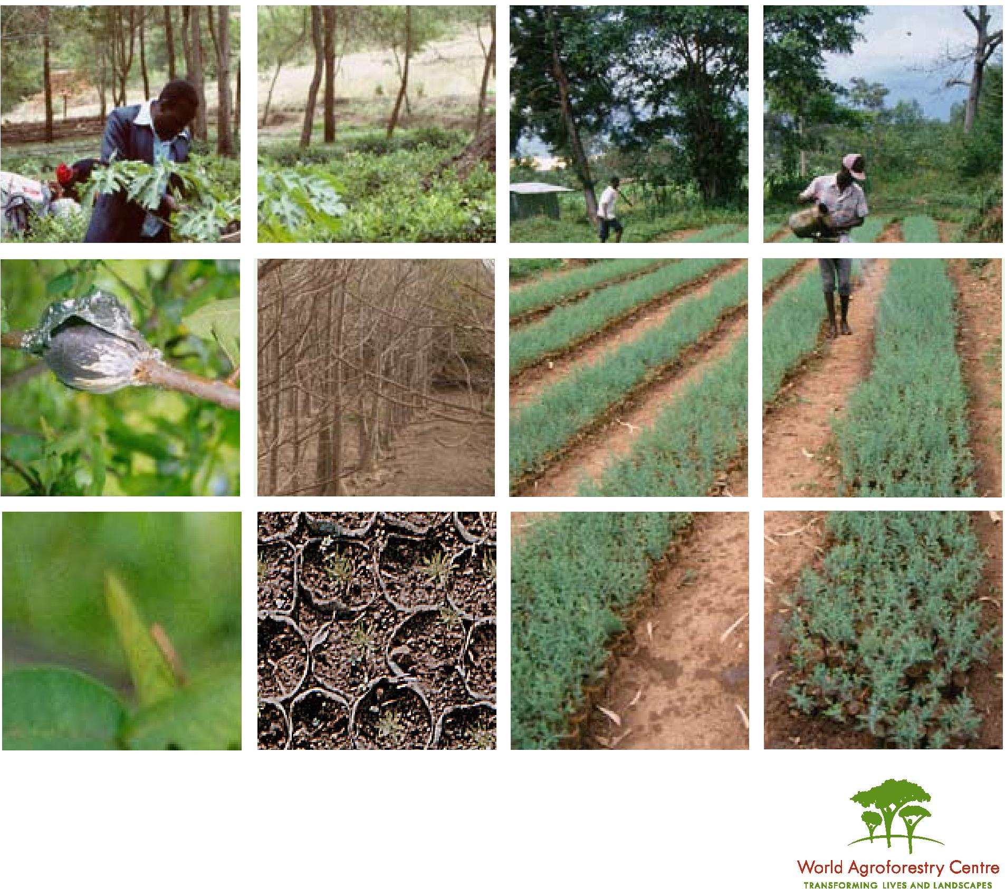

BONNES
PRATIQUES DE
CULTURE EN
PEPINIERE
FORESTIERE
DIRECTIVES PRATIQUES
POUR LES PEPINIERES DE
RECHERCHE
HANNAH JAENICKE
WORLD AGROFORESTRY CENTRE (ICRAF)
Les titres dans les séries Manuels Techniques (Technical Manuals) visent à disséminer l’information sur la recherche et les pratiques agroforestières. Les autres séries du World Agroforestry Centre sont : Agroforestry Perspectives, Occasional Papers et Working Papers.
Déni de responsabilité
La mention d’un produit ou d’un nom commercial dans le présent ouvrage ne signifie pas que l’auteur ou le World Agroforestry Centre les endossent, ni qu’ils excluent d’autres produits tout aussi acceptables.
Le présent ouvrage fait référence aux pesticides. Les pesticides peuvent avoir des effets nocifs sur les êtres humains, les animaux, les plantes, les poissons et d’autres espèces appartenant à la faune et à la flore sauvages, si on en fait un mauvais usage. Les instructions figurant sur les conteneurs de pesticides doivent être scrupuleusement suivies.
L’auteur et le World Agroforestry Centre n’accepteront aucune responsabilité pour les dommages matériels ou corporels ou pour les dépenses qui pourraient résulter de l’utilisation des substances chimiques mentionnées dans le présent ouvrage.
ISBN 92 9059 202 8
Photos de couverture : ICRAF
Traduction : Annonciata Uwamariya
Nouvelle mise en page : PAO Bougou, Bamako, Mali
©World Agroforestry Centre, 2006
Manual Technique no. 3
World Agroforestry Centre (ICRAF)
PO Box 30677 - 00100
Nairobi, Kenya
Tél +254 7224000, via USA +1 650 833 6645
Fax +254 2 7224001, via USA + 1 650 833 6646
Email: icraf@cgiar.org
www.worldagroforestry.org
Impression: Majestic Printing Works, Nairobi, Kenya
Table des matières
3
Introduction 5
Remerciements 6
Section 1 : Qualité du plant 7
Ciblage et qualité du plant 7
Qualité de la semence 9
Développement du plant 12
Manipulation de la variabilité du plant 17
Bibliographie 20
Section 2 : Conteneurs 22
Types de conteneurs 23
Bibliographie 28
Section 3: Substrats 30
Propriétés physiques et chimiques 30
Substrats à base de sol et substrats sans sol 34
Mélanges proposés 41
Bibliographie 43
Section 4 : Engrais 45
Engrais organiques 47
Engrais non-organiques 49
Bibliographie 54
Section 5 : Pépinière et hygiène du plant 55
Actions pour éviter la contamination de la pépinière 56
Actions pour soigner les plants infectés 63
Bibliographie 64
Section 6 : Environnement de la pépinière et équipements 65
Disposition de la pépinière 66
Structures fermées 66
Eau 69
Lumière 70
Température 72
Echange de gaz 72
Electricité 73
Bibliographie 73
Section 7 : Gestion de la pépinière 74
Plans et horaires 74
Formation du personnel 77
Bibliographie 78
Bibliographie générale 79
Glossaire 81
Annexe 1 : Fournisseurs de pépinières 85
Annexe 2 : Adresses Internet utiles 89
Avant-propos
4
Au cours de la prochaine décennie, les fermiers dans les tropiques vont planter des milliers d’arbres sur leurs terrains. Il y a plus de vingt ans, la plupart des nouveaux arbres que l’on rencontrait sur les exploitations agricoles étaient des arbres sauvages, élevés là où ils poussaient. Ce qui va changer c’est que plus d’arbres seront intentionnellement plantés dans des fermes sur des sites choisis. Certaines plantations se feront au moyen du semis direct, mais la plupart utiliseront des plants et des boutures élevés en pépinière.
Aujourd’hui, la recherche sur la domestication et sur la performance de centaines d’espèces agroforestières accompagne les efforts déployés par les agriculteurs pour que les résultats de notre recherche puissent atteindre le plus grand nombre. Le commencement de cette action est l’arbre et le commencement de l’arbre est la pépinière.
Beaucoup de publications ont été produites sur les pépinières forestières mais elles se concentrent sur les espèces de plantation commerciale. Dans ce volume, l’auteur a inclus des idées et expériences à partir de son travail et de celui de collègues spécialistes en agroforesterie, et des résultats des publications, pour produire un guide technique de valeur.
Ce document, « bonnes pratiques de culture en pépinière forestière pour les pépinières de recherche » est plus qu’une liste récapitulative des choses à faire et à ne pas faire à l’intention des responsables de pépinières et des chercheurs. Il présente une information concise, mais raisonnée, sur les aspects relatifs à la production d’un stock de plantation de qualité élevée, avec des listes de contacts et de fournisseurs de matériel de pépinière. Outre les recettes générales et des propositions, des procédés sont fournis en vue de développer des approches de pépinières spécifiques pour prévoir la diversité des espèces d’arbres, les sites et la disponibilité des ressources de pépinière.
En produisant et en utilisant les plants d’arbres de bonne qualité dans les pépinières de recherche, les résultats de recherche vont fournir un maximum de profit aux petits paysans qui plantent des arbres. Les paysans demandent un stock d’arbres avec de bons taux de survie, un début de croissance rapide et une bonne performance. Les chercheurs faisant des expériences pour aboutir à ces objectifs ont besoin d’utiliser du matériel végétal de très bonne qualité.
Il est essentiel de pleinement reconnaître l’importance des bonnes pratiques de culture en pépinière forestière et la qualité des plants, en vue d’assurer la durabilité et la rentabilité des systèmes agroforestiers. Ce manuel a pour objectif de promouvoir une telle reconnaissance chez les chercheurs. Un volume supplémentaire, « bonnes pratiques de culture en pépinière forestière pour les pépinières communautaires », a pour objectif de faire la même chose à l’intention des agriculteurs, des ONGs et des groupes communautaires. Espérons qu’ils vont changer le slogan commun « plante un arbre » par « plante un plant de qualité ».
Tony Simons
Programme de domestication d’arbres agroforestiers, ICRAF
Introduction
5
Les arbres sont au centre de notre vie. Nous mangeons les fruits des arbres, nous utilisons le papier fait à partir de la pulpe de bois, les outils avec des manches en bois et nous nous soignons avec des médicaments extraits de l’écorce des arbres. Nous et les animaux, nous nous abritons sous les arbres et nous respirons de l’air : un grand arbre produit quotidiennement suffisamment d’oxygène pour alimenter une famille de quatre personnes. Les arbres font partie intégrante des paysages agricoles et jouent un rôle important dans l’accroissement des revenus des ménages ruraux.
Beaucoup d’espèces que l’on trouve sur le marché, en provenance des programmes de domestication, sont nouvelles – elles ont grandi dans des forêts mais n’ont jamais été élevées en pépinière. Cependant, bien souvent, les pépinières fonctionnent avec très peu d’intrants et des techniques dépassées, et produisent des plants de mauvaise qualité. La déception concernant un développement lent ou même la mort des plants est commune, et beaucoup de fermiers ont perdu l’intérêt de planter des arbres à partir des fruits en raison du mauvais matériel de plantation. Si les pépinières forestières ne parviennent pas à produire des plants de bonne qualité, la déforestation et la perte de ressources génétiques de valeur vont continuer et vont dévaster nos paysages. Nous avons beaucoup à apprendre concernant les exigences de ces espèces et concernant leurs fonctionnements dans les systèmes agricoles.
Une bonne recherche dépend de la qualité des intrants et des méthodes de production. C’est le but de ce livre. Il donne des directives pour la production de plants de bonne qualité. Bien que le germoplasme non domestiqué ait souvent une variabilité élevée, les responsables de pépinière doivent garantir que les plants sont produits dans des conditions uniformes et optimales. Alors seulement, un chercheur peut clairement attribuer la variabilité aux différences génétiques de la semence. Des expériences de marcottage peuvent être conduites avec succès, seulement si une bonne réserve racinaire est produite. Si nous connaissons toutes les potentialités d’une nouvelle espèce ou sa provenance, nous pourrons commencer à évaluer la nature de son développement dans des conditions différentes.
Les pépinières forestières rattachées à la recherche ou aux programmes de plantation sont très différentes des petites pépinières rurales : elles ont – ou devraient avoir – plus de ressources, si bien que les coûts initiaux d’investissement ne sont pas aussi critiques qu’ils le sont pour beaucoup de pépinières rurales. Aussi, maintenir des normes de qualité doit être le principe de base. La planification structurée et contrôlée de la qualité, les substrats et les conteneurs, les soins en pépinière et le bon équipement – tous nécessaires pour la bonne marche de la pépinière – sont discutés dans ce manuel.
Toutes les propositions présentées ici ne conviennent pas à toutes les pépinières. Chaque pépinière a son environnement propre, qui exige un équipement spécial pour produire des plants sains. Chaque pépinière a une vision unique – sites de plantation, climat ou clients exigeant des plants de qualité présentant des normes spéciales et pratiques standard de pépinière. Pour des espèces différentes, il faut des stratégies différentes de pépinière. Ce livre fournit des informations pour que ces stratégies puissent être développées à travers une expérimentation simple. Il est destiné d’abord à des responsables de pépinières qui ont le souci d’améliorer une pépinière existante par l’utilisation de bonnes pratiques de pépinière pour la production de plants d’arbres de qualité.
Remerciements
6
Ce projet a été financé par le ministère allemand pour la Coopération économique (BMZ), l’Agence allemande pour la coopération technique (GTZ) et le Département britannique pour le développement international (DFID).
De nombreuses personnes ont contribué à cette publication. Je remercie Jan Beniest, Doug Boland, Sammy Carsan, Richard Coe, Ian Dawson, Phil Harris, Norman Jones, Samuel N Koffa, Ann Mbora, Deborah Mugada, Naomi Mungai, Benson Mwanthi, Amadou Niang, Tony Simons, August Temu, Margaret Thiong’o, Eucabeth Opange, James Were et Kevin Wightman pour leurs contributions de qualité.
 | Les fonds pour imprimer et traduire ce livre ont été fournis par le gouvernement des Pays-Bas, le ministère des Affaires étrangères, Directorat de la coopération culturelle, éducation et développement à travers son Programme de soutien direct aux institutions internationales dans les pays en développement (SII).

QUALITÉ DU PLANT
Section 1
Section 1 : Qualité du plant

Ce chapitre décrit ce que nous entendons par qualité du plant. Ici, nous discutons le ciblage des plants en fonction des conditions du site de plantation. Nous donnons des moyens pour suivre le développement du plant et nous décrivons des méthodes simples qui aident à manipuler le stock de plantation ou à réduire la variation parmi les plants. Les réactions et suggestions des expérimentateurs et des fermiers sont importantes pour l’amélioration des normes d’une pépinière.
7
Ciblage et qualité du plant
Les clients et les conditions du site où les plants seront plantés (le site « de plantation ») déterminent le type de plants dont on a besoin. Un chercheur aura besoin d’un matériel de plantation élevé dans des conditions homogènes, de manière à assurer que les résultats de recherche ne sont pas faussés par le statut des plants. Par ailleurs, les petits paysans, qui souvent ne peuvent pas fournir de soin à un arbre qui sera désirable, ont besoin de plants qui peuvent survivre dans des conditions difficiles, souvent sèches et souffrant de carences nutritives. Un plant avec un bon aspect en pépinière est inutile s’il ne peut pas survivre et grandir après transplantation sur le terrain. Le « ciblage » de la production de plants tenant compte des conditions du site de plantation est une étape majeure de la production de plants sains. Il est faux de penser que les plants destinés aux milieux hostiles, par exemple terrains arides, doivent être élevés dans des conditions difficiles en pépinière. Cependant, ils ont besoin d’être fortifiés – graduellement préparés dans des conditions de « vraie vie », par exemple en retenant l’eau de temps en temps – après, ils auront développé un système racinaire puissant et bien portant. Le manque d’entretien en pépinière donne des plants faibles avec des systèmes racinaires peu développés qui ne survivent pas en milieu aride.
Le
« ciblage » de la production de plants tenant compte des conditions du site de plantation est une étape majeure de la production de plants sains.
Les plants de qualité ciblés pour des sites variés peuvent être différents mais ont tous en commun un système racinaire bien développé avec beaucoup de ramifications à partir desquelles de nouvelles racines peuvent rapidement se développer. Dans des environnements hostiles,

QUALITÉ DU PLANT
8
Section 1
comme les sites arides, salins ou présentant une carence nutritive, seuls les plants bien développés ont une chance de survivre. Pour les endroits secs, il faut des plants avec un système racinaire plus profond. En présence de mauvaises herbes, les plants plus grands sont indiqués car ils peuvent concurrencer rapidement les mauvaises herbes.
La qualité du plant est un concept largement utilisé en foresterie, qui a reçu une attention considérable en Europe et aux Etats-Unis. Les plants destinés à la reforestation ne peuvent pas recevoir la même attention que celle accordée aux arbres individuels ornementaux ou aux arbres fruitiers. Après qu’ils sont plantés, les plants doivent survivre sans irrigation et sans engrais, comme c’est souvent le cas sur les petites exploitations agricoles dans les tropiques. Beaucoup d’études ont montré que la survie en milieu réel et la productivité dépendent de la qualité des plants utilisés.
La qualité du plant dépend :
- de la capacité de produire rapidement de nouvelles racines ;
- de la vitesse à laquelle les racines s’installent dans le sol et commencent assimiler et grandir après transplantation ;
- d’un système racinaire bien développé ;
- d’un feuillage adapté au soleil ;
- d’un large diamètre au collet de la racine ;
- d’un ratio équilibré rejet : racine ;
- de bonnes réserves en hydrates de carbone ;
- d’un contenu optimum d’aliments minéraux ;
- d’une mycorhization adéquate ou d’une infection de Rhizobium.
Beaucoup de caractéristiques de la qualité du plant, telles que le ratio rejet-racine sont difficiles à observer et/ou exigent un échantillonnage fastidieux. Le ratio rejet-racine est une mesure importante pour la survie du plant. Il met en rapport la zone de transpiration (rejet) et la zone d’absorption d’eau (racines). Il est habituellement mesuré en déterminant le poids sec de la racine et du rejet. Un bon ratio – qui indique un plant en bonne santé – est 1:1 à 1:2 (poids rejet-poids racine).
Le « quotient de robustesse », qui compare la hauteur (en cm) par rapport au diamètre au collet de la racine (en mm) est une caractéristique peu importante mais facile à déterminer. Un petit quotient indique un plant robuste avec des chances de survie plus élevées, surtout sur des terrains arides. Un quotient de robustesse supérieur à 6 n’est pas souhaitable.
QUALITÉ DU PLANT
Section 1

Pour chaque population de pépinière, mesurez au hasard le poids sec des racines et du rejet de quelques plants pour avoir une idée de la qualité de la population en général. Bien sûr, les données obtenues seront peu significatives à moins qu’elles ne soient corrélées à la survie sur le terrain à un stade avancé pour voir comment, pour chaque espèce et chaque site, ces simples mesures sont liées à la survie et à la croissance des plants.
9
Quoique des indices de la qualité du plant, développés surtout pour les espèces dans l’Hémisphère Nord, n’aient pas été testés sur les espèces tropicales, ils peuvent cependant donner une indication de la qualité des espèces agroforestières tropicales.
La densité de la planche de semis, l’ombrage, les techniques de repiquage, la taille du plant à la transplantation, l’irrigation et la fertilisation avant et après la transplantation – tous ont des effets significatifs et de longue durée sur la qualité du plant, ainsi que sur le développement de l’arbre, la résistance aux insectes et autres ravageurs et la tolérance aux stress environnementaux, comme la sécheresse.
Qualité de la semence
La qualité de la semence utilisée en pépinière est d’une importance capitale, puisque la semence est le plus important intrant de base dans n’importe quel programme de
plantation.
La qualité du plant dépend de la semence utilisée. La qualité de la semence utilisée en pépinière est d’une importance capitale, puisque la semence est le plus important intrant de base dans tout programme de plantation. Il est donc nécessaire de porter une attention particulière aux problèmes de qualité et de conservation de la semence jusqu’au semis.
Comment obtenir votre semence
La semence pour un programme de plantation peut être obtenue de façons différentes. Vous pouvez la récolter directement à partir des peuplements locaux d’une espèce (de telles sources comprennent des populations indigènes ou améliorées et des populations établies spécifiquement pour la production de semences). Vous pouvez aussi faire une commande commerciale ou non commerciale chez un fournisseur de semences. La plupart des responsables de pépinières obtiennent leurs semences à partir des fournisseurs de semences. En faisant la commande de semences chez un fournisseur, il faut faire attention à sa qualité génétique. La qualité génétique est liée à l’origine (provenance) de la semence et à sa diversité génétique.

QUALITÉ DU PLANT
10

Section 1  Il est important, chaque fois que c’est possible, d’obtenir la meilleure provenance pour  votre but particulier de plantation. | - L’origine est importante parce que la plupart des arbres montrent une variation génétique intra-spécifique considérable ; ainsi, la performance de différentes provenances (origines) de la même espèce peut varier considérablement. Il est important, chaque fois que c’est possible, d’obtenir la meilleure provenance pour votre but particulier de plantation.  - La base génétique (la diversité des gènes) est spécialement importante quand la semence est récoltée, pour deux raisons : premièrement, une base génétique large (comme un grand nombre de variétés) donne une flexibilité aux demandes différentes des utilisateurs et aux conditions environnementales ; deuxièmement, comme la plupart des arbres sont essentiellement inter-croisés (ils produisent des arbres par hybridation croisée, plutôt que par autopollination), une base large fournit une protection contre une perte future en performance causée par une baisse d’intra-croisement (une baisse en vigueur commune à l’intercroisement d’espèces quand leur base génétique est trop étroite).  Si la semence est récoltée à partir d’un peuplement local, les mêmes problèmes de qualité peuvent être considérés. Pour assurer une large base génétique, ne jamais récolter la semence à partir d’un seul arbre, toujours récolter votre semence à partir d’un certain nombre d’arbres (normalement, au moins 30). Notez l’espèce, l’origine, le récolteur et la date de collection (comme information minimum), pour une référence future. Donnez cette information à toute autre personne à qui vous donnez de la semence. Il est important de récolter la semence mûre parce qu’une semence non mûre a une faible

Quand on commande la semence chez un fournisseur

- Choisir un fournisseur qui fournira une bonne documentation sur sa semence (ceci peut être jugé en demandant au fournisseur des catalogues de semences). Plus le fournisseur fournit d’informations concernant sa semence, notamment sur la provenance, la source (naturelle, ou plantation), les méthodes de récolte et le collecteur, meilleur sera votre matériel de sélection et plus élevées seront vos chances d’obtenir du matériel de plantation de qualité.
- Préciser l’environnement dans lequel la semence sera utilisée et dans quel but, et demander au fournisseur de donner le meilleur matériel possible.
- Souvenez-vous, il est important pour le fournisseur de préciser l’origine de la semence, pour que dans l’avenir, vous puissiez avoir plus de semence de même provenance (à partir d’un même ou d’un autre fournisseur), si la semence a de bonnes performances.
QUALITÉ DU PLANT
11
Section 1
viabilité et une courte durée de vie. Pour plusieurs variétés, une semence est mûre quand elle ne peut plus être écrasée entre le pouce et l’index, quand les fruits commencent à s’ouvrir (par exemple, les légumineuses) ou quand la couleur de la graine change. La graine peut être coupée pour vérifier la présence d’un noyau mûr et l’endosperme. Après la récolte, suivez les procédures appropriées de traitement de la graine.
Après la récolte

- Pour la plupart des espèces, extraire les graines des fruits le plus tôt possible. La méthode utilisée dépend de l’espèce. Pour beaucoup de légumineuses, les gousses peuvent être séchées au soleil pendant deux jours et alors, il faut les frotter contre une mèche en fer dur à travers laquelle la graine sort. La méthode d’extraction utilisée ne devrait pas endommager la graine, ce qui entraînerait une perte significative de viabilité. Pendant l’extraction, enlevez les saletés (par exemple, graines malades ou à moitié rongées, graines contaminées, terre, balles et insectes) par vannage ou à la main.
- Après extraction, la plupart des graines doivent être séchées avant d’être conservées. Généralement, plus le taux d’humidité de la graine est bas, plus elle peut être conservée longtemps. Normalement, les graines avec un taux d’humidité de 10 % ou moins vont maintenir une viabilité élevée pendant plusieurs années, si elles sont bien conservées. Généralement, le séchage des graines au soleil pendant deux ou trois jours diminue l’humidité à un niveau acceptable ; cependant, les grosses graines ont besoin de plus de temps. Etendez les graines sur des supports surélevés pour favoriser la circulation de l’air, et éviter de les exposer aux rayons solaires violents (mettre les graines sous ombrage environ deux heures pendant la journée).
- Pendant le traitement, la viabilité et la pureté de la graine sont normalement testées. La viabilité est le pourcentage de germination des graines dans un lot de semences ; la viabilité est mesurée par les graines en germination dans des conditions (y compris n’importe quel prétraitement comme la segmentation ou le trempage dans l’eau bouillante) qui, normalement pourraient être appliquées pendant la germination. Ceci fournit un niveau de référence de germination pour les utilisateurs. La pureté est le pourcentage de poids de graines pures dans un échantillon et elle est estimée par la pesée d’un échantillon de graines avant et après l’enlèvement des impuretés. Enregistrez les impuretés particulières, comme les graines contaminées. L’Association internationale de test de semence (ISTA) a publié des directives pour le test de semences auxquelles les fournisseurs qualifiés de semences doivent se référer.
- Etiquetez convenablement les semences pendant le traitement et la conservation. Un lot de semences non identifié ne vaut presque rien. Au minimum, la semence doit être étiquetée avec le nom de l’espèce, la source originale de récolte, le lieu de production, la date de collecte, le producteur et la viabilité.
QUALITÉ DU PLANT
12
Section 1
Conservation de la semence
Après avoir obtenu votre semence, vous avez besoin de la conserver dans de bonnes conditions avant la plantation pour maintenir sa qualité physiologique. Le fournisseur doit spécifier les conditions adéquates de conservation de la semence. Normalement, la semence orthodoxe, qui peut être conservée pendant une longue durée sans perdre de viabilité, doit être gardée fraîche, sèche et sombre dans des récipients hermétiques (comme des bocaux en verre ou en plastique avec des couvercles à pas de vis, ou des sachets en papier aluminium hermétiquement scellés). Pour la semence récalcitrante, la conservation est moins problématique. La semence est viable seulement pour un temps court et, chaque fois que c’est possible, elle doit être semée immédiatement. Si ceci n’est pas possible, la conserver à une température de 10 à 15ºC dans des conditions humides, par exemple dans de la sciure humide, ce qui pourrait prolonger la longévité.
Développement du plant
Il y a trois phases dans le développement du plant :
- l’établissement ;
- la production ;
- l’endurcissement.
La phase d’établissement comprend la germination de la graine et la croissance de la première racine. La phase de production se manifeste par une croissance rapide du rejet. Durant la phase d’endurcissement, les plants sont progressivement habitués aux conditions de terrain.
Mise en place
Divers prétraitements peuvent être utilisés pour accélérer le début de la germination et/ou raccourcir la période de germination pour toutes les graines, pour que la germination soit uniforme au lieu d’être échelonnée sur une longue période. La méthode utilisée dépend de l’espèce et de la graine : les graines grosses et dures peuvent exiger une segmentation mécanique et le trempage ; les petites graines peuvent seulement avoir besoin de trempage. Si l’information n’est pas disponible, il est nécessaire de conduire quelques essais simples.
Méthodes les plus communes de traitement préalable de la graine :
- trempage dans l’eau froide pendant 12, 24 ou 48 heures ;
- immersion dans l’eau chaude (70ºC), laisser refroidir et trempage pour 12, 24 ou 48 heures ;
- segmentation partielle ou enlèvement total de l’enveloppe de la graine.
QUALITÉ DU PLANT
Section 1

Quand cela est possible, semez les graines directement dans des conteneurs ou en pleine terre dans une planche de semis. Faites germer les graines dans des bacs de germination ou dans des planches de semis. Les repiquer trop tard peut conduire à plusieurs déformations de racine à moins que le repiquage soit fait prudemment (voir encadré p. 15). Si l’utilisation de bacs de germination est obligatoire, du fait que les graines sont petites ou sensibles, par exemple, semez toujours dans plusieurs bacs. Ceci va minimiser le risque de perdre toutes les graines à cause de problèmes imprévus, comme la maladie, l’inondation ou le dessèchement du bac. Si vous voulez repiquer, faites-le le plus tôt possible après la germination (pour la plupart des espèces). Seules les espèces très tendres comme les Eucalyptus ont besoin d’avoir la première vraie feuille développée avant le repiquage. Evitez de laisser les racines trop grandir et développer des racines latérales, sinon elles seront endommagées durant la transplantation. La transplantation peut être effectuée aussitôt que les racines commencent à sortir ; particulièrement lorsqu’il s’agit de grosses graines.
Quand
c’est possible, semez les graines directement dans des conteneurs ou à racine nue sur une planche de semis.
Si le repiquage est effectué pour une expérience, assurez-vous que les plants sont repiqués lot par lot et que chaque personne faisant le repiquage fasse tout un lot. Ceci assurera que les effets des traitements expérimentaux ne sont pas confondus avec les pratiques de pépinière.
Pour la plupart des espèces agroforestières, l’inoculation de champignons mycorhiziens avec des bactéries de mycorhizes ou de bactéries à Rhizobium est nécessaire pour le bon développement du plant. Elle peut augmenter la résistance des plants aux maladies et aider à diminuer le stress du plant en améliorant l’eau et le prélèvement nutritif. L’infection précoce avec les mycorhizes peut aussi augmenter le succès de production de boutures et de plants. Il est particulièrement important que des associations de mycorhizes et de Rhizobium soient bien établies quand vous produisez des plants pour des sols acides ou dégradés.

Obtenir l’inoculum chez un fournisseur fiable serait l’idéal. Si ceci n’est pas possible, vous pouvez prendre des spores et des mycéliums de mycorhizes de bactéries qui sont abondants dans le sol autour des arbres. Habituellement, une petite quantité (5-10 % du mélange total) de terre arable est suffisante. Cependant, comme nous avons discuté en section 5, la couche arable peut introduire dans la pépinière des agents pathogènes nés du sol. Conduisez une expérience préliminaire pour voir si cela va être le cas avec la terre arable de votre choix. Si le sol est contaminé par des agents pathogènes, vous aurez besoin d’obtenir l’inoculum stérile d’un fournisseur commercial (voir Annexe 1).
13

QUALITÉ DU PLANT
14
Section 1
Etapes du repiquage – celles-ci sont applicables aux conteneurs et planches de racines nues
- Bien remplir les conteneurs à l’avance avec un bon substrat de rempotage et arroser le jour avant le repiquage.
- Bien arroser les bacs de germination avant le repiquage.
- Soulever les plantules prudemment, en tenant les cotylédons, après avoir remuer le substrat, pour que la tige ne soit pas endommagée.
- Préparer seulement autant de plantules que vous pouvez repiquer en 30 minutes ; mettre les plantules dans des conteneurs avec de l’eau et couvrez-les avec du papier mouillé ou un tissu et gardez-les à l’ombre jusqu’à l’utilisation.
- Faire un trou dans le substrat en utilisant un petit bâton. Assurez-vous que le trou est au centre du conteneur – ou que les trous sont espacés de la même façon dans le cas des planches de racines nues – et que’il est plus profond que la longeur des racines de la plantule à repiquer. Ceci peut être fait avant le repiquage pour accélérer l’opération.
- Si les racines ont grandi et ont dépassé la profondeur du conteneur, couper la racine pivotante avec un couteau tranchant et propre.
- Mettre la plantule dans le trou en s’assurant que les racines ne sont pas recourbées, enfoncer la plantule un peu plus que nécessaire, puis la soulever pour maintenir les racines droites.
- Tasser le substrat fermement autour de la plantule et arroser suffisamment pour éviter la formation de poches d’air dans le substrat.
- Garder les conteneurs contenant les plantules remplis pendant au moins deux semaines.
Production
Aussitôt qu’une plantule est établie, quelques jours environ après la germination ou le repiquage, les racines et les rejets grandissent rapidement. Cette phase est aussi importante que la phase d’établissement. Le développement racinaire est important pour une bonne inoculation avec les symbiotes, pour un prélèvement nutritif effectif et pour une réussite de la plantation sur le terrain. Le nombre de racines fines avec des points de croissance détermine en grande partie la capacité du plant à reprendre et à commencer à grandir après le repiquage. Si le système racinaire est petit ou déformé, l’arbre ne peut pas s’ancrer suffisamment dans le sol, et sera vulnérable au vent ou à l’inondation.
L’apparition d’un système racinaire robuste est bien sûr différente pour les espèces avec une racine pivotante solide et pour les espèces avec une masse de racines superficielles. Cependant, la plupart
QUALITÉ DU PLANT
15
Section 1
Etiquetage du stock de pépinière
A partir du moment où les graines sont semées, elles doivent être soigneusement étiquetées. Chaque lot de semence a besoin d’être clairement identifié avec le nom de l’espèce et le code, la date de semis et après, sur l’étiquette, les traitements. Mettre deux étiquettes sur chaque tas, une au commencement du rang et une autre à la fin. Si un petit nombre de plantules est produit, étiqueter chaque plant individuellement avec un papier, une étiquette plastique ou métallique. Un étiquetage soigneux n’est jamais une perte de temps !
des plants d’arbres ont une racine principale droite, légèrement en pointe et une grande masse de racines. Les racines robustes ne sont pas courbées, croisées ou blessées. Les racines courbées et avec des nœuds sont communes chez des plants qui ont été laissés longtemps en pépinière ou repiqués sans soin. Ces plants ne peuvent pas survivre sur le terrain parce que les racines croisées peuvent étouffer l’arbre ou mourir et les plants deviennent alors vulnérables aux attaques de maladies et de termites. De temps en temps, il est préférable de sacrifier quelques plants pour examiner la partie non visible du plant : ses racines (voir figure ci-dessous). Vous pouvez continuer ceci jusqu’aux plantations sur le terrain – déracinez et inspectez les arbres après des mois ou des années pour voir comment le système racinaire s’est développé. Ceci est particulièrement important quand une plantation a échoué. Quand les plants sont déracinés, prenez le temps d’examiner les systèmes racinaires. Vous pourriez être surpris parfois par le mauvais développement de certains arbres, lié aux déformations du système racinaire.
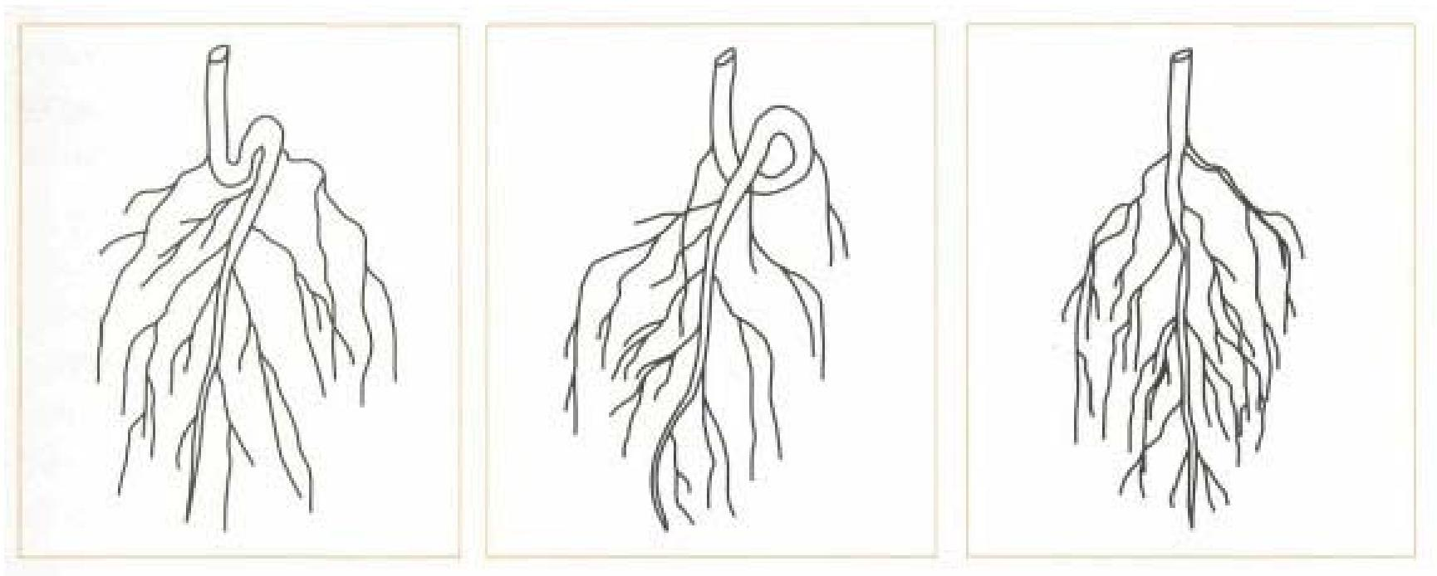
Exemples de systèmes racinaires de plants courbés et bouclés. Comparer avec le système racinaire robuste du plant à droite.
QUALITÉ DU PLANT
Section 1

Endurcissement et transplantation
16
Les plants ont besoin d’être habitués aux conditions du site de plantation. Aussi, environ 4-6 semaines avant la transplantation, commencer à les habituer en diminuant graduellement l’arrosage à une fois par semaine et en enlevant graduellement l’ombrage.
Transplanter les plants dès qu’ils ont atteint la taille optimale. Ceci varie avec l’espèce et le site, mais ce sera habituellement à la hauteur de 15-30 cm. Cette hauteur peut être plus grande pour quelques espèces à croissance lente ou quand il y a une grande compétition avec les mauvaises herbes dans le site de plantation. Ne pas laisser les plants en pépinière jusqu’à la saison suivante. Souvent, des pluies tardives, le surplus de travail et autres obstacles retardent les plantations. Si ceci
Les plants ayant dépassés l’âge vont avoir un démarrage lent sur le terrain, ceci à cause d’un système racinaire faible. Ces plants sont plus susceptibles aux attaques d’insectes, à la sécheresse et au renversement par le vent. Ils ne vont jamais se remettre.
Les signes des plants ayant dépassé l’âge sont :
- le manque de feuilles car les vieilles feuilles tombent et les plus jeunes ne sont pas produites ;
- un système racinaire qui manque de racines jeunes et filamenteuses ;
- la racine pivotante se développe souvent dans le sol ;
- des déformations de racines, par exemple racines s’enroulant au fond du sac ;
- une lignification de toute la tige ;
- des bouts d’entrenaeuds très courts mais en général, une tige longue et mince.
est prévu, vous pouvez essayer de ralentir le développement du plant. Par exemple, en produisant les plants dans des conteneurs, retarder le transfert dans des pots plus grands ou arrêter la fertilisation. Ce sont là des solutions temporaires, parce que le stock de plantation va se détériorer considérablement s’il est laissé très longtemps en pépinière. Si vous savez que la transplantation sera retardée pour une saison entière, considérez la possibilité de refaire le semis.
Un facteur important, malheureusement souvent négligé, est que le point de vue des chercheurs conduisant une recherche de longue durée et celui des paysans doivent être recherchés et utilisés pour l’amélioration future de la qualité du plant. Le point de vue des utilisateurs est important pour la bonne marche des opérations de pépinière. Essayez de visiter les sites de terrain et les expériences au cours des années qui suivent la transplantation afin de voir les effets des pratiques particulières de pépinière. De plus, récoltez des données de façon régulière pour permettre des évaluations et, si possible, des modifications des pratiques actuelles de pépinière.

QUALITÉ DU PLANT
Section 1

Quand vous êtes sur le terrain, faites les observations suivantes pour chaque arbre : est-ce que l’arbre est robuste, mort, fragile ou manquant ? Quelles en sont les raisons : sécheresse, bovins, rongeurs, insectes, légèrement planté (sol pas tassé), planté superficiellement (trous pas suffisamment profonds), racines en spirales, planté trop profondément, racine en « J » (racine courbée), plant petit, feu, vandalisme ? Observez également les conditions du site : le sol est-il superficiel ou rocheux, souffre-t-il de déficience nutritive ou est-il acide?
17
Manipulation de la variabilité du plant
Des pratiques de pépinières améliorées et uniformisées peuvent fournir du matériel de plantation beaucoup plus uniforme.
Production de la
pépinière





Conditions du site de
transplantation
- type de plantule
- date de plantation
Responsable de
la pépinière
Evaluer les arbres
plantés (jusqu’à 5 ans
après plantation)
- survie
- croissance
Définir la plantule
cible
Le cycle pour
améliorer la qualité de
la plantule
Réaliser des essais
de transplantation
 |  |  | Client

Chaque population de plantes a un certain degré de variation. Celui-ci peut être plus élévé pour les populations qui n’ont subi aucune domestication. Puisque peu d’espèces d’arbres agroforestiers n’ont subi aucune domestication significative, il y aura une large variation dans la taille et la qualité des plants. Cette variation est encore visible sur le terrain plusieurs années après la transplantation.
Bien que beaucoup de recherches agroforestières soient centrées sur la détermination et l’utilisation de la variation dans les populations, une condition importante pour quelques recherches est l’uniformité du stock de plantation. Par exemple, une expérience ayant pour objectif de comparer des pratiques de gestion va donner des résultats beaucoup plus précis si la variation des plants utilisés est minimisée. Com-

QUALITÉ DU PLANT
Section 1
ment assurer que des populations relativement uniformes quittent la pépinière ? Et comment des chercheurs qui sont intéressés par la variabilité génétique manipulent le germoplasme variable sans perte d’informations ?
L’uniformité des plants à partir de sources de semences non domestiquées peut être améliorée par une sélection rigoureuse de la population avant que les plants ne quittent la pépinière. L’élimination est l’enlèvement des plants faibles, malades ou trop développés. Il est essentiel d’établir des cibles d’élimination pour réduire la variation dans des lots expérimentaux d’une façon rentable, sans compter
bloc 1
Calculer la variation
Deux blocs d’un essai de Sesbania sesban montrent différents CVs. En bloc 1, le CV est de 25,9%. En bloc 2,il est de 29,6 %. Utiliser des moyens variés d’établir des cibles de depressage pour réduire la variabilité :
nombre de plantules
nombre de plantules hauteur moyenne SD CV%
hauteur (cm)
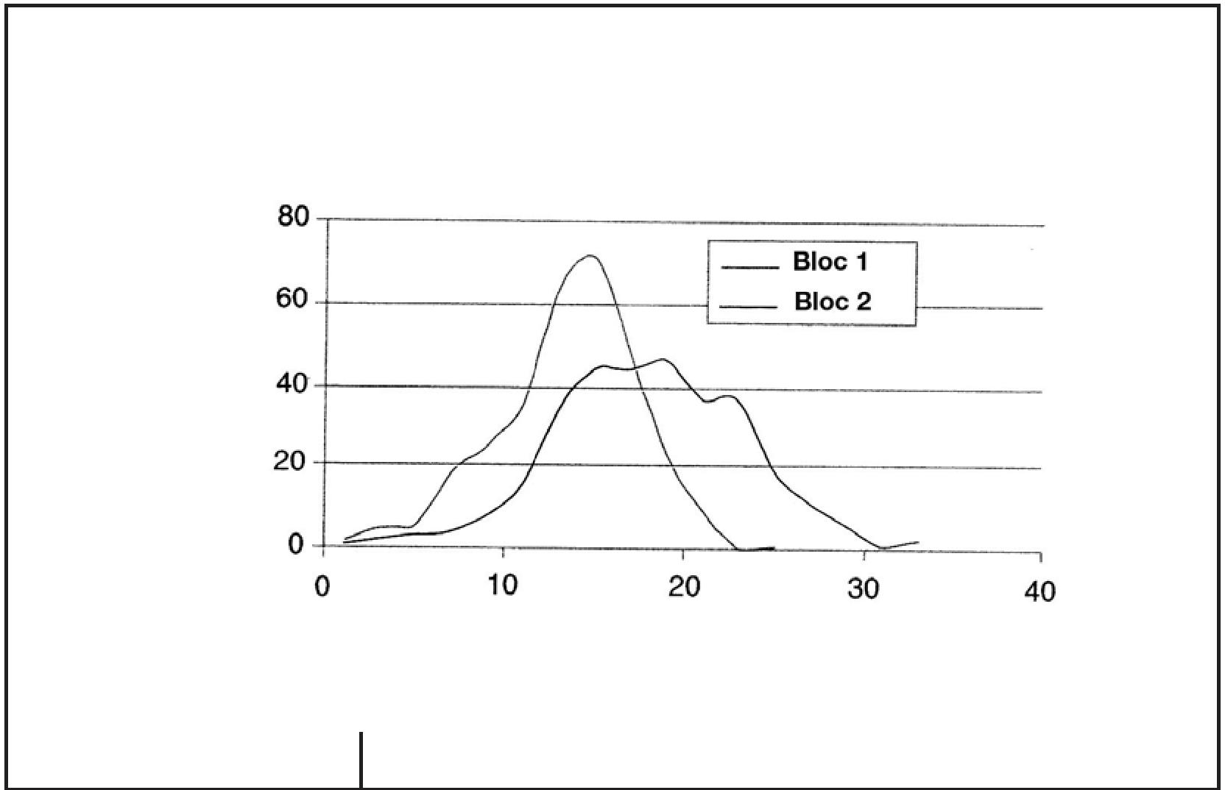
315  18 |  | 15,5 | 3,88 |  | 25,0
  315 | 18,0 | 5,25 | 29,1
  251 | 18,0 | 3,48 | 19,3
  221 | 18,0 | 3,02 | 16,8
251 |  | 15,6 | 2,52 |  | 16,1
221 |  | 15,7 | 2,09 |  | 13,3
initial  depresser les 2 bouts à 10 %  depresser les 2 bouts à 15 % bloc 2  nombre de plantules hauteur moyenne SD CV%  initial  depresser les 2 bouts à 10 % depresser les 2 bouts à 15 %  QUALITÉ DU PLANT  Section 1  sur le personnel de pépinière pour choisir des plants à jeter (comme les agents de pépinière sont habituellement très réticents à rejeter certains plants, particulièrement ceux qui sont d’une taille au-dessus de la moyenne) et sans augmenter les coûts de façon significative. Enlevez tôt les plants non voulus pour arriver à une population de pépinière relativement homogène. Si nécessaire, sélectionnez les plants à éliminer avant qu’ils ne soient plantés.  Si vous connaissez la moyenne et l’écart-type, il n’est pas difficile de vérifier certaines caractéristiques de la population de plants, comme la hauteur, le diamètre au collet et la forme de croissance. Vous pouvez aisément les obtenir en utilisant une simple calculatrice de poche. Un moyen de montrer la variabilité est l’utilisation du coefficient de variation (CV). Le CV est plus utile que l’écart-type, parce que le CV est indépendant des unités mesurées (cm, mm, etc.). Ceci permet une meilleure comparaison de la variabilité que l’écarttype. Le CV est calculé comme suit : écart-type (SD) divisé par la moyenne de l’échantillon = CV. Ce chiffre est multiplié par cent et est exprimé en pourcentage. Plus le CV est petit, plus la population est uniforme (homogène).  Bien sûr, l’élimination des extrêmes n’est pas la seule solution pour améliorer l’homogénéité de la population. Des pratiques de pépinière améliorées et standardisées peuvent aider à livrer du matériel de plantation plus uniforme (homogène).  Pratiques de culture en pépinière recommandées lorsqu’on fait l’évaluation de la variabilité  Parfois vous voulez évaluer spécifiquement la variabilité du germoplasme, par exemple dans des essais de provenance. Dans ce cas, vous ne devez pas éliminer rigoureusement. Faites grandir les plants en pépinière dans plusieurs lots, et gardez ceux-ci ensemble sur le terrain. Dans ce cas, la variation qui apparaît déjà en pépinière, par exemple, la croissance lente à cause de l’ombrage d’une planche de semis spéciale, est maintenue sur le terrain et vous ne confondez pas ces effets environnementaux avec des informations génétiques importantes.  Dans un essai de provenance, quand l’élimination est nécessaire, par exemple pour enlever plusieurs plants tardifs, il est particulièrement important qu’il soit fait à un niveau bas, et séparément pour chaque provenance. Ceci va éviter de sélectionner des provenances se développant différemment de la majorité, ce qui conduirait à une perte d’un germoplasme de valeur.  QUALITÉ DU PLANT  Section 1  Bibliographie  Bongkik M bin and Powell GR. 1996. Direct sowing of mangium into bags versus transplanting of germinants. In: Yapa AC (ed.). Proceedings of the International Symposium on Recent Advances in Tropical Tree Seed Technology and Planting Stock Production. Muak-Lek, Saraburi, Thailand: ASEAN Forest Tree Seed Centre. 206 212.  Bumatay EC, Mende EIM and Quimio J. 1996. The effect of age and hardening arrangements in beds on the growth on Acacia mangium and Acacia auriculiformis in the nursery. In: Yapa AC (ed.). Proceedings of the International Symposium on Recent Advances in Tropical Tree Seed Technology and Planting Stock Production. Muak-Lek, Saraburi, Thailand: ASEAN Forest Tree Seed Centre. 126-129.  Capon B. 1992. Botany for gardeners. An introduction and guide. London, UK: BT Batsford Ltd. 220 pp.  Davidson J. 1996. Off site and out of sight! How bad cultural practices are offsetting genetic gains in forestry. In: Dieters MJ, Matheson AC, Nikles DG, Harwood CE and Walker SM. (eds). Tree improvement for sustainable tropical forestry. Proceedings, Queensland Forest Research Institute Conference. Caloundra, Queensland, Australia. 288-294.  Dawson I and Were J. 1997. Collecting germplasm from trees — some guidelines. Agroforestry Today 9(2): 6-9.  Dawson I and Were J. 1998. Ordering seed — some guidelines. Agroforestry Today 10(1): 8-11.  Dierauf TA and Garner JW. 1996. Effect of initial root collar diameter on survival and growth of yellow poplar seedlings over 17 years. Tree Planters’ Notes 47(1): 30-33.  Duryea ML. (ed.) 1985. Evaluating seedling quality: principles, procedures, and predictive abilities of major tests. Portland, Oregon, USA: Oregon State University. 143 pp.  Evans J. 1982. Plantation forestry in the tropics. Oxford Science Publications. Oxford, UK: Oxford University Press. 472 pp.  Hawkins BJ. 1996. Planting stock quality assessment. In: Yapa AC (ed.). Proceedings of the International Symposium on Recent Advances in Tropical Tree Seed Technology and Planting Stock Production. Muak-Lek, Saraburi, Thailand: ASEAN Forest Tree Seed Centre. 107 111.  QUALITÉ DU PLANT  Section 1  International Seed Testing Association (ISTA). 1996. International rules for seed testing. Rules 1996. Seed Science and Technology vol. 24, Supplement. Zurich, Switzerland: ISTA. 335 pp.  Jones N. 1993. Essentials of good planting stock. Forests and Forestry Technical Bulletin Number 2. Washington, DC, USA: World Bank/ AGRNR. 7 pp.  Josiah SJ and Jones N. 1992. Root trainers in seedling production systems for tropical forestry and agroforestry. Washington, DC, USA: World Bank. Asia Technical Department. Agriculture Division. 54 pp.  Landis TD, Tinus RW, McDonald SE and Barnett JP. 1994. Nursery planning, development and management, vol. 1, The container tree nursery manual. Agriculture Handbook 674. Washington, DC: US Department of Agriculture, Forest Service. 188 pp.  Neumann RW and Landis TD. 1995. Benefits and techniques for evaluating outplanting success. In: Landis, TD and Cregg B (technical coordinators.) National proceedings, Forest, and Conservation Nursery Associations. General Technical Report PNW-GTR-365. Portland, Oregon, USA: US Department of Agriculture, Forest Service, Pacific Northwest Research Station. 36-43.  Reid RK. 1991. First-year seedling field survival and growth as influenced by planting stock type. Haiti Agroforestry Research Project. South-East Consortium for International Development (SECID)/Auburn University Agroforestry Report no. 26.64 pp.  Ritchie GA. 1984. Assessing seedling quality. In: Duryea ML and Landis TD (eds). Forest nursery manual: production of bare-root seedlings. The Hague/Boston/Lancaster: Martinus Nijhoff/Dr W Junk Publishers. 243-259.  Thompson BE. 1985. Seedling morphological evaluation—what you can tell by looking. In: Duryea ML. (ed.), Evaluating seedling quality: principles, procedures, and predictive abilities of major tests. Portland, Oregon, USA: Oregon State University. 59-71.  Valli I. 1996. Production of high quality seedlings in central nurseries in Indonesia. In: Yapa AC (ed.). Proceedings of the International Symposium on Recent Advances in Tropical Tree Seed Technology and Planting Stock Production. Muak-Lek, Saraburi, Thailand: ASEAN Forest Tree Seed Centre. 130-135.  Zobel BJ, van Wyk G. and Stahl P. 1987. Growing exotic forests. New York, USA: J Wiley and Sons. 508 pp.  CONTENEURS  Section 2  Section 2 : Conteneurs  La plupart de pépinières agroforestières produisent soit des plants à racines nues, soit des plants en sachets de polyéthylène. Nous recommandons aux pépinières de recherche d’utiliser des conteneurs. Cependant, les sachets en polyéthylène empêchent souvent la croissance de la racine et les racines se bouclent à l’extrémité ou grandissent dans le sol, aboutissant à des plants faibles ou abîmés. Nous discutons des systèmes de conteneurs à alvéoles comme une alternative moderne.  Etant responsable d’une pépinière, vous avez à décider de faire fonctionner soit une pépinière de plants à racines nues, soit une pépinière de plants en conteneurs. Votre décision dépend surtout de l’espèce et de l’environnement. Des considérations économiques jouent aussi un rôle.  19  Vous  pouvez distinguer la variabilité génétique des effets de  pépinière en transférant des blocks complets de  pépinière sur le terrain.  20  21  22 | pépinière à racine nue |  |  | pépinière à conteneur
eau | exige un arrosage régulier |  |  | a des besoins modérés en eau
conditions du sol | a besoin d’un excellent sol |  |  | la qualité du sol n’est pas critique
exigences du terrain | a besoin d’une grande superficie de terre parce que les plants sont élevés en petites densités |  |  | peut occuper une petite superficie grâce à la densité élevée et des moindres taux d’élimination
hygiène du plant | les parasites provenant du sol et les maladies peuvent devenir un problème |  |  | la propagation de maladies peut  être mieux maîtrisée et contrôlée
symbiotes | des mycorhizes et autres symbiotes peuvent être présents |  |  | besoin de mycorhizes spéciaux et autres symbiotes pour être ajoutés au substrat
manipulation de la plantule | plantules à racines nues sont relativement intolérantes aux abus physiques et à une mauvaise manipulation |  |  | plantules de conteneurs tolèrent relativement les abus physiques et de mauvaise manipulation
cernage de la racine | nécessaire et main d’œuvre intense |  |  | pas nécessaire si les conteneurs à alvéoles donnent du cernage de la racine
transplantation | plants souffrent du stress de plantation ; ils conviennent plus aux meilleurs sites |  |  | plants sont plus tolérants au stress de plantation et conviennent aux sites pauvres

CONTENEURS
Section 2

La production de racines nues est souvent recommandée pour les pépinières établies sur une exploitation agricole puisqu’elle requiert un petit capital d’investissement. Pour une pépinière de recherche, il faut toujours considérer les systèmes à conteneurs à moins que vous n’ayez besoin d’un système de production de racines nues pour la recherche – par exemple en vue d’étudier la capacité d’une espèce ou d’une pratique de pépinière pour une production en exploitation. Toujours faire la relation entre les coûts d’installation d’une pépinière à conteneurs de qualité améliorée et la valeur du stock de la pépinière. Ceci est particulièrement important pour les pépinières de projets de recherche où les coûts sont moins critiques.
Pour une pépinière de recherche, il faut toujours considérer les systèmes à conteneurs à moins que vous n’ayez besoin des systèmes à racines
nues pour la recherche.
23
Types de conteneurs
Les conteneurs pour la multiplication des plantes ont plusieurs formes, tailles, et peuvent être faits de matériaux différents – polystyrène, polyéthylène, fibre ou papier. De nouvelles formes et nouveaux matériaux sont constamment en train d’être développés et testés. Le type de conteneur sélectionné dépend des plants à élever, de leur but et de leur taille. Par exemple, dans l’Etat d’Andra Pradesh, en Inde, les départements de foresterie préfèrent de grands sachets en polyéthylène (au moins 500 ml) pour les arbres fruitiers (greffes de tamarinier, d’anone etc.), mais utilisent des conteneurs à alvéoles plus petits (90 et 150 ml) pour les espèces à pulpe et à bois.
Un problème commun à tous les conteneurs est le substrat – ceci est couvert dans la section suivante. Cependant, il faut noter que dans les pays en développement, les substrats les plus utilisés sont des mélanges à base de terre et de sable, qui ne sont pas adaptés au développement d’un système extensif de racines fibreuses.
Les sachets en plastique sont les conteneurs les plus communément utilisés dans les pépinières forestières dans les pays en développement. Ils sont habituellement faits en polyéthylène noir et ont plusieurs trous de drainage à la base (s’ils n’en ont pas, les trous peuvent être faits en utilisant une perforeuse à papier). Les tubes en plastique, faits à partir du même matériel, sont coupés à partir d’un rouleau continu et n’ont pas de base. Les deux types sont souvent faits localement et pour cela moins chers (les tailles les plus communes coûtent autour d’un cinquième à un tiers d’un centime de dollar américain par sachet) et facilement obtenus dans la plupart des pays. Ils sont disponibles sous différents calibres et volumes (entre 0,3 et 45 litres).
Un problème commun avec les sachets en plastique est qu’une fois que les racines des plants touchent la surface interne souple, elles ont tendance à grandir en spirale. Ceci va inévitablement conduire les

CONTENEURS

24
Section 2
plants vers une croissance limitée, une faible résistance au stress, un
renversement par le vent et même un dépérissement précoce à cause des masses de racines entassées ou des pathogènes. Ceci est un inconvénient majeur dans l’utilisation conventionnelle des sachets en plastique. Les sachets sans base permettent le cernage de la racine quand ils sont placées dans des planches surélevées de multiplication, par exemple sur une couche épaisse de gravier. Mais ils sont moins résistants durant le transport, parce que le substrat de repiquage peut aisément tomber ou abîmer les racines. Les sachets sans base ne doivent jamais être placés directement sur le sol parce que les racines vont grandir dans le sol et les racines principales se cassent quand les plants sont soulevés.
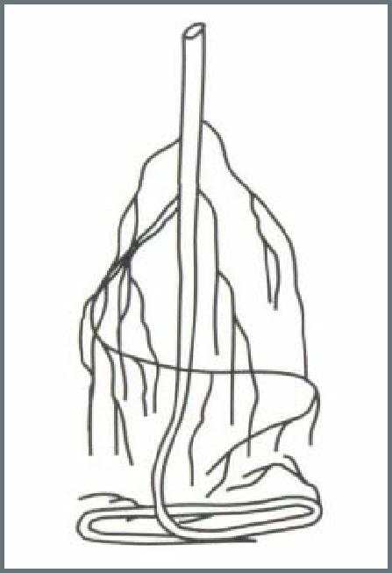
Les sachets ne sont pas durables et peuvent se déchirer prématurément. Pour les plants avec un long cycle en pépinière, ceci peut constituer un problème. Ils sont normalement utilisés une seule fois. Les sachets usagés sont un problème dans la
gestion des déchets de pépinière, parce qu’ils ne se décomposent pas et
sont souvent brûlés, produisant une pollution sérieuse de l’air.
Les mottes Jiffy® sont composées de tourbe compressée et ont besoin d’être remplies avec du substrat de croissance. Les racines peuvent aisément pénétrer dans les parois du conteneur. Ainsi, le bouclement des racines ne se produit pas. Les mottes Jiffy® sont enveloppées d’un filet biodégradable. Elles sont à la fois conteneurs et contenant. Pendant l’utilisation, elles sont arrosées et elles se dilatent d’environ 5 à 10 cm de hauteur. Les plants et les boutures peuvent être directement plantés avec la motte qui les entoure.
Les conteneurs à alvéoles sont habituellement des conteneurs rigides avec des rainures verticales intérieures qui dirigent les racines directement vers le bas pour éviter la croissance en spirale. Les conteneurs sont mis sur des cadres ou des planches au-dessus du sol pour permettre le cernage des racines émergeant des conteneurs. Des progrès récents encouragent aussi le cernage latéral à travers des fentes verticales.
Les plants qui ont grandi dans des conteneurs à alvéoles ont une croissance racinaire plus vigoureuse et rapide que les plants qui ont grandi dans des sachets en plastique. Le taux de survie lors de plantation et à long terme est plus élevé. Les plants élevés en conteneurs à alvéoles sont souvent prêts pour la plantation quand ils sont plus petits que ceux provenant des sachets en plastique conventionnels. Ceci aide à réduire les exigences en espace dans la pépinière et les coûts de transport sur le terrain.
CONTENEURS
25
Section 2

type | description | coût par unité | commentaires
sachets en plastique | polyéthylène noir ou clair ; volume de 0,3 à 45L | 0,002-0,003 US$ pour les tailles 0,5-1,5L | communément utilisés, souvent faits localement ; habituellement utilisés une fois seulement ; peut provoquer le développement des racines en spirale ; système racinaire peut être écrasé en cours de manipulation.
sachets en  plastique | polyéthylène noir ou clair ; volume de 0,3 à 1,5 L, coupé dans un deux bouts | comme pour les sachets en plastique | permettent le cernage des racines à travers la base ouverte ; le substrat peut tomber, un inconvénient majeur lors du transport des plants ; utilisés une seule fois ; le système racinaire peut être écrasé en cours de manipulation.
mottes Jiffy | mottes faites à partir de tourbe compressée | 0,03-0,06 US$ | les racines pénètrent aisément dans le conteneur ; peuvent seulement être utilisés une fois puisque le conte neur est mis en terre avec le contenant ; plantation aisée mais danger pour le système racinaire qui peut sécher s’il est planté trop superficiellement (effet de mèche)
conteneur à alvéoles | conteneurs rigides avec des rainures internes verticales | 0,04-0,10 US$ | grands trous à la base permettent le cernage de la racine ; peuvent être utilisés 4 à 6 fois ; les rainures verticales obligent les racines à grandir verticalement ; certains types s’ouvrent comme un livre pour permettre une extraction aisée des plants ; exigent des planches de pépinière surélevées ; dégâts de racines en cours de manipulation sont négligeables.

Dans certains pays, il peut y avoir quelques confusions dans le terme « conteneur à alvéoles ». Il a été choisi parce que les rainures internes dirigent (c’est à dire « entraînent ») les racines verticalement. Beaucoup de compagnies produisent des conteneurs à alvéoles de types différents. Le conteneur original est commercialisé sous le nom Rootrainer®.
Les Rootrainers® classiques, d’abord fabriqués au Canada, ont une caractéristique particulière en ceci qu’ils sont constitués de « livres » de quatre à cinq alvéoles (une alvéole est utilisée pour chaque plant) qui peuvent s’ouvrir pour chaque inspection et pour enlever les plants à planter. Plusieurs livres sont emballés dans des bacs confectionnés pour correspondre à la taille des livres. Les caisses à pain ou
CONTENEURS
26
Section 2
les bacs fabriqués localement avec une base perforée, qui permettent le cernage de la racine, peuvent être aussi improvisés. Ces conteneurs conviennent pour des études de recherche puisqu’ils peuvent être ouverts et fermés pendant la croissance du plant pour observer le développement des racines de l’espèce ou du substrat testé sans endommager les plants. Ils peuvent être utilisés deux à quatre fois avant
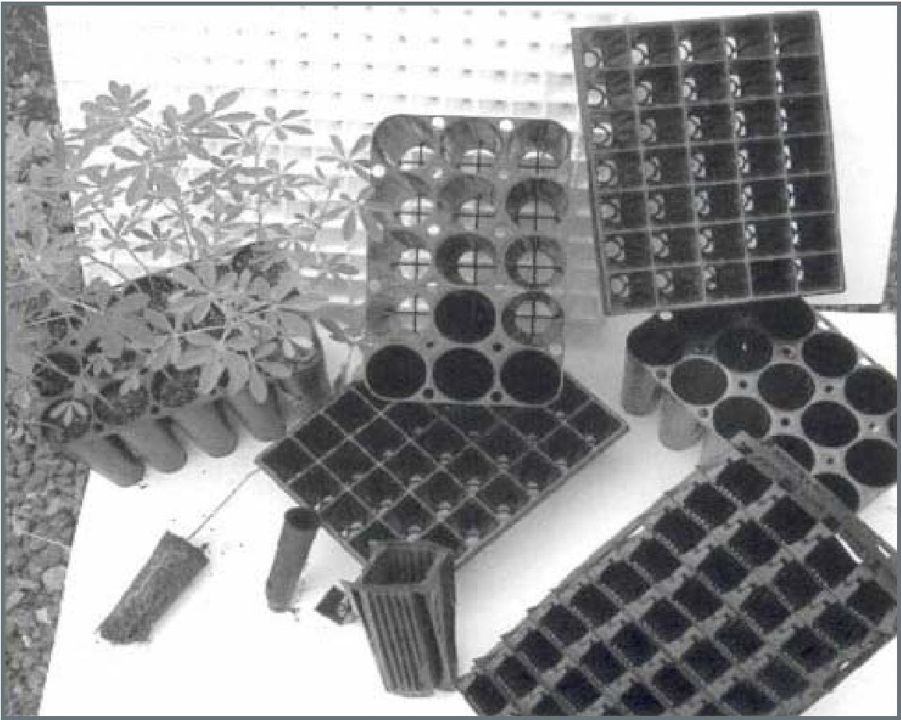
Une variété des systèmes de conteneurs à alvéoles
que le plastique ne soit usé à cause des ouvertures et fermetures répétées, ou par les radiations UV élevées dans les pays tropicaux. Les prix actuels des conteneurs à alvéoles (1998, sans inclure le transport) sont de 0,00-0,10 US$ par alvéole y compris les coûts pour le bac.
D’autres fabricants produisent des pots carrés ou ronds à l’intérieur de caisses rigides. Le coût par alvéole est le même que le prix donné précédemment ; les bacs séparés ne sont pas nécessaires et souvent, le matériel plastique utilisé est plus rigide et durable que les conteneurs à alvéoles. Un inconvénient est qu’il est plus difficile d’extraire les plants des conteneurs, ce qui est un problème quand le substrat a un grand contenu minéral (terre ou sable). Des pots simples sont aussi disponibles ; ils ont l’avantage de permettre de réarranger les plants dans une caisse, par exemple, après élimination ou pour une expérience.
CONTENEURS
27
Section 2
Si vous choisissez le système de conteneur à alvéoles, vous aurez besoin d’adapter d’autres pratiques de pépinière aux exigences particulières de ce système. Il est important de choisir un substrat d’empotage, qui est fibreux pour éviter qu’il ne tombe à travers les trous des conteneurs. Le sable ou la terre, ou les mélanges qui contiennent beaucoup de sable ne sont pas appropriés. Vous avez besoin de construire des châssis surélevés pour que la base des conteneurs à alvéoles soit au moins à 30 cm au-dessus du sol pour permettre le cernage de la racine. Puisque les alvéoles du conteneur à alvéoles ont souvent un petit volume par rapport aux sachets en plastique, vous aurez sûrement besoin d’augmenter la fréquence des arrosages.
Des changements dans la gestion comprennent aussi l’étape de plantation. Les plants élévés en conteneurs à alvéoles, « plants fiche », peuvent être transportés sur le terrain comme des plants à racines nues, aussi longtemps qu’il y a un système racinaire puissant pouvant soutenir la motte. Ceci réduit les coûts de transport. Bien sûr, vous aurez besoin de prendre les mêmes précautions concernant le dessèchement des plants, comme vous le faites pour les plants à racines nues :
- les plants doivent être plantés le jour même du dépiquage ;
- ne jamais laisser le système racinaire se dessécher ;
- garder les plants dans l’ombre à tout moment ;
- une attention particulière doit être prise pour éviter d’écraser le système racinaire.

Le saviez-vous ?
Les plants produits dans une pépinière de projet en Indonésie, en utilisant des conteneurs à alvéoles et un substrat de remplissage à base de tourbe, coûtent environ 20 % de plus que les plants produits dans une pépinière conventionnelle dans le voisinage qui a utilisé des sachets en plastique et de la terre arable. Mais les coûts réduits du transport sur le terrain et la meilleure survie et croissance des plants éliminent complètement cette différence.
La rentabilité d’une plantation forestière est suffisamment élevée pour consentir une augmentation de 50 % en investissement sans souffrir d’une perte de revenu de plus de 2-3 %. Cette perte peut être compensée par les augmentations marginales de la récolte.

CONTENEURS
28
Section 2
Et plus...
Les chercheurs ont essayé d’autres méthodes d’augmentation du développement du système de racines minces. L’enrobage de la surface interne du conteneur avec de l’hydroxyde de cuivre a abouti à l’arrêt de la croissance de la racine une fois que les racines touchent la surface et l’augmentation du développement des racines latérales. Une fois plantées, les racines commencent à grandir de nouveau, donnant ainsi au plant un bon démarrage sur le terrain. Le produit commercialement disponible (SpinOut® de Griffin Co. — voir Annexe 1) peut être appliqué aux conteneurs plastiques, sachets en plastique, étoffe et ciment.
Dans le cadre des activités de recherche, les produits ne sont habituellement pas vendus. Cependant, le coût légèrement plus élevé pour produire de meilleurs plants est un bon investissement – et le coût du plant est minime comparativement aux dépenses globales d’un projet de recherche.
Bibliographie
Davidson J. 1996. Off site and out of sight! How bad cultural practices are offsetting genetic gains in forestry. In: Dieters MJ, Matheson AC, Nikles
DG, Harwood CE and Walker SM. (eds). Tree improvement for sustainable tropical forestry. Proceedings, Queensland Forest Research Institute Conference, Caloundra, Queensland, Australia. 288-294.
Dunn GM, Huth JR and Lewty MJ. 1997. Coating nursery containers with copper carbonate improves root morphology of five native Australian tree species used in agroforestry systems. Agroforestry Systems 37: 143-155.
Gera M, Sharma S, Bhandari AS and Srivastava RL. 1996. A trial on improved polybag seedling production system. Indian Forester 122(11): 992-998.
Josiah SJ and Jones N. 1992. Root trainers in seedling production systems for tropical forestry and agroforestry. Washington, DC, USA: World Bank. Asia Technical Department. Agriculture Division. 54 pp.
Jones N. 1993. Essentials of good planting stock. Forests and Forestry Technical Bulletin Number 2. Washington, DC, USA: World Bank/ AGRNR. 7 pp.
Landis TD, Tinus RW, McDonald SE and Barnett JP. 1990. Containers and growing media, vol. 2, The container tree nursery manual. Agri-
CONTENEURS
29
Section 2
culture Handbook 674. Washington, DC, USA: US Department of Agriculture, Forest Service. 88 pp.
Rabeendran N and Jeyasingam. 1996. The effect of pot size and mulch on planting stock of exotic and indigenous species in Sri Lanka. In: Yapa AC (ed.). Proceedings of the International Symposium on Recent Advances in Tropical Tree Seed Technology and Planting Stock Production. Muak-Lek, Saraburi, Thailand: ASEAN Forest Tree Seed Centre. 119-125.
Struve D, Arnold M, Beeson R, Ruter J, Svenson S and Witte W. 1994. The copper connection. American Nurseryman. 52-56.
Valli I. 1996. Production of high quality seedlings in central nurseries in Indonesia. In: Yapa AC (ed.). Proceedings of the International Symposium on Recent Advances in Tropical Tree Seed Technology and Planting Stock Production. Muak-Lek, Saraburi, Thailand: ASEAN Forest Tree Seed Centre. 130-135.
SUBSTRATS
Section 3
Section 3: Substrats
La majorité des pépinières utilisent des mélanges de terre arable avec des apports organiques et non-organiques. Cependant, ceux-ci ne permettent pas toujours le développement d’un bon système racinaire filamenteux. Dans ce chapitre, nous discutons de ce qui fait un bon substrat et nous décrivons une variété de substrats organiques et minéraux qui conviennent aux pépinières agroforestières dans les tropiques.
Le développement d’un bon plant dépend en grande partie du milieu de culture utilisé. Si un plant développe un bon système racinaire dans un substrat bien équilibré, ceci ne veut pas dire que la plante est choyée et qu’elle ne s’adaptera pas aux conditions rudes en dehors de la pépinière. Au contraire, pour survivre dans un milieu difficile sur le terrain, souvent sans complément d’eau ou d’engrais, une plante a besoin d’un système racinaire bien développé et puissant. Le développement d’un système racinaire sain dépend non seulement des propriétés génétiques de la plante mais aussi en grande partie des propriétés physiques et chimiques du substrat utilisé.
Propriétés physiques et chimiques
Un substrat doit :
- être léger pour faciliter le transport au site de plantation ;
- tenir fermement en place les boutures et les plantules ;
- retenir une humidité suffisante pour éviter des arrosages fréquents ;
- être suffisamment poreux pour permettre un drainage facile de l’eau ;
couche fine d’eau
particule de sol
espace d’air

30
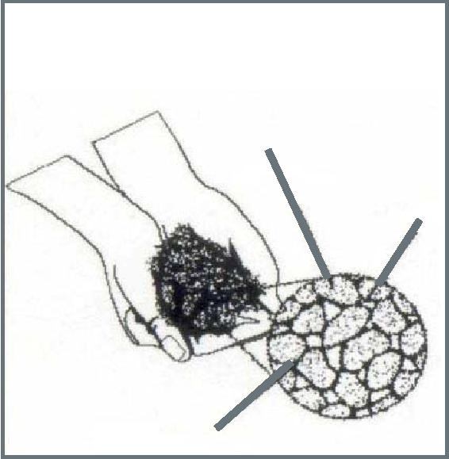
- permettre l’aération suffisante des racines ;
- ne pas contenir d’autres semences, de nématodes et de maladies ;
- être capable d’être fertilisé sans changer de propriétés ;
- contenir assez d’éléments nutritifs pour un développement initial sain des plants ;
- ne pas avoir un niveau de salinité élevé ;
- avoir un pH convenable ;
- être stable et ne pas gonfler ou rétrécir excessivement, ou former une croûte au soleil.
SUBSTRATS
Section 3
Les propriétés du substrat qui influencent la croissance du plant peuvent être divisées en propriétés physiques (capacité de rétention d’eau, porosité, plasticité et densité apparente) et propriétés chimiques (fertilité, acidité et pouvoir tampon).

Un substrat qui permet la rétention d’une grande quantité d’eau sans trempage d’eau n’a pas besoin d’arrosage fréquent. La capacité de rétention d’eau est aussi fonction du conteneur utilisé. Dans les conteneurs peu profonds, le substrat a une capacité de rétention d’eau plus grande que dans des conteneurs plus profonds (voir encadré p. 32).

Propriétés physiques
capacité de rétention d’eau
porosité
plasticité
densité apparente (poids par volume)
31
Une bonne porosité est nécessaire pour permettre à l’oxygène d’atteindre les racines et éviter la pourriture. Toutes les cellules vivantes, y compris les racines, ont besoin d’oxygène pour la respiration et la croissance, et elles rejètent le dioxyde de carbone. Pour maintenir des niveaux adéquats d’oxygène et de dioxyde de carbone dans le substrat, l’échange de gaz avec l’atmosphère doit être garanti. Un contenu en oxygène supérieur à 12 % dans le substrat ralentit l’apparition de nouvelles racines ; des niveaux de 5 et 10 % sont très bas pour la croissance des racines établies ; et à des niveaux en dessous de 3 %, les racines ne se développent pas et finissent par mourir. Des valeurs souhaitables de porosité totale qui maintiennent des niveaux d’oxygène au-dessus de 12 % sont environ 50-80 % par volume. Les sols argileux qui ne conviennent pas pour la production de plants, peuvent avoir des valeurs de 40 %.
Un substrat qui diminue de volume et craque en séchant, comme un sol argileux, abîme les plants en détachant les racines.
Un substrat qui a un poids léger est plus facile à transporter sur le terrain. Cependant, les conteneurs doivent être suffisamment lourds pour qu’ils ne soient pas emportés par le vent.

SUBSTRATS
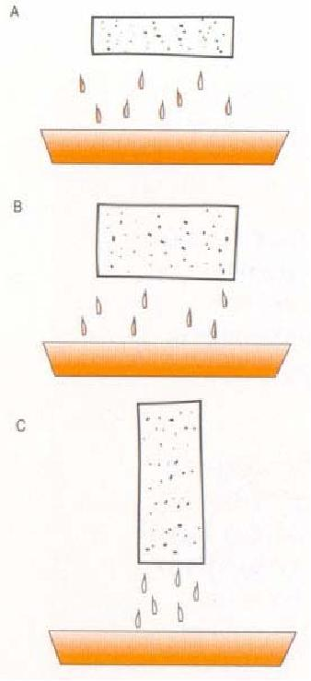
Section 3

Capacité de rétention d’eau
Utilisez une éponge ordinaire pour observer comment la hauteur du conteneur affecte la capacité de rétention d’eau : saturez l’éponge et maintenez-la plate sur un bac (A). Quand l’éponge cesse de s’égoutter, retournez-la : de l’eau s’égouttera (B). Quand elle cesse de s’égoutter, tenez l’éponge par l’extrémité et de l’eau s’écoulera dans le bac (C). Chaque fois que le niveau d’eau dans l’éponge augmente, la quantité d’eau qu’elle peut contenir diminue. En d’autres termes, les conteneurs plus profonds retiennent proportionnellement moins d’eau que la même quantité de substrat dans un conteneur peu profond. Ceci explique pourquoi les sols naturels, quand ils sont mis dans un conteneur, sont souvent imbibés d’eau : leur profondeur a été réduite de quelques mètres à quelques centimètres.

Calcul de la capacité de rétention d’eau et de la porosité

32
Vous pouvez calculer la capacité de rétention d’eau et la porosité d’un substrat en suivant les étapes suivantes :
- Avec des trous de drainage scellés dans un conteneur vide, remplissez le conteneur avec de l’eau et enregistrez le volume requis pour remplir tout le conteneur. Ceci est le volume du conteneur.
- Videz et séchez le conteneur scellé et remplissez-le avec du substrat sec.
- En utilisant un volume mesuré d’eau, arrosez lentement le substrat dans le conteneur jusqu’à ce qu’il soit saturé d’eau. Ceci peut prendre plusieurs heures. Le point de saturation est atteint quand l’eau reste visible à la surface. Remarquez la quantité d’eau que vous avez utilisée. Le volume d’eau dont on a besoin pour atteindre ce point est appelé le volume total de pores.
- Enlevez le joint des trous de drainage et recueillez l’eau. Enregistrez le volume collecté – ceci est le volume d’aération de pores.
- Calculez la porosité totale, la porosité d’aération et la porosité de rétention d’eau en utilisant les équations suivantes :
Porosité totale : volume total de pore/volume du conteneur Porosité aération : volume d’aération de pore/volume du conteneur Porosité de rétention d’eau : porosité totale – porosité d’aération. Pour la plupart des arbres agroforestiers, le susbstrat de croissance a une porosité totale de plus de 50 %, dont 30-50 % est la porosité d’aération.

SUBSTRATS
33
Section 3
Propriétés
chimiques
fertilité
acidité
capacité d’échange de cations
Aussitôt qu’un plant a fini d’utiliser les éléments nutritifs des cotylédons (environ deux semaines après la germination), il a besoin des éléments nutritifs du substrat. Les éléments de base, dont les plants ont besoin en quantités relativement élevées sont l’azote (N), le phosphore (P) et le potassium (I). Les plantes ont aussi besoin d’autres éléments (oligoéléments) et des déficiences en oligo-éléments peuvent se produire en pépinière. Les oligo-éléments qui manquent souvent chez les arbres agroforestiers sont le fer (feuilles jaunes et chlorotiques), particulièrement dans les sols à pH élevé ou ceux dérivés du calcaire, et le bore (le bout du rejet se dessèche), particulièrement dans les sols provenant des roches éruptives.
Un pH correct du substrat est très important pour le bon développement des plants, car les éléments nutritifs deviennent disponibles pour les plants à différents niveaux du pH. L’optimum est d’environ 5,5 pour les sols organiques et 6,5 pour les sols minéraux. La plupart des plants se développent mieux en pH moyen proche du pH neutre (5,5-6,5). Cependant, quelques plants sont particulièrement tolérants à l’acidité (par exemple Inga edulis, Casuarina junghuhniana) ou à l’alcalinité (par exemple Prosopis chilensis, Tecoma stans).
La capacité d’échange de cations (CEC) est la capacité du matériel à absorber positivement les ions chargés (‘cations’). C’est l’un des plus importants facteurs affectant la fertilité d’un substrat de croissance. Par ordre décroissant de rétention du substrat, les principaux cations faisant partie de l’alimentation de la plante sont le calcium, le magnésium, le potassium et l’ammonium. Beaucoup d’oligo-éléments, tels que le fer, le manganèse, le zinc et le cuivre, sont aussi absorbés. Ces éléments sont emmagasinés sur les particules du substrat de croissance jusqu’à ce qu’ils soient ingérés par le système racinaire.
En termes pratiques, la CEC indique la capacité du substrat à stocker de l’engrais ; elle indique aussi la fréquence requise des apports d’engrais. Certains sols contiennent des quantités élevées d’argile qui fixent si solidement les cations qu’ils deviennent indisponibles pour l’alimentation de la plante (‘fixation’ minérale). Ces sols ne sont pas convenables pour une pépinière.
Bien que la CEC de certains substrats sans sol soit très élevée, les anions sont aisément emportés et ont besoin d’être remplacés fréquemment. Ceci est particulièrement important pour le phosphore et pour l’azote sous forme de nitrate. Mélanger un engrais-P à action lente comme le phosphate naturel roche dans le substrat avant la plantation. Cela peut aider à résoudre ce problème.

SUBSTRATS
34
Section 3

Densité apparente et CEC pour divers substrats de croissance
La CEC est traditionnellement mesurée sur la base du poids pour les sols de terrain, mais la
CEC par volume est plus utile pour les milieux de culture en conteneurs, à cause de la densité
apparente relativement faible de la plupart des milieux et du faible volume des conteneurs. Des
valeurs de CEC pour certains composants typiques du substrat sont données ci-dessous. La
vermiculite et la mousse de tourbe ont les valeurs les plus élevées de CEC, tandis que des
matériaux tels que la perlite et le sable ont des valeurs de CEC très basses.
substrat | densité apparente  sèche approximative (g/L) | CEC meq/L
perlite | ca 100 | 1,5-3,5
sable | 1400-1700 | 45-105
pin/écorce de sapin | 200-300 | ca 100
vermiculite | ca 120 | 88-165
tourbe | ca 110 | 110-198

Substrats à base de sol et substrats sans sol
Tous les responsables de pépinière ont leur substrat de culture préféré. Les substrats varient selon la disponibilité mais dans les pays en développement, les substrats proviennent principalement du sol des milieux agricoles et forestiers, quelquefois mélangés avec du sable et/ou du fumier.
Le sol forestier est souvent une composante principale du mélange de rempotage. Le sol est habituellement un mélange de composants minéraux de la roche mère érodée et de composants organiques à partir de la litière décomposée. Bien que la couche arable (superficielle de 10-20 cm) soit très riche en minéraux, le sous-sol des couches plus profondes est souvent pauvre et épuisé. Quand on utilise un sol comme mélange de rempotage, il est conseillé d’utiliser seulement la couche arable forestière. La couche arable a habituellement une bonne CEC. Son pH est en grande partie déterminé par la roche mère et la composition de la flore (le sol sous conifères tend à être plus acide). Cependant, les pépinières nécessitant de grandes quantités de substrat doivent tenir compte des dégâts que l’exploitation minière occasionne au sol de la forêt.
SUBSTRATS
35
Section 3
En règle générale, pour un sol devant faire partie du milieu de culture, utilisez les mélanges suivants (couche de sol : sable fin : matière organique bien décomposée, telle que le fumier ou le compost) :
- pour les terrains lourds (argileux) 1 : 2 : 2 ;
- pour les terrains moyens (sols riches en terreau, sols limoneux) 1 : 1 : 1 ;
- pour les terrains légers (sableux) 1 : 0 : 1.
Un problème courant dans une pépinière est la variabilité du substrat utilisé. Si le sol de forêt est utilisé, une fois la bonne source épuisée, on obtient le sol à partir d’une parcelle proche, souvent sans faire attention aux changements des propriétés du sol. Si des substrats organiques sont utilisés, leur matériel original peut varier en qualité, influençant la qualité du mélange final de rempotage. En utilisant le sol, il est conseillé de faire une analyse chimique sur chaque tas pour qu’un engrais supplémentaire puisse être ajouté si nécessaire. En effet, la plupart des grands conteneurs de pépinières ne contiennent jamais de sol dans leur substrat.
Comme alternative à la terre native, les substrats organiques et non-organiques sans sol ont reçu une attention accrue dans les pépinières tropicales. Il y a deux raisons pour cela : en premier lieu, les matériaux sans sol ont, dans des mélanges appropriés, des propriétés physiques et chimiques optimales ; et deuxièmement, ils ne contiennent pas de graines de mauvaises herbes, de spores de champignons ou d’insectes, et ils peuvent être stérilisés à la chaleur sans perdre leurs propriétés, alors que le sol change ses propriétés physiques et chimiques sous des températures élevées – par exemple, des niveaux toxiques de manganèse peuvent apparaître.
Les deux principaux groupes et composants de milieux de culture hors-sol :
- non organiques : par exemple, gravier, sable, vermiculite, perlite, tuf et ponce, polystyrène ;
- organiques : par exemple, tourbe, charbon, écorces de bois tendre, écorces de bois lourd, compost, balles de riz, sciure et autres déchets organiques.
Le choix des composants du substrat va dépendre de la localisation de la pépinière, des ressources disponibles et des exigences du plant. Par exemple, la vermiculite est exploitée de façon minière en Afrique du Sud et au Kenya, et dans ces régions, elle est donc comparativement moins chère ; la tourbe est trouvée en grandes quantités au Kalimantan : c’est alors un ingrédient majeur des substrats sans sol dans les pépinières indonésiennes. Dans de nombreux pays, l’écorce est disponible comme un sous-produit des scieries et peut être obtenue à moindre coût.
SUBSTRATS
Section 3
Composants non organiques
Les composants non-organiques améliorent la structure physique du substrat en augmentant l’aération de l’espace des pores et les propriétés de drainage. De nombreux matériaux non-organiques ont une faible CEC et donnent au substrat une base chimiquement inerte. Des matériaux lourds, tels que le gravier, peuvent être utilisés pour améliorer la stabilité des conteneurs.

Le sable est un substrat commun pour faire germer les graines. Tamisez et lavez tout le sable pour enlever les fines particules de limon qui entraînent la formation d’une couche à la surface. Vous obtenez de bons résultats avec des particules ayant une taille de 0.5-1 cm pour la germination des graines et de1-2 mm pour les boutures. Le sable qui provient des plages de bord de mer peut contenir des niveaux élevés de sel qui doivent être enlevés avant l’utilisation. Le gravier fin (5 mm) a été utilisé avec succès pour des boutures et mélanges de remplissage. Il a besoin d’être entièrement lavé pour enlever les particules de sol et de sable. Le sable et le gravier sont tous les deux lourds (densité apparente 1000-1700g/L) et ils rendent aussi difficile le transport des plants sur le terrain. Le sable, particulièrement le sable fin, ne doit jamais être utilisé en plus du substrat de rempotage, car il bouche les pores.

composants non-organiques
sable et gravier
vermiculite
36
La vermiculite est un silicate hydraté de magnésium–aluminium–fer ; il y a des dépôts importants aux USA et en Afrique du Sud. Sa structure minérale est formée de différentes couches, comme le mica, et elle se dilate quand elle est chauffée à une température supérieure à 1000ºC. Après transformation, la vermiculite a une densité apparente très basse (ca 120g/ L). Elle est insoluble dans l’eau mais peut absorber à peu près 5 fois son poids. Elle a un pH neutre et une grande CEC, et peut ainsi retenir en réserve des éléments nutritifs. La vermiculite horticole est calibrée. On distingue trois tailles : grosse (2-3 mm), moyenne (1-2 mm) et fine (0,75- 1 mm). Le gros calibre est plus souvent utilisé dans les substrats de culture, les calibres moyen et fin sont utilisés pour la germination des graines. La structure de la vermiculite est fragile et une fois compressées, les particules ne peuvent pas être dilatées. Il est donc important que la vermiculite ne soit pas pressée en cours de manipulation ou mélangée avec de grandes quantités de matériel lourd, tel que le sable. Utilisez seulement la vermiculite horticole parce que la vermiculite des matériaux d’emballage est souvent enrobée de produits chimiques, imperméables à l’eau.

SUBSTRATS
37
Section 3

perlite  tuf (ponce) | La perlite est un matériel à silicate d’origine volcanique exploité dans les mines des coulées de lave. Le minerai brut est écrasé et chauffé à environ 760ºC : cela permet à l’eau qu’il contient de s’évaporer et de dilater les particules, à l’image d’une éponge. La perlite est très légère (80-100g/L), peut contenir 3-4 fois son poids en eau et a un pH presque neutre, mais une faible CEC. Elle ne contient pas d’éléments minéraux. Elle est particulièrement utile pour accroître l’aération dans un mélange et constitue un substrat communément employé pour les boutures aux Etats-Unis, en association avec la mousse de tourbe.  Le tuf est produit à partir de la cendre et des fragments de roche éjectés durant des éruptions volcaniques. Quelques particules fondent ensemble dans la chaleur. Le matériel est très poreux et il est constitué principalement de dioxyde de silicium et d’oxyde d’aluminium avec de petites quantités de fer, de calcium, de magnésium et de sodium. Après l’exploitation de mines, il est tamisé en tailles différentes mais il n’est pas traité à la chaleur. Il augmente l’aération et le drainage dans un mélange de propagation.

polystyrène | Les éclats dilatés de polystyrène et autres agrégats plastiques  synthétiques sont souvent ajoutés pour améliorer le drainage et l’aération et pour diminuer la densité apparente du substrat. Ils sont inertes (ne pas ajouter d’éléments minéraux), ne se décomposent pas et n’absorbent pas d’eau.

Les composants organiques
Les composants organiques améliorent la structure physique du substrat en réduisant le poids et en augmentant les propriétés de rétention d’eau. Ils résistent aussi au tassement. La matière organique a une grande CEC et peut emmagasiner des éléments minéraux tant que la plante en a besoin. Quelques matériaux organiques, comme le compost, peuvent contenir des quantités considérables d’éléments minéraux. La tourbe est le composant organique le plus populaire, mais suite à la destruction des biotopes de valeur du fait de l’exploitation de la tourbe, des matériaux alternatifs ayant des propriétés physiques et chimiques similaires sont désormais recherchés.
SUBSTRATS
38
Section 3
composants organiques
tourbe
charbon
écorce
écorce découpée

La tourbe est un matériel végétal qui s’est décomposé à l’exclusion partielle de l’oxygène. Ces conditions anaérobies anéantissent la décomposition bactérienne et chimique et souvent la tourbe est âgée de plusieurs milliers d’années. La tourbe tropicale provient de dépôts jeunes dont les propriétés sont variables. La tourbe en provenance de sources différentes varie grandement en fonction de la végétation originelle dont elle provient, de son état de décomposition et de son contenu minéral. Toutes les tourbes ont une bonne capacité de rétention d’eau, une grande CEC, un niveau bas d’éléments nutritifs et un pH bas (3-4,5). La tourbe la plus commune est celle de Sphagnum, une tourbe légèrement décomposée à partir des mousses de Sphagnum. Elle a une capacité élevée de rétention d’eau de 15-30 fois son poids sec et contient de petites quantités d’azote (0,6-1,4 %). Sa densité apparente est de l’ordre de 110g/L. Ce matériel particulier est principalement originaire du Canada, d’Irlande et d’Allemagne. Dans les pays tropicaux, d’autres tourbes moins décomposées peuvent constituer des substituts.
La poussière de charbon ou les petits morceaux de charbon aident à améliorer la CEC d’un substrat. Le charbon est disponible partout, à tout moment.
Les écorces de bois tendre ou de bois dur sont de bonnes alternatives à la mousse de tourbe avec les mêmes propriétés.
L’écorce est un sous-produit peu cher, disponible dans beaucoup de scieries. Elle peut provenir de bois tendre (cèdre, pin, sapin) ou de bois dur ; l’écorce des fougères ligneuses est aussi recommandée. Il y a peu d’informations concernant la possible utilisation des essences tropicales. L’écorce doit être travaillée au marteau (broyée), à l’aide d’un tamis de maille de 2-3 cm, et ensuite décomposée pendant 4-6 mois parce que l’écorce fraîche peut contenir des tanins, phénols, résines ou terpènes, qui sont toxiques pour les plants, à moins qu’ils ne soient décomposés. Des températures plus élevées de décomposition aident aussi à diminuer les insectes et les pathogènes. Quand l’écorce n’est pas complètement décomposée, les plants ayant grandi dans le milieu peuvent souffrir de carence en azote parce que les bactéries de décomposition ont besoin de l’azote pour décomposer la matière organique. Il faut noter que dans les régions où le bois de chauffe est rare, l’écorce est souvent utilisée par la population. Il est donc recommandé aux pépinières de recherche de trouver des matériaux alternatifs pour que leur opération ne concurrence pas cette ressource rare.

SUBSTRATS
39
Section 3
compost Le compostage est une décomposition physique et chimique de matériaux
qui libèrent des éléments nutritifs disponibles aux plantes. Les microorganismes (champignons et bactéries) digèrent le matériel durant la décomposition. Le compost de matériel vert a généralement un niveau élevé d’éléments nutritifs et un bon CEC. Il faut de la pratique pour produire un bon compost de façon régulière et il peut être même nécessaire de mener des études pour apprendre comment des espèces différentes réagissent à l’apport de compost à leur mélange de remplissage et de faire des ajustements, si nécessaire. N’importe quel matériel organique peut être décomposé ; un mélange de matériaux est préférable (voir encadré). Le compost est un ingrédient très important en pépinière sur les atolls de corail dans le Pacifique.
autres matériaux Les brous de coco, les balles de riz, la bagasse de canne à sucre, les
coquilles de grain de café, la sciure de bois décomposée et d’autres déchets organiques peuvent être utilisés de la même façon que les matériaux cités ci-dessus. De nouveaux matériaux seront sans aucun doute découverts grâce aux travaux de recherche continus. La plupart des substrats sans sol peuvent être utilisés seuls ou mélangés au sol pour améliorer ses propriétés.
Produire du compost
Chaque site de pépinière peut avoir des matériaux uniques pour le compostage puisque ce qui est nécessaire, c’est un grand approvisionnement de matériel végétal moins cher (pendant le processus de décomposition, la matière verte diminue jusqu’au cinquième de son poids original). Pour la production de compost, la seule machine indispensable est un coupe-chaume, équipement peu coûteux et disponible dans n’importe quelle communauté agricole. On en a besoin parce que le matériel végétal doit être coupé en petits morceaux de taille uniforme. Les tas de composts peuvent être posés au-dessus du sol, soit à ciel ouvert pendant la saison sèche, soit sous abri en saison des pluies.
Un bon compost exige une gestion rigoureuse des microorganismes qui digèrent le matériel végétal – leur régime est bien alimenté avec du matériel végétal ayant un ratio C:N de 25-30 (voir exemple p. 40). Ils ont aussi besoin d’humidité et d’oxygène. Les tas ne doivent pas être mouillés – le meilleur niveau d’humidité est de 55 %. Au départ, il y aura assez d’oxygène, mais au fur et à mesure que les
SUBSTRATS
Section 3
40
Pour faire du bon compost, vous avez besoin d’un matériel avec un ratio C:N de 25-30. Maintenez le tas à 55 % d’humidité et à une température de 60ºC.

micro-organismes exercent leurs fonctions, celui-ci sera épuisé au cours du processus de digestion. En outre, la température du tas va rapidement augmenter à cause de l’activité des micro-organismes. Dans le processus de compostage, deux types de micro-organismes sont présents : (1) le type ‘normal’ qui se produit en abondance pendant la décomposition normale ; (2) les micro-organismes ‘thermophiliques’ (qui aiment la chaleur). Les micro-organismes normaux élèvent rapidement la température des tas à 40°C. A cette température, ils meurent, laissant les micro-organismes thermophiliques continuer la digestion. Ces organismes aimant la chaleur fonctionnent très rapidement, élevant considérablement la température, et épuisent l’oxygène rapidement. Ils meurent lorsque la température dépasse 65°C, l’approvisionnement en oxygène s’arrête et le tas de compost devient trop sec
ou trop humide.
Valeurs C:N pour quelques matériaux
matériel ratio C:N
fumier de vache 18
fumier de cheval 25
brisures de jeunes foins 12
brisures de paille 48
sciure pourrie 208-210
sciure brute 400-511
déchets de canne à sucre 50
déchets de fruits 35
choux 12
tabac 15
partie aérienne des plants de pommes de terre 25
bois de pin 723
Exigences en azote pour le compostage de la sciure et de l’écorce : sciure : 0.5-1.1 kg N/m³
écorce : 0.2-1.9 kg N/m³
Ainsi, l’art de faire rapidement du bon compost dépend largement des micro-organismes thermophiliques. Les responsables de pépinière doivent respecter le ratio C:N, broyer la matière végétale en petits morceaux de même taille, assurant une humidité adéquate mais non excessive, approvisionnant assez d’oxygène et s’assurant que la température ne dépasse pas 60°C. Le contrôle de la température et celui de l’oxygène sont liés parce qu’en soulevant et en retournant le tas, la température est diminuée et l’oxygène est approvisionné. Le
SUBSTRATS
π 41
Section 3
compost est prêt quand il est brun – il doit avoir la consistance d’un café grossièrement moulu. Vous pouvez déterminer si le compost est prêt en mettant deux poignées de matériel dans un sac plastique et en laissant le sac scellé pendant 24 heures dans un endroit sombre. Si quand vous l’ouvrez, il n’y a aucune odeur ou chaleur, le compost est prêt. Le compost peut alors être enlevé et conservé pendant encore quatre mois pour sa maturité. La pose d’une feuille plastique avec des trous fins au-dessus du tas permettra au compost de respirer et empêchera également l’introduction de mauvaises herbes.
Mélanges proposés
Pour n’importe quelle espèce, on a besoin de recherche pour trouver le substrat optimal. En mélangeant, il est important que tous les composants soient finement écrasés et tamisés à travers un tamis de 5 mm pour enlever les grosses particules. En faisant le mélange à la main, les composants sont posés en couches sur un tas et bien retournés à la pelle. Alternativement, un mélangeur de ciment ou un tambour peut être utilisé. Quand la tourbe ou l’écorce découpée fait partie du mélange, il est très important que le matériel soit mouillé avant de procéder au mélange. Cependant, la littérature recommande souvent l’apport d’agents pour l’humidification ; ceci n’est pas nécessaire quand une attention particulière est accordée à l’humidification du mélange.
Calcul de la quantité de substrat nécessaire
Avant de procéder au mélange, vous avez besoin de connaître approximativement la quantité de substrat dont vous avez besoin. Commencez avec le volume du conteneur et le nombre de conteneurs à remplir. Pour calculer le volume, vous pouvez sceller les trous de drainage du conteneur et le remplir avec de l’eau à partir d’un mesureur, en notant la quantité d’eau que vous avez utilisée. Pour les conteneurs cylindriques, vous pouvez aussi calculer le volume en mesurant la hauteur et le diamètre du conteneur :
volume = hr ² π
(hauteur × ¹/2 diamètre carré × 3.1416)
Une fois que vous connaissez le volume du conteneur, multipliez-le par le nombre de conteneurs dont vous avez besoin. Par exemple, volume = 500 ml ; besoin de 10 000 plants. Le volume total dont vous avez besoin est 500 × 10 000 = 5 000 000 ml ou 5 000 m³. Calculez alors la quantité de chaque composant nécessaire.

SUBSTRATS
42
Section 3
Mélanges
proposés
germination
boutures
production de plants en conteneur

Souvent fin, le sable de quartz lavé (0,5-1 mm) est adéquat. Cependant, il requiert un suivi constant puisque le sable se dessèche facilement. Si elles sont facilement disponibles, la vermiculite de fin calibre, la vermiculite mélangée à la tourbe ou écrasée au marteau, l’écorce décomposée, ou les fibres de coco sont de bons substituts.
Selon les exigences de l’espèce en humidité, on peut utiliser soit le sable de quartz fin et lavé, le sable mélangé avec du gravier fin à des ratios divers, la sciure décomposée, l’écorce ou la vermiculite. En commençant avec une espèce nouvelle, le sable est habituellement le meilleur substrat (fraction de 2 mm) et la recherche à un stade avancé va déterminer les autres milieux adéquats.
Des milieux stériles sans éléments nutritifs sont d’habitude recommandés au stade d’enracinement ; et une fois enracinées, les boutures peuvent être transférées dans d’autres substrats avec des engrais. Les boutures peuvent aussi s’enraciner dans des substrats traités avec des engrais, ce qui évitera l’étape de transplantation. Cependant, dans des substrats contenant de l’engrais, l’infection des boutures due aux moisissures bactériennes et à la croissance d’algues est fréquente. Il est très important que les boutures ne soient pas mises dans un sol ou des milieux contenant de la terre parce que ces substrats n’ont pas habituellement la porosité élevée exigée pour un échange gazeux suffisant. Les espèces à enracinement facile comme Gliricidia sepium font exception car elles peuvent facilement prendre racine sur le site de plantation.
Il y a probablement autant de mélanges d’empotage recommandés qu’il y a de pépinières. Des recommandations générales n’existent pas. En général, les mélanges contiennent de la vermiculite, de la tourbe ou diverses proportions d’écorce moulue au marteau et des engrais. Pour les pays tropicaux, les substrats alternatifs comme les brous de cocotier, les balles de riz et le compost ont donné de bons résultats avec de nombreuses espèces. Bien que l’utilisation de mélanges différents dans la pépinière ne soit pas faisable, des expériences simples de sélection testant trois ou quatre mélanges peuvent être menées pour chaque espèce.

SUBSTRATS
43
Section 3
Bien que beaucoup de milieux sans sol ne contiennent pas d’éléments minéraux, ils sont fréquents dans la propagation commerciale de plants, principalement parce que le calendrier d’engrais pour les plants peut être individuellement façonné pour chaque espèce et chaque stade de développement. De son côté, le compost, est populaire car il est d’habitude riche en éléments nutritifs et il peut être utilisé comme substrat, qui en même temps a de bonnes propriétés d’engrais.
Bibliographie
Bilderback TE. 1982. Container soils and soilless media. Nursery Crops Production Manual no. 9. Raleigh, USA: North Carolina Agricultural Extension Service. 12 pp.
Hartmann HT, Kester DE, Davies FT and Geneve RL. 1997. Plant propagation. Principles and practices. Sixth edition. London, UK: Prentice Hall International. 770 pp.
Hossain MK and Kamaluddin M. 1996. Potting media effects on Albizia procera growth. Forest, Farm, and Community Tree Research Reports. 1:51-54.
Kasica AF and Good GL (eds). 1997. Something to grow on. Cornell Cooperative Extension/Dept of Floriculture and Ornamental Horticulture. Ithaca, USA: Cornell University. URL: <http:// www.cals.cornell.edu/dept/flori/growon/about.html>
Kijkar S. 1991. Coconut husk as a potting medium. Handbook. MuakLek, Saraburi, Thailand: ASEAN-Canada Forest Tree Seed Centre Project. 14 pp.
Landis TD, Tinus RW, McDonald SE and Barnett JP. 1989. The biological component: nursery pests and mycorrhizae. vol. 5, The container tree nursery manual. Agriculture Handbook 674. Washington, DC, USA: US Department of Agriculture, Forest Service. 171 pp.
Landis TD, Tinus RW, McDonald SE and Barnett JP. 1990. Containers and growing media, vol. 2, The container tree nursery manual. Agriculture Handbook 674. Washington, DC, USA: US Department of Agriculture, Forest Service. 88 pp.
Macdonald B. 1986. Practical woody plant propagation for nursery growers.Portland, Oregon, USA: Timber Press. 669 pp.
Mengel K. 1984. Ernahrung and Stoffwechsel der Pflanze [Nutrition and metabolism of plants]. 6th edition. Stuttgart, Germany: Gustav
SUBSTRATS
44
Section 3
Fischer Verlag.
Miller JH and Jones N. 1995. Organic and compost-based growing media for tree seedling nurseries. World Bank Technical Paper no. 264. Forestry Series. Washington, DC, USA: World Bank, 75 pp.
Rabeendran N and Jeyasingam. 1996. The effect of pot size and mulch on planting stock of exotic and indigenous species in Sri Lanka. In: Yapa AC (ed.). Proceedings of the International Symposium on Recent Advances in Tropical Tree Seed Technology and Planting Stock Production. Muak-Lek, Saraburi, Thailand: ASEAN Forest Tree Seed Centre. 119-125.
Schauer T. 1996. Methyl bromide: an international inconsistency? In http:// www.brobeck.com/docs/methyl.htm. Brobeck, Phleger and Harrison environmental law practice.
Smith FW, Vanden Berg PJ, Gonzalez A, Andrew CS and Pieters WHJ. 1992. Foliar symptoms of nutrient disorders in the tropical shrub legume Leucaena leucocephala. Division of Tropical Crops and Pastures Technical Paper no. 32. Canberra, Australia: CSIRO. 14 pp.
ENGRAIS
Section 4
Section 4 : Engrais

Quand vous utilisez du sol ou des milieux de culture à base de sol, il se peut que vous n’ayez pas besoin de fertiliser les plants immédiatement parce que le substrat a des résidus de fertilité. Cependant, avec des substrats sans sol et pendant la phase de production, les plants ont besoin d’un apport équilibré d’éléments nutritifs. Dans ce chapitre, nous décrivons les éléments nutritifs essentiels des plants et nous présentons divers engrais organiques et minéraux.
45
Les engrais fournissent aux plants les éléments nutritifs essentiels à leur bon développement. A part les macro-éléments tels que N, P, K, Ca, Mg et le S, il y a une suite connue d’oligo-éléments (Fe, Mn, B, Cu, Cl, Zn, et le Mo) qui jouent aussi des rôles importants dans le métabolisme de la plante.
Quand vous utilisez du sol ou des milieux à base de compost, le substrat doit contenir assez d’éléments nutritifs pour un bon développement du plant. Cependant, il est conseillé d’analyser régulièrement le substrat pour connaître les éléments nutritifs disponibles. Si un laboratoire n’est pas disponible, des institutions telles que l’ICRAF offrent ce service moyennant paymentl. Quoique les doses optimales ne soient pas bien connues pour la plupart des espèces d’arbres agroforestiers, des valeurs pour quelques groupes de plantes sont disponibles et peuvent être utilisées comme référence. Vous pouvez aussi surveiller les plants eux-mêmes pour déceler des symptômes de déficience.
A part le compost, quand vous utilisez les substrats sans sol, il est très important de fertiliser les plants.
A part le compost, quand vous utilisez les substrats sans sol, il est très important de fertiliser les plants. La plupart des milieux de culture hors-sol contiennent peu ou pas de nutritiments et, à quelques exceptions près, leur CEC est très basse. Les plants ont besoin d’éléments nutritifs à partir du substrat de croissance, lorsque les éléments nutritifs des cotylédons se sont épuisés. En général, dès les premières semaines après la poussée, les plants développés dans un substrat sans sol ont besoin d’être régulièrement et fréquemment fertilisés.
Les engrais peuvent être appliqués sous des formes diverses, soit organique, soit non-organique.
'Pour information, contactez le Responsable du laboratoire, Laboratoires Plante et Sol de l’ICRAF, PO BOX 30677, Nairobi, Kenya. Tel. +254 252 1450, fax + 254 252 1001, email : icraf@cgiar.org.

ENGRAIS
46
Section 4

Macro-éléments
nom (symbole) | fonction | symptômes de déficience (plus généraux)
azote (N) | Composant important d’acides aminés et des protéines | Jaunissement des vieilles feuilles, croissance retardée de la plante, petites feuilles. Soyez prudent : trop d’azote conduit à une croissance exagérée des plantes qui deviennent sensibles aux maladies.
phosphore (P) | Donne de l’énergie (ATP). Aide au transport des assimilats pendant la photosynthèse. Fonctions importantes dans la maturation des fruits. | Petits plants qui ont tendance à croître en hauteur ; tiges fines, croissance lente.  Les feuilles apparaissent sales et gris-verdâtres, parfois rouges.
potassium (K) | Important dans le maintien de la turgescence de la cellule, transport du phloème, croissance de la cellule et développement de la paroi de la cellule (le déficit en K conduit à la vulnérabilité aux ravageurs car les parois cellulaires sont affaiblies). | Les feuilles plus âgées montrent d’abord des bords atteints de chlorose et plus tard nécrotiques. Les feuilles les plus jeunes restent petites.
calcium (Ca) | Stabilise les membranes cellulaires et les parois de la cellule, intervient dans les hormones de la plante. Le Ca est extrêmement immobile et ne peut seulement être absorbé qu’à partir des racines jeunes, non lignifiées. | Souvent la déficience se manifeste par une croissance retardée.
magnésium (Mg) | Composant de la chlorophylle – la photosynthèse est retardée quand il est déficitaire. Lie l’ATP aux enzymes. Important pour la synthèse des protéines. | Vieilles feuilles atteintes de chlorose à partir du centre ou du milieu des nervures, rarement nécrotiques. Feuilles oranges-jaunes, tombent prématurément.
sulfure (S) | Composant des huiles d’éthers, vitamine B, vitamine H, acides aminés, jouent un rôle important dans la synthèse des protéines. | Similaires à la déficience en Azote mais les symptômes apparaissent d’abord sur les jeunes feuilles.

ENGRAIS
47
Section 4

Oligo-éléments
nom (symbole) | fonction | symptômes de déficience (plus généraux)
fer (Fe) | Composant des chloroplastes.  Fait parti du système redox dans le trans- port de l’électron pendant l’assimilation, est important pour la synthèse des RNA. | Jeunes feuilles apparaissent jaunes et blanches.
manganèse (Mn) | Important pour l’activation d’enzyme, photolyse. Quand il est déficitaire, la synthèse des protéines et la formation des hydrates de carbone sont retardées | Les feuilles les plus jeunes montrent des taches nécrotiques, plus tard la fructification est insuffisante.
cuivre (Cu) | Trouvé dans les chloroplastes. Important pour la synthèse des hydrates de carbone et la synthèse des protéines. | Les jeunes feuilles sont atteintes de chlorose ou nécrotiques. Fructification est insuffisante.
zinc (Zn) | A une fonction d’enzyme activant,  exemple, ‘Synthétase’ d’amidon ;  est trouvé dans les chloroplastes. | Petites feuilles et courts entrenaeuds ; rejets fins.
molybdène (Mo) | Composant important des enzymes, spécifiquement réductase et ‘nitrogénase’ de nitrate. Elément essentiel pour toutes les plantes fixatrices d’azote. | Vieilles feuilles développent des bords nécrotiques, souvent les symptômes sont causés par une déficience secondaire d’azote.
bore (B) | Trouvé dans les parois des cellules, important pour le transport des assimilats et la croissance de la cellule. Si déficitaire, les bouts des tiges se dessèchent. | Les feuilles les plus jeunes sont déformées, épaisses, de vert foncé et deviennent grisâtres. Le développement du système racinaire est retardé.
chlore (Cl) | Important dans le maintien de la turgescence de la cellule, augmente le contenu de sucre dans les fruits. | Les symptômes de déficience se produisent seulement chez les halophytes (plants aimant le sel), principalement comme une perte de turgescence.

Engrais organiques
Dans la section précédente on a développé le point concernant le compost de la matière végétale et de la fumure des animaux comme composant organique des substrats de mélange. A cause de son contenu généralement élevé en éléments nutritifs, le compost est aussi un engrais important qui aide à améliorer les propriétés physiques et chimiques des mélanges à base de sol.
ENGRAIS
48
Section 4
Engrais organiques
fumier des animaux
matière verte
décomposée
résidus animaux

La composition nutritive du fumier dépend du type d’animal (voir page 49) et de la saison. Le fumier a une qualité constante seulement s’il est collecté dans des exploitations commerciales réputées où les animaux sont nourris avec un régime contrôlé et constant. Dans tous les cas où le fumier des animaux est utilisé, il faut l’inclure dans un programme de compostage. Laisser le fumier se décomposer pendant 6-10 semaines pour réduire les risques de ‘brûlure’ des plants à cause des concentrations élevées en azote. Ceci est particulièrement important pour le fumier des poules ou le fumier des oiseaux qui ont en général une teneur très élévée d’azote. Vous pouvez tester si le fumier est prêt en utilisant la même méthode que vous utilisez pour le compost : mettre deux poignées de matière mouillée dans un petit sac en plastique et laisser scellé pendant 24 heures dans un endroit sombre. Si la température augmente considérablement et qu’il y a une odeur forte d’ammoniac quand vous ouvrez le sac, le fumier n’est pas prêt à être utilisé. Outre les éléments nutritifs, le fumier ajoute une grande quantité de matière organique dans le substrat de mélange et améliore les conditions physiques. Un suivi analytique de la composition des éléments nutritifs du fumier est essentiel pour une production uniforme de la plante. Des mauvaises herbes et des insectes peuvent aisément être introduits dans une pépinière avec le fumier à moins qu’il soit bien décomposé. Le fumier peut aussi être utilisé en suspension dans l’eau d’arrosage.
Comme le fumier, les propriétés du compost varient avec ses composants, la durée du compostage et les températures maintenues durant le compostage. Si possible, faites une analyse chimique pour chaque tas avant de l’utiliser. Il faut énormément de temps et d’expérience pour produire du compost de qualité uniforme tas par tas (voir page 39).
Ceux ci incluent la farine de sabot et de corne, la farine d’os, la farine de poisson et les plumes des poules. Ce sont des engrais qui apportent lentement des éléments nutritifs au substrat. Les farines de sabot, de corne et les plumes sont riches en azote ; les farines d’os et de poisson sont riches en phosphore. Ces matériaux ont aussi une influence positive sur la porosité du substrat.

ENGRAIS
49
Section 4

Seuils approximatifs de fertilité du sol pour les pins et les eucalyptus (en ppm)
élément | pins |  | eucalyptus  min max
P | 25 | 200 | 25 | 200
K | 8 |  | 10
Ca | 20 |  | 40
Mg | 3 |  | 3,5
Mn | 5 | 200 | 5 | 200
Cu | 1 | 20 | 1 | 20
Zn | 1,5 | 30 | 1,5 | 30
B | 0,3 | 5 | 0,5 | 5

Contenus approximatifs d’éléments nutritifs du fumier de divers animaux de ferme
 | azote  (%) | acide  phosphorique (%) | potassium (%)
vache | 0,35 | 0,2 | 0,1-0,5
chèvre/mouton | 0,5-0,8 | 0,2-0,6 | 0,3-0,7
porc | 0,55 | 0,4-0,75 | 0,1-0,5
poule | 1,7 | 1,6 | 0,6-1
cheval | 0,3-0,6 | 0,3 | 0,5

Engrais non-organiques
Engrais non-organiques granulaires
Les engrais non-organiques sont divisés en engrais simples, engrais composés et engrais complets (voir page 50). Ils peuvent être appliqués soit à la volée soit en mélange avec l’eau d’irrigation. Les engrais sont communément connus par le contenu de leurs principaux éléments nutritifs N, P et K. Les nombres sur les sacs indiquent le
ENGRAIS
50
Section 4
contenu de ces composants. Par exemple, l’engrais 20-10-21 contient 20 % N, 10 % P, en général sous forme de P₂O₅², et 20 % de K, d’habitude sous forme de K₂O³. L’urée, un engrais simple contenant seulement de l’azote est marqué 46-0-0, indiquant qu’il a 46 % d’azote, mais pas de phosphore, ni de potassium. Le reste est constitué d’éléments non azotés (P₂O₅, K₂O), de molécules et de matériaux porteurs neutres.
Quand les milieux de culture hors-sol sont utilisés, il est nécessaire de fertiliser avec des engrais complets qui contiennent aussi des oligo-éléments. Particulièrement, dans les conditions tropicales et sous irrigation, les plantes peuvent croître activement tout au long de l’année. Ceci veut dire qu’elles ont besoin d’éléments nutritifs de façon continue et les engrais doivent être appliqués à des intervalles de temps réguliers (hebdomadaire ou une fois toutes les deux semaines). L’engrais ne doit pas être appliqué pendant la germination, car cette pratique conduit aux infections bactériennes et fongiques. Au fur et à mesure que les plants se développent, le calendrier d’apports en engrais doit être réajusté. La plupart des personnes utilisent un mélange d’engrais à libération rapide et lente pour que les plants soient transplantés sur le terrain avec une réserve d’engrais.

Types et exemples d’engrais granulaires
engrais simples | contiennent seulement un élément nutritif : urée (N)  superphosphate (P)  phosphate naturel rocheux (P)
engrais composés | contiennent deux éléments nutritifs : DAP (N, P)  CAN (N, Ca)
engrais complets | contiennent les trois éléments nutritifs : NPK 20-20-20 (N, P, K) NPK 17-17-17  aussi disponibles avec certains ou tous les oligo-éléments nécessaires : NPK 12-12-17-2 (N-P-K + Mn) Bayfolan (N, P, K + oligo-éléments)

²pour convertir P₂O₅ % en P multiplier par 0,44 ³pour convertir K₂O % en K multiplier par 0,83
ENGRAIS
Section 4

Comment calculer la concentration correcte d’engrais
En général, les exigences en engrais sont données en ppm (parts par millier) ou mg/kg ou L. Si vous utilisez un engrais 19-19-19, une solution de 50-80 ppm est recommandée pour une utilisation fréquente. Calculez la quantité correcte comme suit:
- dans un engrais à 19 % de N (ou _{P2O5,} ou K₂O), 100 g de l’engrais contiennent 19 g ou 19 000 mg de N (ou _{P2O5,} ou K₂O)
- une solution de 50 ppm est recherchée (50 mg de N dans 1L)
- 100 g × 50 mg/19 000 mg = 0.263 g ou 263 mg
Pour chaque litre de solution d’engrais, faites dissoudre 263 mg de granulés d’engrais 19-19-19.
Exemples d’engrais à libération contrôlée
51
Engrais à libération contrôlée
Les engrais à libération contrôlée offrent une alternative intéressante aux engrais granulés. Ce sont des engrais ‘cocktails’ qui libèrent lentement les éléments nutritifs dans le substrat. La libération dépend de la disponibilité en eau ou de la température du sol. Les engrais à libération contrôlée sont plus chers que les engrais plus communs qui sont solubles dans l’eau, mais ils ont plusieurs avantages :
- le danger de trop fertiliser est réduit puisque la libération des engrais se fait graduellement ;
- la fertilisation est nécessaire occasionnellement seulement, parfois une fois seulement en une saison ;
- un mélange équilibré d’engrais est offert à tout moment, puisque les plants trouvent tout ce dont ils ont besoin aux différents stades de croissance ;
- les éléments nutritifs ne s’infiltrent pas dans le substrat, ainsi, les plants reçoivent tous les éléments nutritifs appliqués. Expérimenter avec des engrais à libération contrôlée aidera à déterminer les meilleurs taux et les moments d’application.
Le principe de l’engrais à libération contrôlée
Dans les produits utilisant la technologie Osmocote®, les résines à base d’huiles organiques naturelles, telles que le soja ou l’huile de lin, sont utilisées pour enrober les engrais. Différentes épaisseurs d’enrobage de résine sont appliquées à la base de l’engrais pour assurer différentes périodes de libération. L’eau pénètre dans les granulés, dissout
ENGRAIS
Section 4
les éléments nutritifs qui passent à travers l’enrobage à un taux contrôlé par la température du sol. Selon les variations de température, le taux de libération des éléments nutritifs change, correspondant au besoin de la plante, dont le taux de croissance s’élève et baisse en fonction de ces changements. L’enrobage de résine reste intact durant la vie du produit. Quand tous les éléments nutritifs sont épuisés, l’enrobage se dissout. Ce sont des produits destinés spécifiquement aux plantes ornementales, aux cultures maraîchères ou à la production de plants en pépinière. Ils durent de 3-4 mois à 16-18 mois en fonction de la température du sol. La durée de vie estimée est basée sur une température moyenne de 21°C ; les taux de libération changent environ de 25 % pour chaque 5°C. Dans un milieu tropical avec une moyenne de température du sol de 28°C, un produit étiqueté quatre mois pourra durer environ trois mois.
ENGRAIS
Section 4
Les engrais à libération contrôlée offrent une alternative intéressante aux engrais granulés.
Oligo-éléments (en petites quantités)
Azote (N)
Potassium (K)
Résine d’enrobage
Phosphore (P)
52
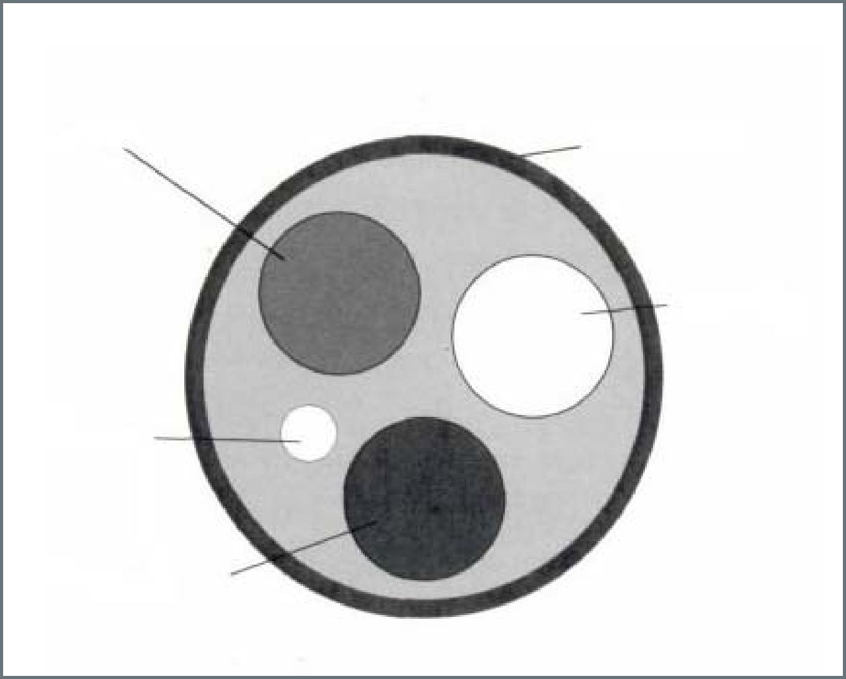
53
engrais | analyse (N-P-IQ | mécanisme de libération | durée à 21°C | source de N
Lesco | 20-6-12 | température | 4 - 6 mois | urée enrobée de soufre et de  nitrate d’ammonium
MagAmp | 7-40-6 + 12Mg | humidité | 4 -1 2 mois | magnésium  ammonium  phosphate
Osmocote | 18-6-12 | température | 8 - 9 mois | nitrate
 | 14-14-41 | enrobage | 3 - 4 mois | d’ammonium
 | 13-13-13 | épaisseur ; | 8 - 9 mois | et phosphate
 | 19-6-12 | pas de | 3 - 4 mois | ammonium
 | 17-7-12 | changement avec l’humidité des milieux | 12 - 14 mois
Urée enrobée de soufre | 36-0-0 + 17S | température, humidité des substrats,épaisseur d’enrobage | jusqu’à 6 mois. Approx.1 % par jour | urée enrobée de soufre
En forme d’Urée | 38-0-0 | augmente avec la | 60 % dans | urée-
 |  | température, maximum à pH 6,1 et 50 % de saturation  d’eau ; action bactérienne | 6 mois | formaldéhyde
La plupart de ces produits sont disponibles sur le marché international, parfois avec des appellations
différentes. Par exemple, ‘Season Long’ 20-10-20 est un produit de ‘Phostrogène’ qui agit en utilisant la
technologie osmocote.

ENGRAIS
54
Section 4
Bibliographie
Cabrera RI. 1997. Comparative evaluation of nitrogen release patterns form controlled-release fertilizers by nitrogen leaching analysis. HortSci. 32(4): 669-673.
Davey CB. (not dated). Tentative soil fertility thresholds for acceptable growth of pines and eucalypts in nurseries and seed orchards. Raleigh, USA: North Carolina State University.
Dell B, Malajczuk N and Grove TS. 1995. Nutrient disorders in plantation eucalyptus. ACIAR Monograph 31. Canberra, Australia: ACIAR. 110 pp.
Landis TD, Tinus RW, McDonald SE and Barnett JP. 1989. Seedling nutrition and irrigation, vol. 4, The container tree nursery manual. Agriculture Handbook 674. Washington, DC, USA: US Department of Agriculture, Forest Service. 119 pp.
Mengel K. 1984. Ernahrung and Stoffwechsel der Pflanze [Nutrition and metabolism of plants]. 6' edition. Stuttgart, Germany: Gustav Fischer Verlag.
Miller JH and Jones N. 1995. Organic and compost-based growing media for tree seedling nurseries. World Bank Technical Paper no. 264. Forestry Series. Washington, DC, USA: World Bank, 75 pp.
Smith FW and Vanden Berg PJ. 1992. Foliar symptoms of nutrient disorders in the tropical shrub legume Calliandra calothyrsus. Division of Tropical Crops and Pastures Technical Paper no. 31. Canberra, Australia: CSIRO. 14pp.
Smith FW and Vanden Berg PJ. 1992. Foliar symptoms of nutrient disorders in Cassia rotundifolia. Division of Tropical Crops and Pastures Technical Paper no. 33. Canberra, Australia: CSIRO. 14pp.
Smith FW, Vanden Berg PJ, Gonzalez A, Andrew CS and Pieters WHJ. 1992. Foliar symptoms of nutrient disorders in the tropical shrub legume Leucaena leucocephala. Division of Tropical Crops and Pastures Technical Paper no. 32. Canberra, Australia: CSIRO. 14pp. www.scottspro.co.uk on Osmocote products.
PÉPINIÈRE ET HYGIÈNE DU PLANT
55
Section 5
Section 5 :
Pépinière et hygiène du plant
Si vous ne contrôlez pas les pathogènes, maladies et insectes pendant la multiplication, vos plants ne se développeront pas et les travaux de plantation pourraient en être retardés. Dans cette section nous introduisons des concepts d’ordre écologique et des idées pour améliorer le niveau général d’hygiène de la pépinière.
Des plants sains sont l’objectif de chaque responsable de pépinière. Ceci n’est pas réservé aux pépinières de recherche mais s’applique à toutes les catégories de pépinières. L’hygiène de la pépinière ne nécessite pas l’utilisation de produits chimiques chers et toxiques – vous pouvez aboutir à une bonne pépinière avec une gestion d’ordre écologique.
Traditionnellement, il y a eu deux approches de base pour l’hygiène de la pépinière :
- actions préventives qui comprennent des engrais équilibrés, l’utilisation d’espèces ou cultivars résistants, l’endurcissement des plants en temps opportun, la propreté de la pépinière et la formation du personnel ;
- actions curatives qui comprennent l’utilisation de pesticides, la chaleur, le contrôle biologique ou les mesures physiques (par exemple, retrait des parties malades).
Facteurs qui influencent la santé du plant
abiotiques (‘non biologiques’) | - sécheresse ou imprégnation d’eau  - température excessivement haute ou basse - blessure à cause des produits chimiques - dégât physique
biotiques (biologiques) | tous les organismes biologiques (bactéries, virus, viroïdes, phytoplasmes, champignons, insectes, mites, nématodes, herbes, parasites, oiseaux et mammifères) qui affectent la production du plant

PÉPINIÈRE ET HYGIÈNE DU PLANT

Section 5 | A partir de ces deux approches, la gestion intégrée des maladies et des insectes nuisibles a évolué, combinant des mesures ‘préventives’ et des méthodes ‘curatives’ et utilisant le contrôle chimique, biologique et cultural. Il n’est ni pratique ni entièrement souhaitable de tenter l’élimination totale des maladies et des insectes – beaucoup d’organismes sont détruits dans ces cas et un manque d’organismes utiles peut conduire à une re-colonisation explosive des planches de semis par des maladies et ravageurs.  Actions pour éviter la contamination de la pépinière  Il y a cinq principales causes d’introduction des pathogènes :  - équipements de propagation : conteneurs, bacs de culture, couteaux, sécateurs, surface de travail, boîtes, etc. ;  - substrats de propagation ;  - eau d’arrosage ;  - stock de plantation : graines, boutures, scions et stocks de racines ;
Il y a eu deux approches de base pour l’hygiène de la pépinière : les actions préventives et les actions curatives

Fonte des semis
C’est probablement la maladie de pépinière la plus connue, qui est causée par plusieurs espèces de champignons, particulièrement le Pythium, les Rhizoctonia, les Phytophthora et le
Fusarium. La fonte des semis peut apparaître sur la
graine avant la germination ou sur les jeunes plants.
Quand cela se produit, la tige de la plantule est réduite juste au-dessus de la surface du substrat de germination ; alors, la plantule tombe et meurt. (Des fois ceci peut se passer sans qu’il y ait présence d’un champignon, par exemple, avec des températures élevées du milieu de propagation). Il y a souvent (mais pas toujours) dommage à la plante en dessous de la surface du sol.
La raison des symptômes apparaissant à la surface du sol n’est pas bien connue, mais ceci peut être lié au point où les plants commencent à photosynthétiser ou peut-être dû aux conditions aérobiques et/ou anaérobiques conduisant aux stages les plus virulents du cycle de vie du champignon.
Les pathogènes qui causent la fonte des semis, particulièrement le Pythium, les Rhizoctonia et les Phytophthora, peuvent se répandre dans l’eau d’irrigation. La densité élevée des plantes, l’excès d’arrosage et l’excès d’ombrage favorisent la propagation de la maladie et doivent être évités.
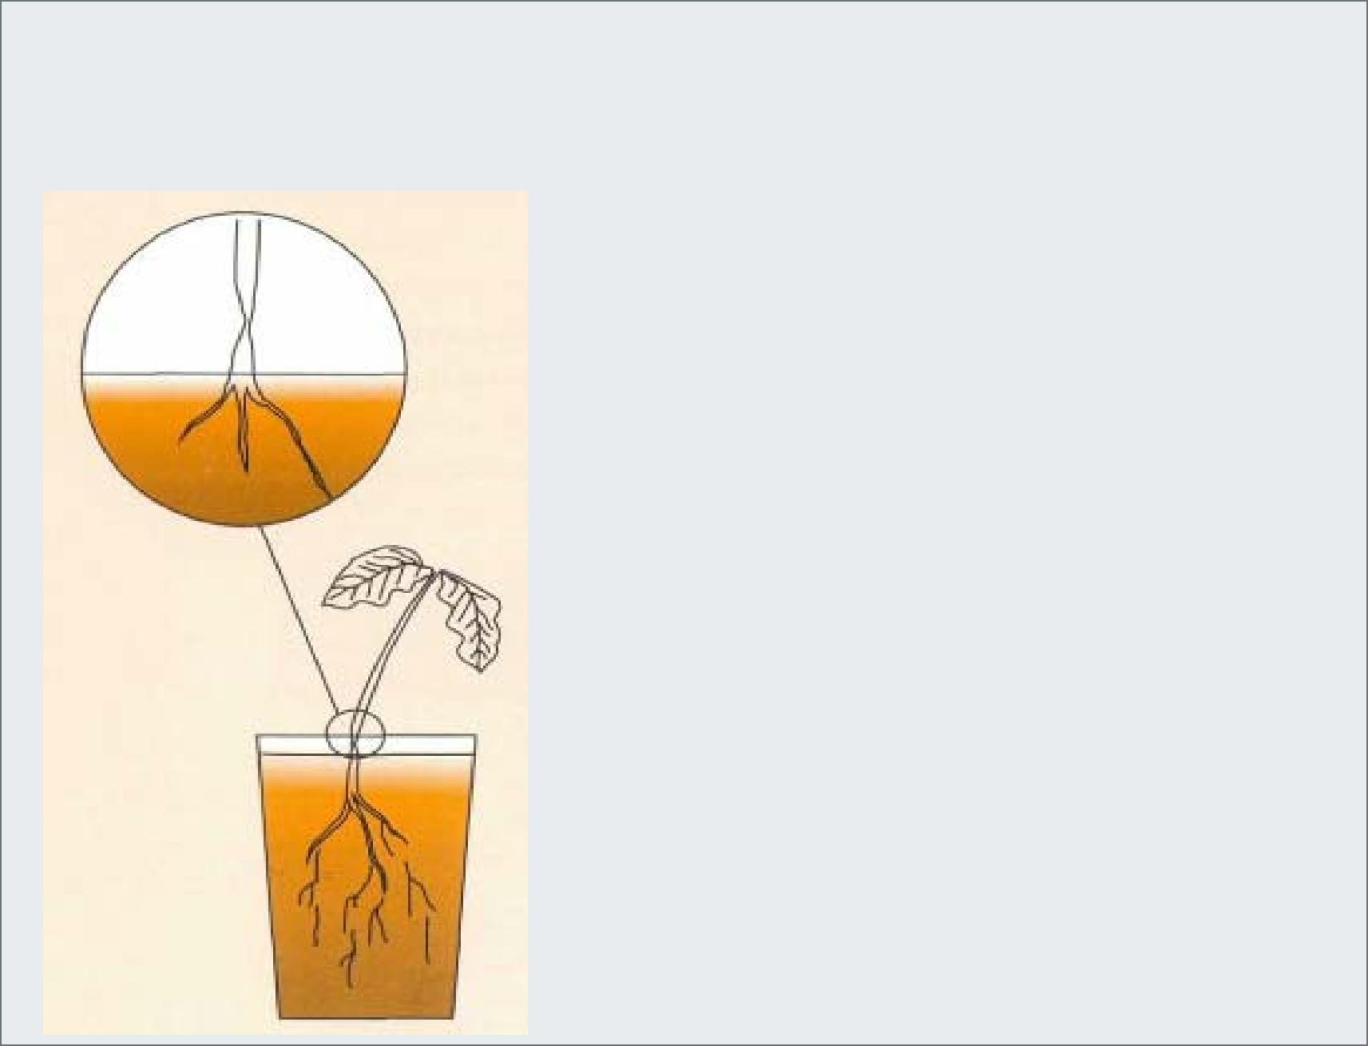

56

PÉPINIÈRE ET HYGIÈNE DU PLANT
Section 5

- chaussures et vêtements du personnel de la pépinière et des visiteurs. L’hygiène du plant commence avant la propagation, en faisant attention à ces cinq points.
57
Equipements de propagation
- Gardez le site de la pépinière exempt de mauvaises herbes. Beaucoup d’espèces de plantes peuvent être des hôtes d’importantes maladies et insectes. Cette précaution comprend une sélection raisonnable de plantes ornementales, d’ombrage, de haies et de brise-vent dans la pépinière ou autour de la pépinière, car ils peuvent aussi être des hôtes pour des ravageurs comme les nématodes.
Gardez l’endroit de la pépinière exempt d’herbes et à tout moment, gardez propres les outils, les surfaces de travail et les conteneurs.
- Traitez tous les supports en bois avec de l’huile de vidange de machine ou des produits chimiques contre l’attaque de termites. Si possible, installez les structures de propagation sur un pavement cimenté.
- A tout moment, gardez propres les outils, les surfaces de travail et les conteneurs. Prenez un soin particulier à stériliser correctement les conteneurs, notamment quand ceux-ci peuvent être utilisés plusieurs fois. Des maladies des racines, telles que ‘Fusarium pourriture de la racine’ peuvent être transmises à travers des segments de racines malades qui se sont développées dans les parois des conteneurs de ‘styrofoam’ (type de conteneurs en polyéthylène). Certains outils et conteneurs peuvent être traités à l’autoclave mais le matériel nécessaire n’est pas toujours disponible.
L’un des produits chimiques les plus efficaces et facilement disponibles pour la stérilisation du matériel de pépinière est le chlore, l’ingrédient actif de l’eau de javel ménagère. Le chlore est un gaz très irritant avec une odeur très forte. Il s’évapore facilement et son odeur peut être détectée dans de très petites concentrations (0.2-0.4 ppm) ; des concentrations élevées irritent les yeux, le nez et la gorge. C’est un agent très oxydant et il tue les organismes par brûlure chimique de leur tissu. Il est habituellement dilué dans l’eau. La forme habituelle du chlore dans l’eau de javel ménagère est comme le sel de sodium, hypochlorite de sodium (NaOCL). L’eau de javel ménagère commerciale contient 3,5 % de NaOCL dans l’eau. Pour l’utiliser comme stérilisant, faites une solution à 10 % (une part d’eau de javel dans 9 parts d’eau) et trempez les outils ou conteneurs dans la solution pendant au moins 30 minutes. L’utilisation de quelques gouttes de liquide de vaisselle aide à éviter des bulles d’air près de la surface. Le chlore est désactivé par des particules sales. Aussi, nettoyez complètement tout le matériel qui doit être stérilisé avant de le mettre dans la solution. Faites une solution nouvelle chaque fois que vous en avez besoin et remplacez-la quand elle est sale.

PÉPINIÈRE ET HYGIÈNE DU PLANT
Section 5
58
Utiliser
Le chlore est un stérilisant de contact et n’a pas de fonction systémique. Il ne peut que tuer des organismes qui lui sont exposés tels que ceux en suspension dans la solution ou à la surface du matériel. Ainsi, il est bon de tremper les conteneurs et autre matériel dans l’eau pendant 24 heures avant de les stériliser pour que les spores de champignon par exemple, puissent germer, ce qui les rend plus sensibles au traitement. Une solution à 10 % d’eau de javel est aussi utilisée pour stériliser les surfaces des banquettes et autres surfaces de travail.
Se débarrasser des solutions de chlore utilisées peut être un problème : l’ion hypochlorite attaché aux composés organiques dans le sol peut être pris dans la chaîne alimentaire et être accumulé dans la matière grasse du corps des animaux ou des humains. Ceci peut causer un problème sérieux quand on a besoin de se débarrasser de quantités élevées d’eau chlorée. Une solution pratique pour de petites quantités est de garder un conteneur avec de l’eau chlorée et de le laisser jusqu’à ce qu’il ne sente plus.
Note : Comme tous les autres désinfectants chimiques, le chlore est une substance à risque et une mauvaise utilisation peut conduire à des blessures sérieuses, même à la mort. Utilisez le chlore seulement dans des endroits bien aérés.
Une alternative au chlore qui présente moins de risque est le peroxyde d’hydrogène (H₂O₂), qui se dissout dans l’eau et dans l’oxygène. Utiliser 1 part de H₂O₂ (35 %) pour 100 parts d’eau. D’autres désinfec- tants fréquemment utilisés, particulièrement en laboratoire, sont le formol, le chlorure de mercure et 70 % d’alcool. Ceux-ci sont plus chers que l’eau de javel ; de plus, le formol et le chlorure de mercure sont extrêmement toxiques et sont suspectés d’être cancérigènes.
10 % d’eau de javel pour stériliser les outils et les conteneurs.
Substrats de propagation
Quand les substrats, en particulier le sol et la matière organique, sont apportés dans la pépinière, ils offrent aussi des voies faciles pour l’introduction de maladies et d’insectes. Dans des pépinières de racines nues ou en pratiquant la propagation à sol ouvert, des maladies et insectes peuvent s’accumuler dans le sol et être à l’origine des traitements à grandes échelles ou, dans des cas extrêmes, le déménagement de la pépinière, si nécessaire, à un nouvel endroit.
Les traitements standards pour les substrats sont soit une fumigation chimique, soit une stérilisation avec une vapeur chaude ou avec de la lumière solaire. La fumigation chimique avec le bromure de méthyle ou des produits chimiques liés est très dangereuse et chère. Le bromure de méthyle est très toxique pour les humains et il détruit la couche d’ozone. Il est envisagé de l’interdire globalement, mais dans
PÉPINIÈRE ET HYGIÈNE DU PLANT
59
Section 5
la plupart des pays, cette interdiction ne sera effective qu’en 2010. Nous déconseillons ainsi vivement l’utilisation du bromure de méthyle. Des options environmentalement plus saines sont la stérilisation (correctement appelée ‘pasteurisation’ parce que ce n’est pas un processus complet) avec soit de la vapeur chaude, soit de la lumière solaire (‘solarisation’), ou des traitements sélectifs au moyen d’herbicides ou de fongicides si nécessaire.
Des substrats qui ont été fabriqués en utilisant des températures élevées, tels que la vermiculite ou la perlite, n’ont pas besoin d’être stérilisés à moins qu’ils soient recyclés. Pour le stockage de substrats stérilisés, utilisez uniquement des conteneurs nettoyés et désinfectés.
Pour le stockage de substrats stérilisés, utilisez seulement des conteneurs nettoyés et désinfectés.

Traitements de pasteurisation du sol

Pasteurisation à la vapeur
La stérilisation du sol avec de la vapeur aérée est préférable à la fumigation avec des produits chimiques. Cependant, la vapeur n’est pas sélective et tue des organismes utiles aussi bien que les pathogènes. Le matériel spécialisé pour la pasteurisation à la vapeur n’est pas toujours disponible. Une alternative pratique et simple peut être l’utilisation d’un fût à huile nettoyé : insérez une maille dure ou une grille à environ 1/3 de sa hauteur à partir de sa base, par exemple, par soudure de tringles de fer à espace rapproché. Mettez le fût sur des pieds de pierre, remplissez d’eau jusqu’à la grille et mettez le substrat en sacs au-dessus de la grille. Couvrez le fût, allumez un feu sous le fût et laisser brûler pendant 2-4 heures. Assurez-vous que la température du substrat a atteint 60°C pendant 30 minutes. Ceci tuera la plupart des champignons et bactéries pathogéniques des plants, ainsi que les nématodes, mais seulement peu de virus, d’insectes des plants ou graines de mauvaises herbes. Si vous avez besoin d’un traitement plus complet, augmentez la température à 80°C et maintenez pendant 30 minutes. Cependant, à cette température, beaucoup d’organismes utiles meurent, ce qui peut conduire à une re-colonisation explosive du substrat par des pathogènes.
- insectes du sol
- quelques graines d’herbes résistantes
- virus de plante résistante
- la plupart des graines d’herbes
- toutes les bactéries des plantes pathogènes - la plupart desvirus des plantes
- la plupart des bactéries pathogènes des plantes, vers, limaces, mille-pattes, champignons
- Fusarium
- moisissure gris de botrytis - Rhizoctonia solani
- nématodes
- Pythium/Phytophtora

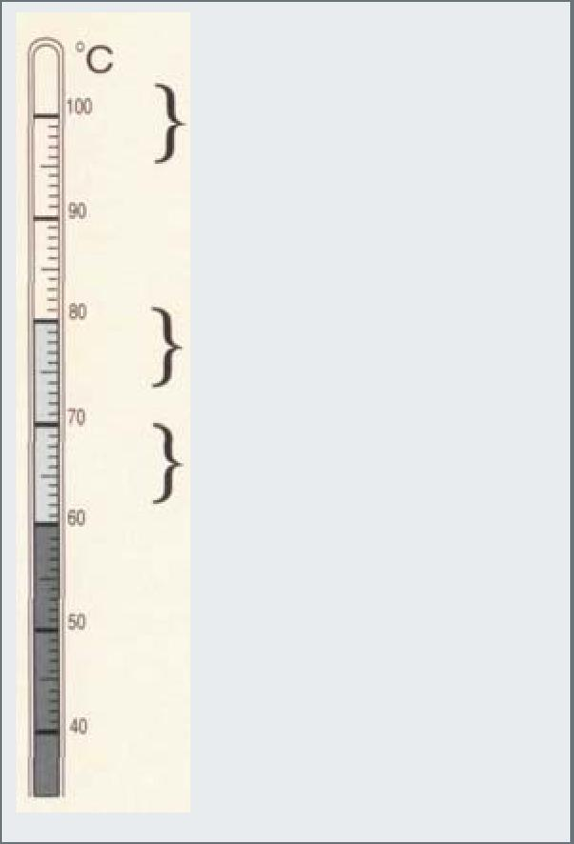
Solarisation
La solarisation peut être appliquée dans n’importe quelle pépinière. Couvrir le sol humide avec des feuilles de polyéthylène transparent et les maintenir avec des pierres. Les jours ensoleillés, la température sous la feuille plastique peut atteindre 70°C ou plus. Cependant, cette pasteurisation affecte seulement les quelques premiers centimètres du sol et, sous des conditions sombres, elle peut prendre plusieurs semaines pour un traitement réussi.

PÉPINIÈRE ET HYGIÈNE DU PLANT

Eau d’arrosage
Section 5
Une petite quantité de chlore pour obtenir une concentration de 1 ppm pendant au moins 30 minutes peut être ajoutée à l’eau d’arrosage pour contrôler les champignons.
60
L’eau pour l’arrosage en pépinière vient souvent d’un barrage, un puits ou une citerne remplie d’eau de pluie. Ces réservoirs où l’eau stagne offrent des conditions excellentes pour le développement de champignons de moisissure d’eau, comme les espèces de Pythium et de Phytophthora, qui sont souvent associées à la fonte des semis. Une petite quantité de chlore pour obtenir une concentration de 1 ppm pendant au moins 30 minutes peut être ajoutée à l’eau d’arrosage pour contrôler les champignons. (L’eau de piscine a une concentration maximale de 8 ppm de chlore disponible).
Désinfecter l’eau d’arrosage
L’eau de javel a habituellement une concentration de 3,5 %, soit 35 000 ppm de NaOCL. Elle contient 24 000 ppm de chlore (Cl₂). Pour faire 1L de dilution de 1 ppm de Cl₂, on a besoin de 0,042 ml (ou 42 ml) d’eau de javel ménagère. Pour un seau de 20 L, il faut 20 x 0, 042 = 0, 84 ml. Une citerne de 10 000 litres aura besoin de 420 ml. Si l’eau contient beaucoup de sédiments ou d’autres particules sales, on aura besoin du double d’eau de javel ménagère. Dans tous les cas, la quantité dont on a besoin pour traiter l’eau d’arrosage pour contrôler les maladies comme la fonte des semis est très faible, ce qui rend l’hygiène de la pépinière peu coûteuse et simple.
Stock de plantation
Le matériel de plantation d’autres pépinières (graines, boutures, bois de scion et stock de racines) peuvent héberger des maladies et des insectes. Lorsque c’est possible, acceptez le matériel de multiplication des pépinières seulement s’il y a un certificat d’inspection de la plante. En cas de doute, il faut stériliser tout le matériel nouveau ou dont on ne connaît pas l’origine.
Dans une pépinière, les plants malades doivent être rigoureusement sélectionnés et brûlés au lieu d’être décomposés.
Dans une pépinière, les plants malades doivent être rigoureusement sélectionnés et brûlés au lieu d’être décomposés. On peut recommander de décomposer le matériel malade si les températures du compost sont suffisamment élevées pour tuer les agents responsables des maladies et les insectes (au-dessus de 60°C) et les températures doivent être maintenues à ce niveau pendant plusieurs jours.
Chaussures et vêtements
Très souvent, des maladies sont apportées dans une pépinière par mégarde par des chaussures (maladies nées du sol et nématodes) ou des

PÉPINIÈRE ET HYGIÈNE DU PLANT
Section 5
vêtements (graines de mauvaises herbes). C’est un aspect très difficile à contrôler. La meilleure façon de juguler ce phénomène est de donner au personnel des bottes et des vêtements de travail à porter pendant le travail en pépinière et d’installer un bassin de trempage avec 10 % de solution d’eau de javel à l’entrée de la pépinière permettant de désinfecter les chaussures du personnel et des visiteurs. Ceci est particulièrement utile quand ils viennent de terrains où sont présentes des maladies nées du sol et des nématodes.

Pour les graines, tubercules et racines, des trempages dans l’eau chaude (40 55°C) sont recommandés. La température et la durée dépendent des espèces. Vous pouvez trouver le meilleur choix avec une simple expérimentation, par exemple en trempant le matériel pendant une demi-heure à deux températures différentes, ensuite pendant deux et quatre heures.

Méthodes de stérilisation de la surface
chaleur
chlore
fongicides
61
Plonger les boutures dans une solution d’eau de javel ménagère pendant 20 minutes est une pratique recommandée pour quelques bois durs, mais elle doit être testée d’abord pour vérifiér sa phytotoxicité sur toutes les espèces.
Les graines ou boutures peuvent être enrobées avec une poussière ou un mélange de fongicides. Captan® et Benlate® sont les fongicides les plus utilisés pour le traitement de graines. Captan® est un fongicide de contact qui peut tuer les pathogènes présents sur la couche de la graine ; Benlate® est un fongicide systémique qui pénètre dans la graine et a un effet sur l’embryon pendant la pénétration, donnant ainsi à la graine une protection de longue durée. Cependant, la plupart des fongicides ont une toxicité élevée sur les graines et souvent, ils agissent seulement sur un nombre de pathogènes qui sont habituellement présents. Des travaux récents suggèrent que l’enrobage de la graine avec une expression bactérienne, en particulier le Trichoderma harzianum ou le Pseudomonas spp. pourrait être utile. Cependant, actuellement, cette technique n’est pas accessible pour la plupart des institutions dans les pays en développement.

PÉPINIÈRE ET HYGIÈNE DU PLANT
Section 5

Des plants bien portants, bien fertilisés et suffisamment arrosés résistent mieux aux attaques des insectes ou aux maladies. Cependant, il faut éviter de trop fertiliser, particulièrement avec l’azote, car son excès affaiblit les plantes et les rend plus attractives à beaucoup d’insectes suceurs de sève tels que les pucerons et les psylles.

Actions pour prévenir la contamination de la pépinière
état d’hygiène de la plante
densité du plant
endurcissement
espèces et cultivars résistants
peu de nettoyage en multiplication végétative
formation du personnel
62
Il faut éviter une très forte densité des plants dans les planches de semis, parce que les maladies peuvent se propager très facilement. Le petit écartement peut aussi conduire à des plants étiolés et faibles qui sont sensibles aux maladies.
L’endurcissement des plants au bon moment produira des plants sains et bien portants capables de résister à un certain nombre d’attaques d’insectes ou aux maladies.
Si possible faire grandir des types résistants ou des cultivars et éviter les espèces sensibles. Par exemple, les citrus ne doivent pas être multipliés dans des endroits avec une fréquence élevée de pucerons, car les pucerons transmettent la maladie du ‘greening’ du citron, et la pulvérisation ne peut pas habituellement contrôler le problème à l’échelon nécessaire.
En récoltant les bois de scions et les boutures, prendre soin qu’ils viennent de stocks de plants bien portants qui ne sont pas privés d’éléments nutritifs ou stressés par la sécheresse, afin d’améliorer leur résistance aux maladies. Il faut toujours stériliser les couteaux et les sécateurs avec de l’alcool pour éviter la propagation des maladies virales, qui souvent sont transmises par les outils.
Pour diminuer les maladies et les insectes, tous les employés doivent être formés à reconnaître les dommages causés par les ravageurs et à en rapporter la présence. Les travailleurs qui sont quotidiennement au contact des plants à travers l’arrosage, le désherbage, etc., vont plus souvent rencontrer de tels problèmes qu’un responsable de pépinière.

PÉPINIÈRE ET HYGIÈNE DU PLANT
Section 5

Actions pour soigner les plants infectés
63
En cas d’attaque d’insectes ou de maladies, à vous de choisir entre une gestion physique, chimique ou biologique des maladies et des insectes.
Dans les régions où la maind’œuvre est facilement disponible et où la fréquence des maladies et des insectes n’est pas très sévère, il est pratique de ramasser à la main les plants malades et les insectes ou des feuilles des plants malades et les détruire.
Dans les régions où la main-d’œuvre est facilement disponible et où la fréquence des maladies et des insectes n’est pas très sévère, il est possible de ramasser à la main les feuilles des plants malades et les insectes, et de les détruire. Des agents biologiques tels que les guêpes parasitaires peuvent être utilisés mais ils ne sont pas partout disponibles. Des études réussies avec des espèces agroforestières, telles que Gliricida sepium, Erythrina spp., Calliandra calothyrsus et Leucaena leucocephala, ont été menées par l’Institut de contrôle biologique, le Centre international pour la physiologie et l’écologie de l’insecte et d’autres institutions, qui peuvent fournir plus d’informations.
L’utilisation des méthodes biologiques, des pulvérisations chimiques ou des trempages sont des méthodes de choix. Ces pesticides réagissent rapidement et sont souvent sélectifs, de manière à ne pas détruire les organismes utiles. Dans les pays tempérés avec d’importantes cultures horticoles, les seuils de fréquence de maladies et d’insectes au dessus desquels l’utilisation des pesticides n’est pas recommandée, ont été publiés. Pour les arbres tropicaux, notamment les espèces d’arbres agroforestiers, de tels seuils n’existent pas. Nous recommandons que les responsables des pépinières développent des seuils propres aux conditions locales. Par exemple, vous pouvez décider de pulvériser avec un insecticide contre les pucerons seulement s’ils sont observés sur plus de la moitié des plants ou d’utiliser un produit contre des mites d’araignées seulement si plus de 10 % des plantes ont des symptômes d’attaque de mites. Bien sûr, ces seuils dépendent de l’espèce et de sa sensibilité aux maladies et aux insectes, et l’établissement de ces seuils demande une connaissance approfondie de l’espèce.

PÉPINIÈRE ET HYGIÈNE DU PLANT
64
Section 5
Bibliographie
Evans J. 1982. Plantation forestry in the tropics. Oxford Science Publications. Oxford, UK: Oxford University Press. 472 pp.
Hartmann HT, Kester DE, Davies FT and Geneve RL. 1997. Plant propagation. Principles and practices. Sixth edition. London. UK: Prentice Hall International. 770 pp.
Landis TD. 1994. Using chlorine to prevent nursery diseases. Forest Nursery Notes 7-94. (source: http://willow.ncfes.umn.edu/fhn_7- 94/ipm794.htm)
Landis TD, Tinus RW, McDonald SE and Barnett JP. 1989. The Biological Component: Nursery pests and mycorrhizae. vol. 5, The container tree nursery manual. Agriculture Handbook 674. Washington, DC, USA: US Department of Agriculture, Forest Service. 171 pp.
Schauer T. 1996. Methyl bromide: an international inconsistency? In http://www.brobeck.com/docs/methyl.htm. Brobeck, Phleger and Harrison environmental law practice.
Sing Rathore, MP. 1995. Insect pests in agroforestry. ICRAF Working Paper no. 70. Nairobi, Kenya: ICRAF. 73 pp.
ENVIRONNEMENT DE LA PÉPINIÈRE ET ÉQUIPEMENTS
65
Section 6
Section 6 : Environnement de la
pépinière et équipements
Dans cette section nous exposons comment équiper une pépinière agroforestière avec des structures fermées, des systèmes d’irrigation et un ombrage approprié. Toutes les pépinières n’ont pas besoin de serres ou de systèmes d’irrigation automatique. Cependant, il est important de savoir qu’ils existent, afin de connaître leurs avantages dans la production des plants ainsi que ce qu’il faut pour leur installation et leur maintenance.
La croissance des plants est affectée à la fois par les conditions au-dessus du sol (humidité, dioxyde de carbone, température et lumière) et les conditions du sous-sol (eau et éléments nutritifs). D’autres organismes, utiles ou nuisibles, peuvent influencer la croissance du plant. Les facteurs du sous-sol ont été abordés dans les sections qui précèdent. En fonction des besoins du projet, un équipement de plus en plus sophistiqué peut être installé dans une pépinière dans le but de favoriser les facteurs atmosphériques. Presque tout est possible – mais qu’est-ce qui est réellement nécessaire ? Améliorer les standards de la pépinière en fournissant un approvisionnement en eau fiable, un ombrage uniforme, des structures protégées pour la propagation et le sevrage, peuvent beaucoup aider à produire un stock uniforme et sain. Un investissement accru est presque toujours amorcé par un meilleur taux de survie des plants et une plus grande productivité. Par contre, le contrôle de l’environnement atmosphérique n’est nécessaire que dans des cas spécifiques.
Organismes
Température
Humidité
Lumière
Organismes Éléments
minéraux
Water
Milieu édaphique

Milieu atmosphérique
Carbone
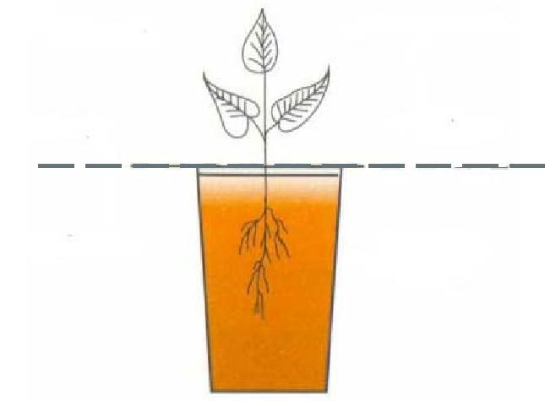
ENVIRONNEMENT DE LA PÉPINIÈRE ET ÉQUIPEMENTS
Section 6
66

Toute la surface de la pépinière a besoin d’être bien drainée. A tout prix, éviter l’imprégnation d’eau. | Disposition de la pépinière  D’abord, dessiner un organigramme : faire une liste des matériaux venant à la pépinière (substrat, graines, conteneurs, etc.), déterminer leur lieu de stockage et d’utilisation, et comment les déplacer. Faire une liste des objets qui quittent la pépinière (plants) et de leur lieu. Classer les matériaux selon qu’ils sont toxiques ou non, mouillés ou secs. Garder les différents types à part et garder les matériaux à une certaine distance de l’aire de croissance de tous les plants.  Pour la production des plants, choisir deux endroits distincts dans une pépinière : un site destiné au suivi de la température, de la lumière et de l’humidité peut être réservé pour la germination de la graine et pour l’enracinement des boutures, un autre site destiné à l’endurcissement des plants et leur préparation à la plantation sur le terrain. Un endroit de germination sera relativement petit et pourra contenir un certain nombre d’enceintes, en fonction de la taille de l’opération et des espèces utilisées : bacs de bouturage, tunnels en plastique et serres. Habituellement, l’aire d’endurcissement comprend des aires sous des degrés variés d’ombre et une aire ouverte où les plants grandissent en plein ensoleillement.  Toute la surface de la pépinière doit être bien drainée. Eviter à tout prix l’imprégnation d’eau. Mettre une couche de 5 cm de gravier moyen sur le sol pour un bon drainage et pour limiter le développement des herbes. Installer des banquettes pour faciliter les travaux. En utilisant des conteneurs à alvéoles, les châssis ont besoin d’être construits à une hauteur convenable pour travailler, mais au moins à 30 cm du sol.

Structures fermées
Le besoin en structures fermées varie beaucoup avec le climat. Dans les régions humides, on peut avoir besoin de structures pour fournir de l’ombrage ou pour éloigner les maladies et les ravageurs, tandis que dans les conditions arides, on a besoin d’enceintes pour maintenir une humidité élevée pour la germination des graines, l’enracinement des boutures et un greffage réussi. Quoique les systèmes automatisés de brumisation soient souhaitables pour beaucoup de projets, des structures fermées simples en polyéthylène, telles qu’un bac de bouturage ou un tunnel en plastique, sont suffisantes dans la plupart des cas où de petites quantités de plants sont produites. Ces techniques moins chères tiennent compte des limitations des communautés rurales, qui souvent n’ont pas d’accès facile à l’eau, à l’électricité et aux autres matériaux. Leurs inconvénients sont la grande fluctuation dans l’humidité de l’air et le manque de circulation de l’air, qui favorisent le développement d’agents pathogènes.
ENVIRONNEMENT DE LA PÉPINIÈRE ET ÉQUIPEMENTS

67
Section 6
A Andra Pradesh, en Inde, un bac de bouturage modifié a été mis au point. Des trous de 1, 5 m × 1,5 m × 1 m sont alignés avec du polyéthylène et remplis avec une couche de 20 cm de gravier qui sert de réservoir. Le gravier est couvert avec 10 cm de sable lavé pour l’enracinement. Un tuyau dans le gravier est utilisé pour remplir le réservoir selon la nécessité. L’ensemble du bac de bouturage est protégé par un toit incliné recouvert de polyéthylène . Un petit rabat dans le polyéthylène permet l’arrosage manuel avec un pulvérisateur à dos.
Pour de petites opérations (moins de 5000 plants par an) quelques bacs de bouturage sont suffisants. Ces bacs peuvent être faits à des tailles variées. La taille recommandée est de 2 m long, 1 m large et 0, 5-1, 5 m de hauteur avec un couvercle incliné. Notez les couches de cailloux, de gravier et de substrat d’enracinement. Le fait que le bac, y compris le fond, soit complètement recouvert de polyéthylène ou non, dépend des conditions et de l’utilisation principale. Pour multiplier les boutures, une fermeture complète est recommandée pour garantir une humidité élevée de l’air ; pour la germination de graines ou de greffons, un fond ouvert avec un meilleur drainage est acceptable. Les bacs doivent être arrangés avec l’axe long orienté est-ouest
pour permettre un éclairage uniforme et le couvercle penchant du
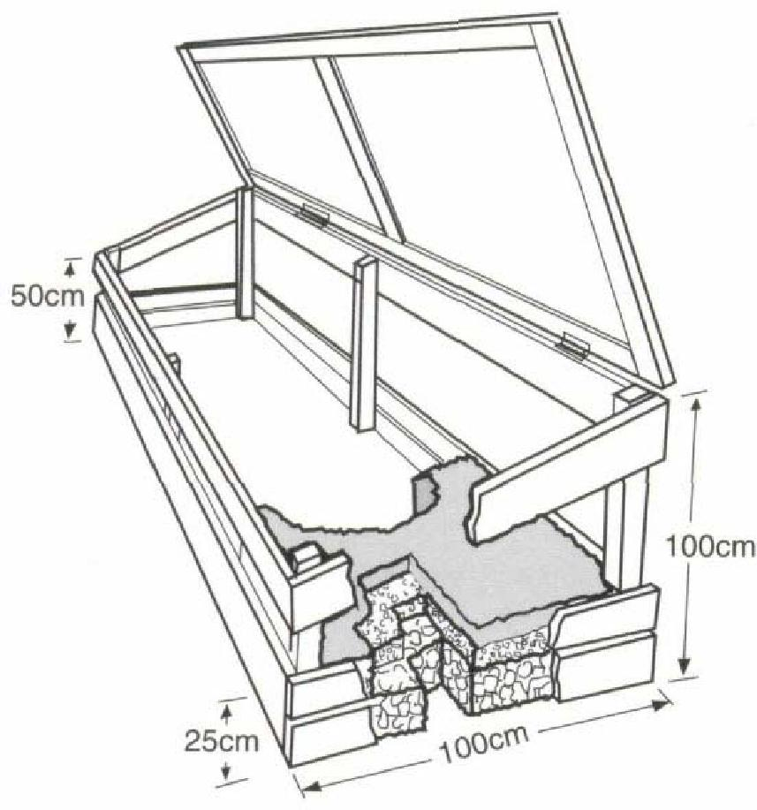
Un bac de bouturage. Notez les couches de cailloux, de gravier et de substrat d’enracinement.
sud au nord dans l’Hémisphère Sud (du nord au sud dans l’Hémisphère Nord) pour capter le maximum de lumière.
Pour les grandes opérations ou des plants de plus grande taille, des structures dans lesquelles on peut se déplacer, comme les tunnels-serres, faits à partir d’arceaux d’acier peuvent être facilement mises en place en utilisant des matériaux localement disponibles.
Habituellement, les bacs de bouturage et les tunnels-serres sont tous couverts d’une bâche en polyéthylène. Le polyéthylène transmet environ 85 % de la lumière du so-
ENVIRONNEMENT DE LA PÉPINIÈRE ET ÉQUIPEMENTS
Section 6
68
L’utilisation de bâches avec le stabilisateur UV peut durer jusqu’à 3-5 ans dans les conditions tropicales, tandis que le matériel non-traité doit être
leil et permet le passage de toutes les longueurs d’ondes nécessaires pour une bonne croissance de la plante. Il est légèrement perméable au CO₂ et à l’oxygène, mais il réduit considérablement le passage de l’eau. Le polyéthylène se dégrade sous la lumière du soleil, aussi l’utilisation du matériel Ultra Violet (UV) stabilisateur est recommandée. L’utilisation de bâches avec le stabilisateur UV peut durer jusqu’à 3-5 ans dans les conditions tropicales, tandis que le matériel non traité doit être remplacé après quelques mois. Ceci doit être pris en considération en calculant les coûts.
Quoique le polyéthylène soit plus perméable aux radiations infrarouges que le verre, la chaleur s’accumule à l’intérieur du bac de bouturage ou du tunnel. De grandes fluctuations de température entre le jour et la nuit sont fréquentes. Utilisez du polyéthylène opaque et/ou ombragez la structure pour éviter le problème.
D’autres matériaux de couverture des serres sont le verre, qui a d’excellentes propriétés mais est très fragile et plusieurs matériaux plastiques. Ces matériaux sont habituellement beaucoup plus chers que le film de polyéthylène.
L’humidité élevée de l’air, les températures élevées et l’air stagnant à l’intérieur des structures fermées entraînent souvent le développement des champignons. On a besoin d’une attention extrême pour suivre les maladies et les insectes à l’intérieur des structures fermées de propagation. Fournissez une ventilation suffisante, par
remplacé après quelques mois.

Matériaux de couverture et leurs propriétés
verre | Bonne transmission de la lumière
chlorure de polyvinyle (PVCI | Résistant, faible transmission de la lumière, se dissout sous UV
polyéthylène | Relativement moins cher, est disponible en plusieurs tailles, se dissout sous UV à moins qu’il soit stabilisé
acrylique | Excellente transmission de la lumière, se détériore facilement, très inflammable
polyester renforcé de fibre de verre | Prix bas, résistant, jaunit avec l’âge, très inflammable.

ENVIRONNEMENT DE LA PÉPINIÈRE ET ÉQUIPEMENTS
69
Section 6
exemple, en ouvrant les extrémités ou en construisant des côtés à enrouleurs que l’on peut ouvrir et fermer.

Eau  L’eau est le facteur le plus important dans la production du plant. Les plants contiennent plus de 95 % d’eau. Le calendrier de production dans les pays tropicaux est déterminé par la saison pluvieuse, plutôt que par les températures qui s’élèvent, comme c’est le cas dans les régions tempérées. Une irrigation appropriée et le maintien d’une humidité élevée dans les lieux de propagation sont les premières responsabilités de la personne chargée de la pépinière.  Plusieurs systèmes d’irrigation ont été développés localement. Des systèmes d’alimentation par gravité sont préférés par beaucoup de petites pépinières locales dans les endroits isolés. Cependant, pour une irrigation contrôlée, une pompe approvisionnant de l’eau à partir d’une source fiable est absolument nécessaire. L’arrosage doit être fait avec un tuyau à micro-diffuseur pour que les jeunes plants ne soient pas abîmés. Régler la quantité d’eau avec le pouce sur la pompe-tuyau n’est pas acceptable parce que la distribution de l’eau est très variable. L’addition d’une tringle en métal de 60 cm au tuyau rend facile l’arrosage ciblé des conteneurs et économise l’eau. Si la pression et la qualité de l’eau le permettent, installer un système d’irrigation | Pour une irrigation contrôlée, une pompe approvisionnant de l’eau à partir d’une source fiable est absolument nécessaire.

Le système de brumisation a des avantages majeurs dans les climats tropicaux : l’eau est pulvérisée sur les plants en de très fines gouttelettes à de courts intervalles. Une aire à partir de laquelle l’eau s’évapore est refroidie parce que la vaporisation de l’eau consomme de l’énergie. C’est aussi le principe de la brumisation : la vapeur d’eau aide à refroidir la surface de la feuille pour que les stomates restent ouverts même dans un milieu plus chaud, et l’assimilation peut continuer sans être gênée – permettant une grande croissance de la plante. Il est important de noter que la buée n’arrose pas la plante mais elle empêche la transpiration excessive par les rejets verts, empêchant ainsi la dessiccation.

La quantité d’eau que l’air peut contenir dépend de la température de l’air. Une fois que l’air est saturé, l’eau se condense, c’est à dire s’accumule en gouttes. Avant qu’il ne se condense, l’air froid peut contenir moins d’eau que l’air chaud. C’est pour cela que la condensation se produit d’abord sur les surfaces plus froides. Si la structure est gardée fermée et s’il n’y a pas d’humidité additionnelle fournie pendant la journée, l’humidité relative à l’intérieur d’un bac de bouturage sans système de brumisation peut fluctuer entre 100 % pendant la nuit et moins de 50 % à la mi-journée. Cet effet peut être réduit en évitant de grandes fluctuations de température, par exemple en chauffant pendant la nuit et en ombrageant pendant la journée. L’eau qui se condense à l’intérieur du couvercle peut réduire considérablement la lumière atteignant les plants et cette eau a besoin d’être fréquemment essuyée.
ENVIRONNEMENT DE LA PÉPINIÈRE ET ÉQUIPEMENTS
Section 6
70
Utilisez de l’étoffe d’ombrage de bonne qualité pour fournir un ombrage durable et uniforme aux plants.
automatique pour toute application d’eau. Dans les zones arides en particulier, l’irrigation en goutte à goutte est conseillée pour éviter des pertes par évaporation. Ce système distribue l’eau directement aux racines et économise ainsi des quantités considérables d’eau. L’irrigation automatisée a besoin d’eau claire et des filtres sont nécessaires. De grandes quantités de calcium ou de magnésium peuvent boucher les ajutages et impliquer des nettoyages fréquents ou l’addition de petites concentrations d’acide (par exemple le vinaigre). L’information concernant les systèmes d’irrigation peut être obtenue chez les fournisseurs qualifiés (voir appendice 1 pour exemples).
La qualité de l’eau est importante pour le développement de bons plants. Cependant, souvent, il est impossible de la changer. L’eau salée doit être évitée à moins que les plants tolèrent la salinité, comme Casuarina ou Prosopis. Le traitement de l’eau avec de petites concentrations de chlore (1 ppm) aide à contrôler les moisissures d’eau (voir page 60).
Lumière
La quantité correcte de lumière est critique pour le bon développement des plants. Beaucoup d’ombrage, par exemple dans le cas de densités élevées de plants, conduit à l’étiolement et à la croissance élongée des plantules et les rend faibles et sensibles aux champignons. Beaucoup de lumière conduit à la brûlure du soleil et au dessèchement du tissu tendre. Utilisez de l’étoffe d’ombrage de bonne qualité pour fournir un ombrage durable et uniforme aux plants. Evitez d’utiliser de l’herbe, du roseau ou des nattes de bambou puisqu’ils ne sont pas durables, ne fournissent pas d’ombrage uniforme et peuvent héberger

Effet de l’ombre sur l’air et la température de la feuille
 | Intensité de la lumière (µmol/m²/s) | Température de l’air (°C) | Température de la feuille (°C)
pas ombrage | 1370 | 36 | 40
50 % d’ombrage | 525 | 32 | 32

ENVIRONNEMENT DE LA PÉPINIÈRE ET ÉQUIPEMENTS
71
Section 6
des maladies et des insectes. Les responsables de pépinières doivent décider si l’ombrage doit être installé en permanence et les plants déplacés d’un niveau d’ombrage à un autre, ou si les plants doivent rester en place et l’ombrage enlevé.
La toile d’ombrage est habituellement constituée de fibre de nylon (polypropylène), mais de la toile moins chère faite à partir de chlorure de polyvinyle est aussi disponible. Le ‘saran’ se rétrécie d’environ 3 % et a besoin d’être installé avec un affaissement léger. La toile d’ombrage est disponible avec des densités variées de 30 % à 95 % d’ombrage. Elle est habituellement noire, mais, elle existe aussi en vert et rouge ; ces couleurs changent la longueur d’onde de la lumière transmise et ainsi, influencent le développement du plant (voir dessus). De la fibre couverte d’aluminium est utilisée pour faire de la toile qui réfléchit la longueur d’onde à infrarouge à partir de la lumière du soleil et pour garder la surface ombragée plus fraîche. La toile d’ombrage faite à partir du nylon peut durer plus de dix ans dans les conditions tropicales.
Utilisez des densités élevées de toile d’ombrage (80-60 %) pour les jeunes plants et des densités plus basses (40-30 %) pour les plus âgés. Vous pouvez soit arranger deux ou trois surfaces avec des densités d’ombrage différentes et déplacer les plants selon les nécessités ou avoir plusieurs couches de toile, qui peuvent être enlevées à souhait.
La qualité de la lumière (ratio rouge:infrarouge) peut affecter la croissance du plant et peut être utilisée pour manipuler la gestion du stock de plants, la germination de la graine et le développement du rejet. Le développement végétatif est favorisé quand la qualité de la lumière est changée vers le spectre rouge avec du filet vert. Quand elle est changée vers le bleu/vert en utilisant des filets rouges, la floraison peut être induite. Dans les pépinières d’arbres agroforestiers, le filet en couleur n’est pas utilisé tous les jours. Cependant, il peut être utilisé pour changer favorablement la qualité de la lumière pour la croissance végétale. Par exemple, dans la gestion du stock de plantes pour la production de boutures et pour les espèces à petites feuilles, telles que les Calliandra et les Leucaena, le filet en couleur peut être utilisé pour faire grandir les plants sous un ombrage léger.
La longueur du jour n’est pas critique pour la production des espèces tropicales, mais un changement artificiel de la photopériode peut influencer l’initiation de la racine chez les boutures et les réserves en hydrate de carbone chez certaines espèces. L’installation de lampes au-dessus de la zone de propagation peut être justifiée dans des arrangements expérimentaux.
ENVIRONNEMENT DE LA PÉPINIÈRE ET ÉQUIPEMENTS
Section 6

Il faut noter que trois couches à 20 % d’étoffe d’ombrage ne fournissent pas nécessairement 60 % d’ombre, parce qu’elles ne se chevauchent pas exactement. Utilisez un mètre PAR' pour assurer la quantité exacte d’ombre. Le filet doit être fixé au-dessus de la hauteur de la tête (2 m) et les côtés est et ouest descendus pour fournir un ombrage homogène, et permettre l’accès facile aux plants. Si nécessaire, vous pouvez installer plus de couches d’ombrage faible à la hauteur du plant. Le filet doit être attaché à des poutres en bois ou à des grillages résistants étendus entre des perches à des distances de 4-5 m ou, selon ce qui convient pour la pépinière. Les grillages sont préférables aux poutres en bois parce qu’ils apportent peu d’ombre sur les plantes.
72
Température
Les variations de température pour le développement optimal du plant sont de 20-35°C. En fonction de l’espèce et de l’humidité dominante, la température peut être légèrement élevée, mais il faut éviter des températures de l’air supérieures à 40°C. Quand on utilise n’importe quel type de conteneur noir, le substrat peut s’échauffer à des températures au-dessus de 50°C au soleil. Ceci n’est pas souhaitable et peut être évité en protégeant les conteneurs, par exemple avec des planches en bois.
Dans certaines situations où les températures peuvent descendre en dessous de 20°C, vous pouvez avoir besoin de fournir un chauffage additionnel aux planches de propagation pendant les mois frais. Des câbles de chauffage ou des nattes qui chauffent la surface peuvent facilement être installés. Si ceux-ci n’ont pas de thermostat, il faudra les allumer et les éteindre selon un horaire bien déterminé.
Les variations de température pour le développement optimal du plant sont de 20-35°C.
Les températures ont besoin d’être soigneusement suivies et maintenues en respect de la fourchette des variations recommandées pendant la germination de la graine, l’enracinement des boutures et la formation-union du greffon.
Echange de gaz
Les boutures qui s’enracinent et les plantules en germination ont des taux élevés de respiration. Ceci veut dire que l’oxygène est consommé et le dioxyde de carbone dégagé. L’échange correct de ces gaz
⁴PAR : Photosynthétique Active Radiation. Fournisseurs voir Appendice 1.

ENVIRONNEMENT DE LA PÉPINIÈRE ET ÉQUIPEMENTS
Section 6

est très important pour le bon développement des racines. Dans les sols lourds et dans des conditions d’eau stagnante, le développement des racines est empêché, à cause de l’accumulation des quantités toxiques de dioxyde de carbone dans la région de la racine. D’un autre côté, les plants ont besoin d’absorber le CO₂ par assimilation à travers les stomates des feuilles. Les plants stressés par la sécheresse ou la carence en éléments nutritifs ont leurs stomates fermés et ne peuvent pas assimiler le CO₂ correctement, ce qui entraîne un développement retardé. L’atmosphère de l’air contient environ 0,03 % de CO₂ et 21 % de O₂. Les spécialistes peuvent élever les plants dans des conditions des niveau élevé de CO₂ jusqu’à 3 % pour augmenter la production.
L’atmosphère de l’air contient environ 0,03 % de CO₂ et 21 % de O₂. Dans le cadre de recherches menées par des spécialistes, les plants peuvent grandir sous des niveaux élevés de CO₂ jusqu’à 3 % pour augmenter la production.
73
Dans les structures fermées, le niveau ambiant de CO₂ peut beaucoup diminuer au point que son assimilation à travers les stomates est abaissée. Pour éviter ceci, ouvrez les portes brièvement pour assurer une ventilation à des intervalles réguliers.
Electricité
L’électricité doit être disponible dans la pépinière pour que les équipements tels que les ventilateurs, les câbles de chauffage, les balances électriques et les enregistreurs des données puissent être installés. Sinon utilisez plutôt des panneaux solaires.
Bibliographie
Hartmann HT, Kester DE, Davies FT and Geneve RL. 1997. Plant propagation. Principles and practices. Sixth edition. London. UK: Prentice Hall International. 770 pp.
Landis TD, Tinus RW, McDonald SE and Barnett JP. 1992. Atmospheric environment, vol. 3, The container tree nursery manual. Agriculture Handbook 674. Washington, DC, USA: US Department of Agriculture, Forest Service. 145 pp.
Landis TD, Tinus RW, McDonald SE and Barnett JP. 1994. Nursery planning, development and management, vol. 1, The container tree nursery manual. Agriculture Handbook 674. Washington, DC, USA: US Department of Agriculture, Forest Service. 188 pp.
Longman KA and Wilson RHF. 1995. Preparing to plant tropical trees. Tropical trees: propagation and planting manuals vol. 4. London, UK: Commonwealth Science Council. 238 pp.

GESTION DE LA PÉPINIÈRE
74
Section 7
Section 7 : Gestion de la
pépinière
Une partie importante de la gestion de la pépinière est de planifier les horaires de production et de collection des données. Nous décrivons quatre outils principaux : les calendriers de pépinière, les registres du développement du plant, les inventaires de la pépinière et les enregistrements des expériences de la pépinière. On a besoin de ceux-ci pour la gestion de la production ainsi que pour la recherche. Nous débattons aussi de l’importance de la formation du personnel, particulièrement dans l’utilisation des pesticides et des questions de sécurité en général.
Plans et horaires
La production de la pépinière est très saisonnière. Ceci est d’autant plus évident lors de la production d’arbres dans le cadre de recherches agroforestières car la demande par espèce ou le nombre de plants va varier considérablement en fonction des priorités de la recherche en cours. La flexibilité et la planification sont par conséquent essentielles.
Il y a quatre outils pour planifier les opérations de la pépinière :
- un calendrier de la pépinière pour aider à planifier les actions et les achats de semences, de fournitures et d’équipements ;
- un registre de développement du plant pour collecter des informations spécifiques de l’espèce concernant le traitement de la graine, les exigences de la germination et la durée de la germination, le développement de la plante, les exigences spéciales pour le substrat de rempotage, l’arrosage, l’ombrage ou le contrôle des maladies ;
- un inventaire de la pépinière pour assurer le suivi des espèces et du nombre de plants aux différents stades de développement ;
- un enregistrement des expériences en cours dans la pépinière.
Ces quatre éléments peuvent être maintenus sous forme tabulaire, conçue pour permettre une transmission facile des données sur les programmes informatiques. Les systèmes informatisés ont augmenté la flexibilité de la collection des données et de l’analyse, per-
GESTION DE LA PÉPINIÈRE
Section 7

Un calendrier des activités de la pépinière est un outil essentiel dans la planification de la pépinière. La date pour semer les graines peut être calculée à partir de la date anticipée de plantation, prenant en considération le nombre de jours dont on a besoin pour la germination et le développement futur des plants jusqu’au bon moment pour la plantation. Les espèces ont des exigences différentes pour la période de plantation sur le terrain (avant ou pendant les pluies). La durée du développement en pépinière dépend aussi du site de plantation. Les plants destinés aux sites plus secs ont besoin d’être plus grands et ont besoin de plus de temps en pépinière. Il peut s’avérer utile de rappeler ces facteurs aux clients qui commandent du matériel végétal, de manière à respecter les dates limites. Il faut aussi anticiper les problèmes liés à la faible germination et/ou à la fonte des semis pour avoir le temps de semer une seconde fois. Une fois le calendrier des activités de la pépinière établi, il aidera beaucoup à prendre des décisions concernant les besoins supplémentaires en main d’oeuvre et les commandes de fourniture. Prenez en compte les rétards éventuels de transport et d’approvisionnement, particulièrement lorsqu’il s’agit de commandes à l’étranger. Faites les commandes suffisamment en avance pour permettre l’arrivage à temps.

Outils de planification
calendrier des activités de la pépinière
registre de développement du plant
75
Gardez un registre pour chaque espèce par lot de graine, avec l’information concernant les sources de la graine, les pré-traitements, la date de semis, le temps de germination, le pourcentage de germination, le repiquage, le substrat de rempotage, les ‘microsymbiotes’ utilisés (origine et type), le développement de la plante et la condition sous laquelle elle a été produite. Incluez les maladies et insectes rencontrés et les traitements de contrôle, s’il y en a, ainsi que les données sur le plant et/ou les analyses du substrat nutritif. Toute cette information est importante pour une pépinière de recherche et pourrait plus tard aider à expliquer des résultats inattendus. L’information peut aussi être utilisée pour comparer les résultats avec l’information publiée et ainsi vous alerter quant aux problèmes éventuels de la pépinière, par exemple si le développement est plus lent que celui rapporté ailleurs. Ceci pourrait conduire à de nouveaux thèmes de recherche, par exemple l’expérimentation de substrats, d’ombrages et de traitements d’engrais différents. Une bonne documentation concernant la manipulation des espèces et le développement est aussi nécessaire quand le personnel change.

GESTION DE LA PÉPINIÈRE
76
Section 7
inventaire de la pépinière |  | Un inventaire bien tenu et à jour aide à évaluer si la pépinière fonctionne selon la planification et si les demandes ont été respectées. Votre inventaire doit donner une liste, par planche ou numéro de cadre, de tous les plants qui sont actuellement dans la pépinière, et des détails sur la livraison des plants, comprenant le site, le nom du propriétaire et les conditions du terrain. Il peut être un outil important pour rapporter les commentaires des sites de plantations et peut ainsi aider à déterminer si les plantules ont oui ou non la bonne qualité requise pour les sites de plantation sur lesquels ils sont plantés.
registre des essais |  | Un registre actualisé des essais effectués et en cours est conseillé. Des essais simples testant des mélanges nouveaux de rempotage, des régimes d’arrosage, des pré-traitements de graines, etc., doivent faire partie de la gestion courante de la pépinière et sans registres de ceux-ci, une information de valeur est probablement perdue.

Exemple pour calculer la quantité de graines dont on a besoin Dans le cas ci-dessus, 800 arbres de chaque espèce seront plantés. Pour estimer le nombre de graines à faire germer, rappelez-vous que :

- la germination de la graine (G) est de 75 % ;
- la variation en germoplasme est relativement faible, mais attendez-vous à éliminer 10 % des plants au repiquage du faite d’un mauvais développement ;
- prévoir 15 % de marge pour les plants qui ont besoin d’être remplacés (R) plus tard.
Les plantules dont on a besoin (S) pour chaque espèce : 800
Ajouter pour l’échec de germination (GF) : S×100/G → 800 × 100/75 = 1067
Ajouter pour élimination à la transplantation (CT) : GF× (100+C)/100 →1067 × (100+10)/100 = 1174
Ajouter pour remplacement sur le terrain de plantation (RO) : CT× (100+R)/100 →1174 × (100+15)/100 = 1350
Le total de graines dont on a besoin pour chaque espèce est de 1350. Etant donné le poids des graines pour Leucaena leucocephala (20 000/kg), L. diversifolia (26 000/kg) et L. trichandra (34 000/kg), on a besoin respectivement de 67, 5 g ; 51, 3 g et 39, 2 g.
GESTION DE LA PÉPINIÈRE
77
Section 7
Exemple d’un calendrier de pépinière
A Muguga, au Kenya, la meilleure saison de plantation sur le terrain est habituellement entre le 1er avril et le 15 mai. Le chercheur désire effectuer sur diverses espèces veut un essai d’espèces de Leucaena plantées avec des plants d’environ 20 cm de hauteur vers le 15 avril. Le responsable de la pépinière a calculé les exigences du chercheur comme suit.
 | Leucaena | Leucaena | Leucaena
 | leucocephala | diversifolia | trichandra
besoin en jours du
repiquage à la plantation
sur le terrain | 100 | 110 | 90
besoin en jours de la
germination au repiquage | 12 | 12 | 10
besoin en jours du semis
à la germination | 8 | 8 | 8
marge de sécurité en cas de
faible germination ou de fonte
de semis | 15 | 15 | 15
nombre total de jours | 135 | 145 | 123
date de semis | 1er décembre | 21 novembre | 13 décembre
mettant facilement au responsable de la pépinière de corréler rapidement l’information collectée aux actions nécessaires.
Formation du personnel
Le bon fonctionnement de la pépinière dépend de la continuité du personnel, qui doit être professionnel, attentif et honnête. Cependant, des saisonniers ou des travailleurs techniques font la plus grande partie du travail décrit ici ; si possible tout le monde dans la pépinière doit avoir une base de connaissances solide en matière de propagation d’arbres agroforestiers. Comprendre – même d’une façon simple – les processus dans une graine en germination, une bouture en enracine-
GESTION DE LA PÉPINIÈRE
Section 7
78
La formation du
ment ou un plant en croissance et l’importance de l’humidité élevée, l’arrosage, l’ombrage, etc., aidera à éviter beaucoup d’erreurs dans le travail journalier. C’est seulement quand tous les travailleurs sentent qu’ils font partie de marche de la pépinière, quand ils comprennent le rôle qu’ils jouent et quand ils se sentent fiers de leur travail, que la pépinière forestière peut fonctionner efficacement et de façon productive.
Tous les travailleurs, pas seulement ceux appliquant les produits chimiques, doivent avoir une connaissance de base en matière de manipulation des pesticides. Utiliser des gants et des équipements de sécurité – cela doit être une pratique commune ne faisant pas l’objet de plaisanteries.
La formation du personnel peut être dispensée sous forme de cours programmés ou réguliers (hebdomadaire, mensuel), et de réunions du personnel portant sur des sujets spécifiques. Cela devra être renforcé par des explications répétées des techniques au cours du travail.
personnel doit être sous votre responsabilité. Ce n’est pas une perte de temps – c’est un investissement que vous faites pour une pépinière plus sécurisée et plus productive.
Bibliographie
International Labour Organization. 1989. Tree nurseries. An illustrated technical guide and training manual. Special Public Works Programmes booklet no. 6. Geneva, Switzerland: ILO. 127 pp.
Landis TD, Tinus RW, McDonald SE and Barnett JP. 1994. Nursery Planning, Development and Management, vol. 1, The container tree nursery manual. Agriculture Handbook 674. Washington, DC, USA: US Department of Agriculture, Forest Service. 188 pp.
BIBLIOGRAPHIE GÉNÉRALE
79
Bibliographie générale
ATIK (Agroforestry Technology Information Kit). 1992. Seeds and plant propagation. International Institute of Rural Reconstruction (IIRR), Department of Environment and Natural Resources (DENR) and Ford Foundation (FF). 106 pp.
Baker FWG. 1992. Rapid propagation of fast-growing woody species. Wallingford. UK: CAB International. 125 pp.
Burley J and Wood PJ. 1976. A manual on species and provenance research with particular reference to the tropics. Commonwealth Forestry Institute Tropical Forestry Papers no. 10. Oxford, UK. 276 pp.
Duryea ML and Landis TD (eds.) 1984. Forest nursery manual: production of bareroot seedlings. The Hague/Boston/Lancaster: Martinus Nijhoff/Dr W Junk Publishers. 386 pp.
El-Lakany MH. 1992. Rapid propagation of fast-growing tree species in developing countries: its potentials, constraints and future development. In: Baker FWG. 1992. Rapid propagation of fast-growing woody species. Wallingford. UK: CAB International. 102-108.
Evans J. 1982. Plantation forestry in the tropics. Oxford Science Publications. Oxford, UK: Oxford University Press 472 pp. Forestry Commission. 1992. Raising trees from seeds and cuttings. Harare, Zimbabwe: Forestry Commission. 41 pp.
Gachanja SP and Ilg P. 1990. Fruit tree nurseries. Nairobi, Kenya: Ministry of Agriculture. 88 pp.
Hartmann HT, Kester DE, Davies FT and Geneve RL. 1997. Plant propagation. Principles and practices. Sixth edition. London. UK: Prentice Hall International. 770 pp.
Holding C, Niemi T, Omondi W, Weru SM and Kamondo BM. 1995. Establishment of seed production units in Nakuru and Nyandarua districts. Nakuru and Nyandarua Intensified Forestry Extension Project Technical Report no. 11. Nairobi, Kenya: FINNIDA in cooperation with The Ministry of Environment and Natural Resources, Forest Department. 33 pp and 76 pp annexes.
International Labour Organization. 1989. Tree nurseries. An illustrated technical guide and training manual. Special Public Works Programmes booklet no. 6. Geneva, Switzerland: ILO. 127 pp.
Kasica AF and Good GL (eds.) 1997. Something to grow on. Cornell Cooperative Extension/Dept. of Floriculture and Ornamental Horticulture. Ithaca, USA: Cornell University. URL: <http://www.cals.cornell.edu/dept/flori/ growonabout.html>
Landis TD, Tinus RW, McDonald SE and Barnett JP. 1989. Seedling Nutrition and Irrigation, vol. 4, The container tree nursery manual. Agriculture Handbook 674. Washington, DC, USA: US Department of Agriculture, Forest Service. 119pp.
BIBLIOGRAPHIE GÉNÉRALE
80
Landis TD, Tinus RW, McDonald SE and Harriett JP. 1989. The Biological Component: Nursery pests and mycorrhizae. vol. 5, The container tree nursery manual. Agriculture Handbook 674. Washington, DC, USA: US Department of Agriculture, Forest Service. 171 pp.
Landis TD, Tinus RW, McDonald SE and Bamett JP. 1990. Containers and growing media, vol. 2, The container tree nursery manual. Agriculture Handbook 674. Washington, DC, USA: US Department of Agriculture, Forest Service. 88 pp.
Landis TD, Tinus RW, McDonald SE and Barnett JP. 1992. Atmospheric Environment, vol. 3, The container tree nursery manual. Agriculture Handbook 674. Washington, DC, USA: US Department of Agriculture, Forest Service. 145 pp.
Landis TD, Tinus RW, McDonald SE and Barnett JP. 1994. Nursery Planning, Development and Management, vol. 1, The container tree nursery manual. Agriculture Handbook 674. Washington, DC, USA: US Department of Agriculture, Forest Service. 188 pp.
Longman KA and Wilson RHF. 1995. Preparing to plant tropical trees. Tropical Trees: Propagation and Planting Manuals vol. 4. London, UK: Commonwealth Science Council. 238 pp.
Macdonald B. 1986. Practical woody plant propagation for nursery growers. Portland, Oregon, USA: Timber Press. 669 pp.
Mexal JG. 1996. Forest nursery activities in Mexico. In: Landis, TD and South DB (technical coordinators) National Proceedings. Forest and Conservation Nursery Associations. General Technical Report PNW-GTR-389. Portland, OR, USA: US Department of Agriculture, Forest Service. 228-232.
Napier I and Robbins M. 1989. Forest seed and nursery practice in Nepal. Kathmandu, Nepal: Nepal-UK Forestry Research Project. 139 pp.
Poynton S. 1996. Producing high-quality Eucalyptus seedlings using a best practices approach in Vietnam’s Mekong-Delta. In: Yapa AC (ed.). Proceedings of the inter-
national symposium on recent advances in tropical tree seed technology and planting stock production. Muak-Lek, Saraburi, Thailand: ASEAN Forest Tree Seed Centre. 112-118.
Shanks E and Carter J. 1994. The organization of small-scale tree nurseries. Studies from Asia, Africa and Latin America. Rural Development Forestry Study Guide no. 1. Rural Development Forestry Network. London, UK: Overseas Development Institute. 144 pp.
Supriadi G and Valli I. 1988. Mechanized nursery and plantation project in South Kalimantan. Nursery Manual ATA - 267. FINNIDA. 76 pp + 22 pp appendices.
Wambuguh DAM and Huxley PA. 1990. Multipurpose tree nurseries for research. Nairobi: International Council for Research in Agroforestry (ICRAF). 54 pp.
Yapa AC (ed.). 1996. Proceedings of the international symposium on recent advances in tropical tree seed technology and planting stock production. Muak-Lek, Saraburi, Thailand: ASEAN Forest Tree Seed Centre. 222pp.
Zobel BJ, van Wyk G and Stahl P. 1987. Growing exotic forests. New York, USA: J. Wiley and Sons.508pp.
GLOSSAIRE
81
Glossaire
assimilation Processus pendant lequel les plants transforment l’énergie
du soleil, l’eau et le dioxyde de carbone en sucres et en molécules plus complexes, tels que les aminoacides et autres substances importantes au métabolisme de la plante. Assimilation et photosynthèse sont souvent utilisées comme synonymes.
conteneur à alvéoles Tout conteneur rigide qui a des parois verticales pour
orienter la croissance de la racine et un ou plusieurs trous larges au fond pour permettre le cernage de la racine. Les conteneurs à alvéoles ont différentes formes (ronde, carré, octogonale) et différentes profondeurs. Rootrainers® originaux peuvent être ouverts comme un livre pour l’extraction facile des plants.
cotylédons Premières feuilles des plants en germination (feuilles
graines).
déformation de racine Toute forme anormale de la racine, telle que courbe (J, L-
forme), courbe double (N-forme) ou racines en spirale. Ces déformations sont le résultat du conteneur, d’un mauvais repiquage ou de l’âge avancé, et elles peuvent être limitées par l’utilisation de conteneurs à alvéoles.
densité apparente Le poids de quelque chose par unité de volume. Dans une
pépinière, la densité apparente est d’habitude exprimée en kg/m³ ou g/L. Plus la densité apparente est élevée, plus le matériel est lourd.
élimination Processus de sélection et d’élimination des plants qui ne
satisfont pas aux exigences, tels que les plants faibles, malades ou en retard de croissance. L’élimination inclut aussi l’enlèvement des plants qui grandissent plus rapidement que la norme.
endurcissement Le processus d’adaptation des plants aux conditions de
terrain en réduisant graduellement l’eau et l’ombrage.
GLOSSAIRE
82
étiolement Réaction d’un plant au manque de lumière. Les plants
réagissent aux conditions sombres en faisant grandir des entrenœuds longs et en réduisant la chlorophylle à partir des tissus. Les plants qui sont étiolés ont des tiges tendres et sont prédisposés au dégât physique et à l’attaque des insectes. L’étiolement peut également résulter d’une densité de plantation trop élévée. L’étiolement est quelquefois utilisé comme un traitement préalable pour l’enracinement des boutures.
germoplasme Toute partie de la plante utilisée pour la régénération :
graine, bouture, scion, pollen. Les symbiotes nécessaires pour la survie d’un arbre sont souvent inclus dans le ‘germoplasme’.
graine orthodoxe Graine qui peut rester viable pendant de longues périodes
si elle est traitée et conservée d’une manière appropriée (normalement les graines doivent avoir un faible taux d’humidité et doivent être conservées à basse température).
graine récalcitrante Graine qui ne peut pas être séchée jusqu’à un faible taux
d’humidité sans perdre de viabilité (comparativement à la graine orthodoxe).
milieu Voir substrat
PAR Radiation Photosynthétiquement Active, des longueurs
d’ondes entre 380 et 720 nm qui peuvent être utilisées par les plantes pour la photosynthèse.
plant conteneur Plante de pépinière ayant grandi dans un conteneur. Ce
terme s’applique aux plants après le repiquage et aux boutures enracinées après l’empotage.
plant-fiche Un plant ou une bouture qui a grandi dans un
conteneur à alvéoles et dont la masse racinaire a rempli complètement le conteneur.
GLOSSAIRE
83
ppm Parts par million, c’est à dire 1 g dans 1 000 000 gr ou
1 000 kg, ou 1 ml dans 1 000 L. Utilisé pour exprimer les concentrations d’engrais ou des formulations de pesticide.
production en conteneur Production de plants qui utilise toute forme de conteneur approprié, depuis les sachets en polyéthylène jusqu’aux conteneurs rigides en argile ou en plastique.
production de Aussi appelée ‘production de plant à sol ouvert’. Un
racines nues système dans lequel les plants grandissent directement
dans le sol et sont enlevés pour la transplantation sans aucun substrat de croissance attaché aux racines (contrairement à la production en conteneurs). Plus commun en milieux humides et tempérés qu’en milieux arides.
provenance Germoplasme d’une seule origine. Le germoplasme de
différentes provenances d’une même espèce peut varier en termes de norme de croissance, production de biomasse ou durcissement dû à la sécheresse.
renversement au vent Chute des arbres pendant des vents violents, souvent due à
un système racinaire faible, tordu ou superficiel. Il faut déterrer et examiner les arbres tombés pour voir si la cause était un système racinaire mal formé.
repiquage Transfert de plants des planches de semis aux pots. Ceci
doit être fait le plus tôt possible après la germination, avant que les racines ne grandissent car elles peuvent être endommagées pendant le processus. Le repiquage est habituellement fait avec des espèces qui ont de très petites graines et des plantules qui ont besoin d’une attention spéciale. Quand il n’est pas fait avec attention, le repiquage peut conduire aux déformations de racines.
semis direct Le semis de graines directement dans le conteneur. Cette
pratique évite le repiquage et engendre souvent un développement plus rapide du plant, sans risque de déformations des racines.
GLOSSAIRE
84
stock de plantation Ou simplement ‘stock’. Les plants en production dans la
pépinière.
substrat Matériel dans lequel un plant grandit. Synonyme de
‘milieu’.
symbiote Tout membre du groupe de micro-organismes ou
champignons qui grandissent en association proche avec sa plante hôte. Les associations symbiotiques font profiter ensemble l’hôte et le symbiote : la plante hôte apporte de l’énergie à travers les assimilats, le symbiote apporte des éléments nutritifs à la plante hôte. Les symbiotes les plus connus sur les arbres agroforestiers sont le Rhizobium, Frankia et le mycorhize.
terrine Un bac superficiel, peu profond, avec ou sans trous et/
ou compartiments. Les plats sont normalement utilisés comme bacs de germination ou pour la production de ‘bouchons’.
Toile d’ombrage Un filet de nylon. Une qualité particulière de la toile
d’ombrage transmet un degré d’ensoleillement. Des filets de couleur peuvent être utilisés pour changer les longueurs d’onde de la lumière du soleil en
ratio rouge:infrarouge.
UV Radiation ultra violet (5-400 nm). La source principale de
la radiation UV est le soleil. Il est invisible à l’œil humain mais peut causer le cancer de la peau. Le plastique exposé aux UV se détériore rapidement à moins que le matériel ait été stabilisé aux UV à travers un processus chimique spécial.
ANNEXE 1 : FOURNISSEURS DE PÉPINIÈRES
85
Annexe 1 : Fournisseurs de pépinières
fournisseurs généraux horticoles
fournisseur | contact | produits
Hermann Meyer Postfach 1351 D-25454 Rellingen ALLEMAGNE | Tél. : +49 4101 49090 Fax : +49 4101 490939  Email : mail@hermann-meyer.de | toutes fournitures de pépinière, outils et équipement
Amirak Kenya Ltd. PO Box 30327 Nairobi KENYA | Tél. : +254 2 556564  +254 2 543506-7 Fax : +254 2 543445 | Toile d’ombrage, systèmes d’irrigation, engrais, couverture de serre
Farm-A-Rama Pvt.Ltd. Box 158  Marondera ZIMBABWE | Tél. : +263 79 23086  +254 2 21 204  Fax : +263 79 24304 | outils de pépinière, étiquettes, produits chimiques, engrais, hormones d’enracinement, conteneurs
Farm & City centre Box 510 TA Harare  ZIMBABWE | Tél. : +236 4 728551 Fax : +236 4 728570 | outils de pépinière, toile d’ombrage, engrais, produits chimiques, sachets plastiques ou en papier, hormone d’enracinement
Highfield Bag Pvt. Ltd. Box  Harare  ZIMBABWE | Tél. : +263 4 620691  +263 4 620696 | sachets plastiques et bâches, filets d’ombrage, sachets de légumes, ficelles, gants à usage unique
Agricultural Trading Company PO Box 5150 Limbe  MALAWI | Tél. : +265 640917 | toutes les fournitures de pépinière et agricoles

ANNEXE 1 : FOURNISSEURS DE PÉPINIÈRES
86

technologie de serre y compris l’ombrage
fournisseur | contact | produits
Campbell Scientific Ltd. Campbell Park Shepshed,  Leics. LE 12 9RP UK | Tél. : +44 1509 601 141  Fax : +44 1509 601091 | registres des données, stations climatiques, détecteurs
Delta-T Devices Ltd. 128 Low Road Burwell  Cambridge CB5 OEJ UK | Tél. : +44 1638 742922  Fax : +44 1638 743155 | instruments relatifs à  l’environnement et à la science de la plante, registres des données, sondes d’humidité du sol, mesure d’évapotranspiration
M.H. Berlyn Co.Ltd. Concord House Providence Drive Lye, West Midlands DY9 8HO  UK | Tél. : +44 1384 896666  Fax : +44 1384 896668 | câbles de chauffage du sol
Rolloos Sorensen B.V. Krabbescheer 6  Postbus 162  4940 AD Raamsdonksveer PAYS-BAS | Tél. : +31 162 574574 Fax : +31 162 574500 Email : rovero@tip.nl | technologie de serre
BCC AB  Profilgatan 15  S-261 35 Landskrona SUEDE | Tél. : +46 418 449920 Fax : +46 418 449922 Email : bcc@bccab.com | systèmes de conteneurs à alvéoles, contrôle de serre et de climat, systèmes d’irrigation et d’engrais
Highfield Bag Pvt. Ltd. Box  Harare  ZIMBABWE | Tél. : +263 4 6206961  +263 4 620696 | systèmes d’engrais
Shade Net Ltd. PO Box 64 107 Nairobi  KENYA | Tél. : +254 2 0760997/38 Fax : +254 2 762401  Email :  shadenet@africaonline.co.ke | filets et arrosage en goutte à goutte pour l’agriculture et l’horticulture

ANNEXE 1 : FOURNISSEURS DE PÉPINIÈRES
87

technologie d’irrigation
fournisseur | contact | produits
Hobra Manufacturing Ltd. PO Box 1187  Naivasha KENYA | Tél. : +254 311 30440/2 Fax : +254 311 21082 | pulvérisateurs manuels
BCC AB  Profilgatan 15  S-261 35 Landskrona SUEDE | Tél. : +46 418 449920 Fax : +46 418 449922 Email : bcc@bccab.com | pulvérisateurs à moteur systèmes de conteneur à alvéoles, contrôle de serre et de climat, systèmes d’irrigation et d’engrais
Shade Net Ltd. PO Box 64 107 Nairobi  KENYA | Tél. : +254 2 760997/38 Fax : +254 2 762401  Email :  shadenet@africaonline.co.ke | filets et arrosage goutte à goutte pour l’agriculture et l’horticulture

conteneurs
fournisseur | contact | produits
Ronaash Ltd. Kersquarter, Kelso  Roxburgshire TD5 8HH UK | Tél. : +441573 225757 | conteneurs à alvéoles
Jiffy International AS. Storgaten 2 N-1440 Drobak NORVEGE | Tél. : +47 64 935130 Fax : +47 64 931311 Email : a.beisland@jiffy.no | Mottes Jiffy
Plastech Designs Pvt.Ltd.  Box 5354  Southerton  Harare  ZIMBABWE | Tél. : +263 4 755730 Fax : +263 4 755731 | conteneurs élargis,  emballage plastique
BCC AB  Profilgatan 15  S-261 35 Landskrona SUEDE | Tél. : +46 418 449920 Fax : +46 418 449922 Email : bcc@bccab.com | systèmes de conteneurs à alvéoles, contrôle de serre et de climat, systèmes d’irrigation et d’engrais

ANNEXE 1 : FOURNISSEURS DE PÉPINIÈRES
88

Rhizobium et inoculums de mycorhize
fournisseurs | contact | produits
CSIRO Plant Industry GPO Box 1600 Canberra, ACT 2601 AUSTRALIA | Tél. : +61 6 2465093  Fax : +61 6 246500 | cultures de Rhizobium
University of Alberta  Microfungus Collection Devonian Botanic Garden  Edmonton, Alberta T6G 2EI  CANADA | Tél. : +1 403 9874811  Fax : +1 403 9874141 | cultures de mycorhize
Tropical Forest Research Institute  Forest Pathology Division  PO RFRC  Mandla Road  Jabalpur (MP) 482021  INDE | Tél. : +91 761 322585  +91 761 84746  Fax : +91 761 321759 | cultures de Rhizobium et de mycorhize
NifTAL Centre  1000 Holomua Avenue  Pala, Maui  Hawaii, 96779  EUA | Fax : +1 808 5798516 Email : nifTAL@hawaii.edu | cultures de Rhizobium

produits chimiques
fournisseur | contact | produits
Griffin Co. PO Box 1847 Valdosta, GA 31603 EUA | Fax : +1 912 2428635 | pesticides et Spin-Out pour conteneurs enrobés de cuivre
Scotts Professional Business Group Paer Mill Lane, Bramford, Ipswich,  Suffolk, IP8 4BZ UK | Fax : +44 1473 830046 | Osmocote – engrais à diffusion lente, autres produits fertilisants

ANNEXE 2 : ADRESSES INTERNET UTILES
89
Annexe 2 : Adresses Internet
utiles
http://iufro.boku.ac.at/iufro/iufronet/d3/hp30203.htm IUFRO groupe de travail sur les pépinières. Ce site donne des connections aux autres sites utiles.
http://willow.ncfes.umn.edu/snti/snti.htm
Page d’accueil du Programme d’activités sur les pépinières de plants et l’amélioration des arbres du Service forestier de l’USDA. Cette page contient des liens vers les principaux sites nord-américains et tient des notes de pépinières forestières utiles : http://willow.ncfs.umn.edu/snti/fnn_list.htm.
La Société internationale pour les sciences horticoles (ISHS) est une organisation internationale des producteurs horticoles et de scientifiques. Sa page d’accueil est http://www.ishs.org/ et elle contient des liens vers d’autres sites via http://ishs.org/lin/ lin1.htm.
L’Université de Purdue présente une section sur les nouvelles cultures, cette section peut être visitée à travers le http:// www.hort.purdue.edu/newcrop. Ce site vous conduit à un Bulletin australien des nouvelles cultures (http://www.uq.oz.au/~gagkrego/ newslett/1-newslt.htm) et ce bulletin contient des informations concernant des cultures australiennes nouvelles ou sous-utilisées, variant des produits ligneux aux herbacées.
Le manuel de décompostage chez le fermier fournit des conseils utiles concernant la fabrication du compost : http://www.cals/ cornell.edu/dept/compost/onFarmHandbook
Le Département de floriculture et d’horticulture ornementale de l’Université de Cornell a développé un manuel sur les plants élévés en conteneurs, qui contient des informations utiles concernant les substrats et la fertilisation : http://www.cals.cornell.edu/dep/flori/ growon/index.html.
ANNEXE 2 : ADRESSES INTERNET UTILES
90
Le Service de vulgarisation agricole du Texas a un site qui fournit des informations d’intérêt pour les producteurs tropicaux : http:// leviathan.tamu.edu. Sous le http://eviathan.tamu.edu:70/1s/mg, vous pouvez y trouver les fichiers du ‘Maître Jardinier’ qui présentent les symptômes des maladies de feuilles pour une diversité d’espèces d’arbres, parmi lesquelles, quelques arbres d’espèces tropicales.
L’Association de recherche Henry Doubleday (The Henry Doubleday Research Association), http://www.hdra.org.uk, fournit des informations concernant le jardinage organique et la production à petite échelle dans les pays tropicaux.
Un autre site intéressant est le http://www.zoneten.com/ nurserytour.htm. Ce site appartient à une pépinière située en Floride qui a une expérience intensive en matière de propagation des plantes tropicales.


World Agroforestry Centre
United Nations Avenue, Gigiri. P. O. Box 30677-00100, Nairobi, Kenya
Tel: (+254 20) 722 4000, Fax: (+254 20) 722 4001, Email: icraf@cgiar.org
www.worldagroforestry.org

